САНКТ-ПЕТЕРБУРГСКИЙ ГОСУДАРСТВЕННЫЙ УНИВЕРСИТЕТ
Высшая школа журналистики и массовых коммуникаций
Факультет прикладных коммуникаций

На правах рукописи

Задворнова Анастасия Константиновна

Коммуникативные стратегии выхода международной торговой компании на Российский рынок

Профиль магистратуры - «Стратегические коммуникации в рекламе и связях с общественностью»

Магистерская диссертация

Научный руководитель – Гавра Дмитрий Петрович
доктор социологических наук, профессор
Кафедра связей с общественностью в бизнесе

Очная форма обучения

Вх. №______от__________________
Секретарь _____________________

Санкт-Петербург
2016
Содержание

Введение 3
Глава 1. Стратегия выхода компании на внешний рынок 7
1.1. Выход компании на внешний рынок: подходы международного маркетинга 7
1.2. Стратегический анализ компании и определение ключевых факторов конкурентного успеха 18
Глава 2. Коммуникативные стратегии зарубежных компаний на российском рынке 44
2.1. Особенности функционирования российского рынка: экономические и политические факторы и риски 44
2.2. Маркетинговые коммуникации при выходе на новый рынок 59
Глава 3. Компания Melitta: выход на российский рынок стратегии и технологии коммуникации. 99
3.1. Общая характеристика компании «Melitta» и стратегии выхода на российский рынок 99
3.2. Коммуникативная деятельность компании «Melitta» в условиях экономического кризиса 112
Заключение 123
Список литературы 125
Приложения 139

Введение

Актуальность исследования. Невзирая на геополитическое противостояние и санкции, для зарубежных компаний российский рынок остается перспективной площадкой для ведения бизнеса. Приток инвесторов продолжает расти в связи с ослаблением рубля и большие корпорации проявляют интерес к отдельным сегментам рынка.

Большинством специалистов уделяется внимание практическим вопросам создания рекламы и проведения рекламных и PR-кампаний, тогда как теоретические аспекты остаются в стороне - успешный зарубежный опыт в маркетинговой деятельности редко применяется российскими компаниями на практике. Также в последнее время становится актуальным вопрос политических отношений между целевым рынком и страной производителя. Иногда, но в последнее время все чаще, в России этот аспект становится определяющим в вопросе экспорта. Отношения государств напрямую влияют на возможность осуществления торговли между определенными странами. Например, США и Европа ввели секторальные санкции на импорт определенных категорий продукции из России, что привело к встречному запрету импорта некоторых товаров.
Определяющим фактором для достижения лидирующих позиций в своем сегменте является продуманная коммуникативная стратегия. Положение на рынке определяется возможностью компании адаптироваться к динамике рыночной ситуации. И, как показывает опыт компаний, которые закрыли свое производство в России, антикризисное планирование должно быть частью каждого предпринимаемого мероприятия компании, так же, как и использование приемов из международного маркетинга является эффективным только после проведения анализа внутренних и внешней среды и ее особенностей.
Однако чтобы сформировать эффективную в российских условиях международную стратегию, начиная с этапа выхода и заканчивая устойчивым развитием, чрезвычайно важно учитывать специфику не только российского рынка, но и самой компании. Соответственно, необходимо проанализировать, каким образом особенности российского рынка и самой компании могут повлиять на принятие решение относительно того или иного этапа соответствующего процесса. Одновременно с этим необходимо учитывать, что под влиянием стремительно меняющихся макроэкономических условий и политических событий, меняются и особенности российского рынка, которые могут тем или иным образом потребовать незамедлительной адаптации.

Цель данной работы - определить основные подходы к организации и планированию выхода международной торговой компании на российский рынок и выявить необходимые для решения этой задачи направления коммуникации.

Задачи.
- Изучить основные теоретические подходы к планированию и организации выхода бизнеса на рынок другой страны, принятые в международном маркетинге.
- Определить какие виды стратегического анализа дают представления о ключевых факторах успеха
- Рассмотреть общие подходы к изучению маркетинговой среды и возможностей коммуникации.
- Выявить преимущества и недостатки российского рынка в условиях политической и экономической нестабильности.
- Изучить стратегию выхода на российский рынок компании «Melitta» и эффективность, проведенной коммуникативной поддержки.
- Предложить авторские рекомендации для развития бизнеса компании с учетом основных трудностей, с которыми сталкивается компания в настоящее время.

Объектом исследования является коммуникативная деятельность компании при выходе на зарубежный рынок.

Предметом исследования являются коммуникативные стратегии компании “Melitta» при выходе выхода на новый рынок.

Методы представленные в данной работе: мониторинг СМИ, мониторинг социальных сетей, экспертные интервью, анализ официальных документов компании “Melitta”, сравнение деятельности компаний “Мelitta”, “Delonghi”, “Jura”.

Степень научной изученности проблемы исследования. Общетеоретические подходы к изучению проблемы исследования основаны на исследовании в области маркетинга, на теоретическом обобщении результатов научных разработок отечественных и зарубежных авторов, которые представлены в трудах таких ученых, как Г.Л. Багиев, Б. Бака, Б. Барман, Дж. Бернет, Е.П. Голубков, Т.П. Данько, Дж. Эванс. Особо следует отметить таких авторов как Т.В. Дейнекин, М.В. Евдокимов, П.А. Казачков, А.В. Казуров, И.В. Качалов, М.А. Швачкин, Р. Шмаленсе, Г.А. Шматов. Изучая аспекты маркетинга на внешнем рынке, нельзя не оставить без внимания исследования В. Азара, А.И. Балабанова, М.В. Ефремовой, М.А. Жуковой, А.С. Запесоцкого.
Различные вопросы относительно формирования международных маркетинговых стратегий, в той или иной степени нашли свое отражение в работах следующих известных научных исследователей: Р. Гриффин, Ф. Котлер, П. Гаури, Ф. Катеора, И. Дул, Р. Лоу. Значительный вклад в разработку данной проблемы внесли такие отечественные ученые, как Алексунин В.А., Матвейчук Л.И., Жуков Е.Ф., Ноздрева Р.Б., Г.Л. Багиев, В.И. Моргунов и другие. Стратегиям выхода и анализу российского рынка посвящены работы Д.А. Козейчук, Ф.Х. Бикмаевой, С.Р. Смирнова, Д.И. Мишениной.

Структура работы. Магистерская диссертация состоит из введения, трех глав, заключения, списка использованной литературы и приложения. В первой главе рассматриваются общие теоретические подходы к изучению стратегии для выхода компании на новый рынок. Вторая глава посвящена антикризисному реагированию и его значению для ведения бизнеса в России. В третьей главе представлены выполнен анализ коммуникационных стратегий компании “Melitta” при выходе на российский рынок.

Глава 1. Стратегия выхода компании на внешний рынок

1.1. Выход компании на внешний рынок: подходы международного маркетинга

Международный маркетинг небезосновательно принято называть «высшей школой маркетинга». Это обуславливается тем, что экспорт являлся и является наиболее часто используемой формой организации бизнеса, а компании, ориентированные на внешний рынок, все острее чувствуют потребность в применении маркетинговых достижений.
Осуществление эффективной коммерческой деятельности на внешнем рынке требует оперативного получения, анализа и учета информации об этом рынке, постоянного повышения конкурентоспособности товаров и услуг с ориентацией на потребности и спрос конкретных потребителей, совершенствования работы организации в целом в зависимости от выбранной формы осуществления международного бизнеса. Все перечисленные элементы являются частью международного маркетинга как одной из наиболее востребованных и эффективных концепций рыночной экономики.
Стоит отметить, что традиционный экспорт и международный маркетинг имеют существенные различия. В первом случае отечественные производители осуществляют поставки своей продукции организациям на внешних рынках, мало заботясь о том, каким образом продукция реализуется, и насколько потребители ей удовлетворены. В свою очередь, международный маркетинг предполагает «систематический, регулярный и планомерный анализ международных рынков на всех стадиях продвижения продукции от производителя к потребителю».
При этом необходимость в формировании международной маркетинговой стратегии возникает у компаний вне зависимости от размера бизнеса и факта присутствия на зарубежном рынке. Это связано с тем, что любая организация в условиях глобализации вынуждена конкурировать с иностранными аналогами и на локальном уровне. Следовательно, принятие решения о выходе на внешние рынки чаще всего является результатом влияния внешних факторов, нежели исключительно собственной инициативы организации повысить свою финансовую результативность. К таким факторам можно отнести:
- насыщенность внутреннего рынка и возможность осуществления бизнеса за пределами национальных границ с большей прибылью;
- высокую конкуренцию на внутреннем рынке со стороны глобальных компаний;
- сужение национального рынка, возникновение потребности в расширении базы потребителей с целью обеспечения эффекта масштаба;
- необходимость в снижении риска за счет уменьшения зависимости от определенного рынка;
- потребность в международном обслуживании клиентов.
Таким образом, разработка и реализация международной маркетинговой стратегии позволяет обеспечить долговременное выживание компании под давлением жесткой мировой конкуренции посредством дифференциации бренда продуктов и услуг, снижения себестоимости производства за счет увеличения объемов продаж и эффекта масштаба, завоевания важных стратегических позиций и прочее.
В настоящее время в научной литературе существует множество подходов к определению сущности международного маркетинга и международной маркетинговой стратегии в частности. Это обуславливается различным видением со стороны разных авторов целей международного маркетинга и элементов, из которых состоит международная маркетинговая стратегия, а также неоднозначной интерпретацией понятий «международный» и «глобальный».
С целью обеспечить единое понимание понятия международной маркетинговой стратегии, целесообразно рассмотреть наиболее распространенные подходы к определению международного маркетинга и выявить ключевые аспекты, которые станут основой авторской версии.
При определении международного маркетинга, как правило, отражается, деятельность, присущая как национальному, так и международному маркетингу с акцентом на осуществлении коммерческой деятельности за пределами национальных границ. Данного подхода придерживается большая часть исследователей, среди которых П. Гаури, Ф. Катеора, Алексунин В.А., Матвейчук Л.И., Жуков Е.Ф. и другие, а международный маркетинг в этой парадигме определяется как:
- осуществление хозяйственной деятельности, которая направляет поток продуктов и услуг компании к потребителям в более чем одной стране для получения прибыли;
- «система планирования, реализации, контроля и анализа мероприятий по воздействию на многонациональную рыночную среду и приспособлению к ее условиям на фирме, которая осуществляет свою деятельность более чем в одной стране»;
- «деятельности международных фирм, сфера производственной и коммерческой деятельности которых распространяется на зарубежные страны»;
- «маркетинг товаров и услуг за пределами страны, где находится предприятие».
К представителям следующего подхода к определению международного маркетинга можно отнести таких авторов как И. Дул и Р. Лоу, которые раскрывают сущность данного явления посредством сравнения международного и глобального маркетинга: на простейшем уровне, международный маркетинг включает в себя фирму, которая реализует одно или более решений маркетингового микса за пределами национальных границ. На более сложном уровне он включает фирму, которая создает производственные мощности за рубежом и координирует маркетинговую стратегию по всему миру.
Также существует ряд определений, которые разнятся в целях маркетинговой деятельности. Чаще всего в качестве цели указывается получение прибыли, однако согласно Королевскому институту маркетинга (The Chartered Institute of Marketing, CIM), международный маркетинг – «это процесс управления, отвечающий за выявление, прогнозирование и удовлетворение потребностей клиентов с выгодой».
Таким образом, основным фокусом данного подхода являются потребители, а любая деятельность, способствующая связи между производителем и потребителем может относиться к определению маркетинга и международного маркетинга соответственно.
Исходя из представленных определений международного маркетинга, можно сделать вывод о том, что:
- используемые стратегии, методики и принципы на национальном уровне характерны также и для международного маркетинга;
- стратегия международного маркетинга направлена на повышение эффективности коммерческой деятельности на внешних рынках;
- международный маркетинг имеет некоторые отличия от глобального маркетинга;
- основным фокусом международной маркетинговой деятельности является удовлетворение потребностей клиентов за рубежом с выгодой.
С учетом всех перечисленных характеристик представляется возможным вывести авторское определение международной маркетинговой стратегии, которое будет использовано в ходе настоящего исследования.
Международная маркетинговая стратегия – это спланированный комплекс маркетинговых действий организации за пределами национальных границ, который направлен на выявление, прогнозирование и удовлетворение потребностей клиентов внешнего рынка для получения прибыли. При этом под международной компанией понимается коммерческая организация, у которой производство товаров и услуг осуществляется исключительно на локальном уровне. Любой вид маркетинга подразумевает одни и те же принципы маркетинговой деятельности: постановка маркетинговых задач, оценка и отбор целевых рынков, принятие решений по маркетинговому комплексу, планирование маркетинговой деятельности и проведение мониторинга. Соответственно, принципиальных различий между внутренним и международным маркетингом нет. Тем не менее, международный маркетинг имеет свою специфику, которую необходимо учитывать, решая вопрос о целесообразности выхода на внешний рынок. Она обуславливается особенностями функционирования внешних рынков, условиями их развития и работой на данных рынках.
Разрабатывая маркетинговую стратегию для внутреннего рынка, менеджеры имеют дело с единой валютой, единым правительством, единой правовой и политической системой, единой системой бухгалтерского учета и, как правило, единым языком и относительно однородной социокультурной средой. В то же время, в ходе разработки международной маркетинговой стратегии, менеджеры вынуждены сталкиваться со многими другими способами проявления перечисленных аспектов, в том числе с богатым многообразием культур и языков.
Различия между странами могут оказаться настолько масштабными, что условие выживания компании зачастую зависит от способности организации быстро ориентироваться во внешней рыночной среде и приспосабливаться к уникальным потребностям зарубежных клиентов. Как правило, это требует значительных дополнительных затрат со стороны организации. Однако топ-менеджмент международных компаний рассматривает подобного рода минусы как приемлемую плату за благоприятные возможности бизнеса, которые открывает им международный рынок, среди которых «повышение эффективности за счет глобализации, многонациональная гибкость, накопление и передача опыта в мировых масштабах».
С точки зрения алгоритма, формирование международной маркетинговой стратегии не имеет существенных отличий от классической схемы стратегического планирования Ф. Котлера. Исключением является необходимость в более сложном стратегическом анализе за счет «большей степени неопределенности, которая обуславливается особенностями международной маркетинговой среды».
Согласно данной модели, процесс стратегического планирования начинается с корпоративного уровня и этапа формулировки миссии и назначения организации. Сформулированная миссия впоследствии предопределяет вспомогательные цели и направленность деятельности компании. Следом идут решения относительно портфеля направлений бизнеса и продуктов, наиболее подходящих для компании, и поддержки, необходимой для определенных направлений бизнеса и продуктов. И, наконец, каждое из подразделений формирует детальные маркетинговые и другие стратегии, которые будут способствовать достижению основных целей компании.
К бизнес-стратегиям относятся дифференцирование, лидерство по издержкам и фокусирование.
- Стратегия дифференцирования предполагает, что компания разрабатывает маркетинговый комплекс таким образом, чтобы товары и услуги компании существенно отличались от конкурентных товаров и услуг в глазах потребителей. Это достигается за счет демонстрации определенных характеристик, таких как качество, надежность, уникальность, практичность и прочее. При условии успешного осведомления клиентов о своих конкурентных преимуществах компания вправе установить на свой товар или услугу более высокую цену и тем самым избежать ценовой конкуренции со стороны менее значительных брендов.
- Согласно стратегии лидерства по издержкам, компания достигает своего конкурентного преимущества, а именно сравнительно низкой цены, за счет регулярного снижения затрат на производство и сбыт, осуществления деятельности с меньшей нормой прибыли, производства из менее дорогих материалов и использования менее дорогих комплементов. Данная стратегия предполагает рекламирование низкой цены товаров или услуг и каналов распределения, что позволит удержать низкую розничную цену.
- Стратегия фокусирования требует сосредоточить усилия на конкретных сегментах потребительского рынка или на конкретных областях географического рынка. Стратегия фокусирования достигается путем качественного осведомления целевых рынков о своих товарах или услугах.
Ключевым элементом успешной деятельности организации на внешних рынках является правильный выбор какой-либо из представленных бизнес-стратегий, так как от этого непосредственно зависит формирование и эффективная реализация международной маркетинговой стратегии.
Опираясь на приведенный выше обзор, целесообразно предложить следующую модель анализа международной маркетинговой стратегии компании в условиях российского рынка. Модель анализа международной маркетинговой стратегии компании показана на рисунке 1.1.
ОСОБЕННОСТИ КОМПАНИИ, ВЫХОДЯЩЕЙ НА МЕЖДУНАРОДНЫЙ РЫНОК

ФОРМИРОВАНИЕ МЕЖДУНАРОДНОЙ МАРКТИНГОВОЙ СТРАТЕГИИ

УСЛОВИЯ РОССИЙСКОГО РЫНКА
Рисунок 1.1. Модель анализа международной маркетинговой стратегии компании

В ходе данной работы по каждому блоку представленной модели будет проведено соответствующее исследование, которое конкретизирует принципы формирования международной маркетинговой стратегии, выявит особенности современного рынка России и на примере международной стратегии конкретной компании проиллюстрирует один из способов её адаптации для увеличения эффективности в нынешних российских условиях.
Таким образом, международная маркетинговая деятельность компании во многих случаях существует как отдельная и самостоятельная функция, но подчиненная общей корпоративной стратегии и подверженная влиянию остальных организационных видов деятельности, таких как операционный менеджмент, финансовый менеджмент, бухгалтерский учет и управление человеческими ресурсами. Поэтому основная задача международных менеджеров компании заключается в том, чтобы разработать и применить такую международную маркетинговую стратегию, которая бы согласовывалась с бизнес-стратегией организации. Маркетинг – это очень многогранный и разносторонний процесс. Именно по этой причине существует большое количество различных подходов к определению маркетинга. Наиболее популярным является определение, которое дал Филипп Котлер: «Маркетинг – это вид человеческой деятельности, направленный на удовлетворение нужд и потребностей посредством обмена». Таким образом, можно утверждать, что маркетинг, в широком смысле слова, есть философия управления фирмой или предприятием, согласно которой разрешение проблем и удовлетворение потребностей потребителей ведет к коммерческому успеху компании и приносит пользу обществу.
Маркетинг обладает несколькими функциями, которые представляют собой отдельные направления маркетинговой деятельности. Перечислим основные функции маркетинга: аналитическая, продуктово-производственная, сбытовая, управления, коммуникаций и контроля. Какие функции маркетинга целесообразно применять, а какие нет, зависит целиком от специфики деятельности фирмы. Ключевой задачей является увеличение потребления, так как от этого напрямую зависит увеличение прибыли компании, что является конечной целью любого коммерческого предприятия при выходе на международный рынок. Однако, достижение увеличения потребления было бы невозможно без первичного стремления удовлетворить потребности покупателей. Здесь работает принцип полного удовлетворения: если потребности потребителя максимально удовлетворены, то есть вероятность того, что данный товар будет либо куплен повторно, либо в большем количестве, либо рекомендован другим потребителям. Все вышеперечисленные факторы влияют как на спрос на товар, так и на жизненный цикл товара, что непосредственно снижает издержки компании, увеличивая тем самым ее прибыль. Огромную роль играет и ассортимент предоставляемых товаров или услуг.
Для более глубокого анализа целесообразно рассмотреть процесс управления маркетингом. Маркетинговая стратегия компании относится к этапу реализации маркетинговых мероприятий, что означает, что на момент разработки маркетинговой стратегии все предыдущие этапы уже были реализованы, и их результаты могут быть использованы в процессе разработки маркетинговой стратегии компании.
В таблице 1.1 показан процесс управления маркетингом.
Таблица 1.1
Процесс управления маркетингом
№ | Этапы | Характеристики
1 | Анализ рыночных возможностей | Состоит в разработке системы маркетинговой информации и маркетинговых исследований: внешней среды, рынков индивидуальных потребителей, рынков предприятий
2 | Отбор целевых рынков | Заключается в измерении объемов спроса, сегментировании рынков, выборе целевых сегментов, позиционировании товара на рынке
3 | Разработка комплекса маркетинга | Задачей этапа является разработка товара, установление цен на товары, выбор методов распространения товара, а так же стимулирование сбыта товара
4 | Реализация маркетинговых мероприятий | Стратегическое планирование и контроль

Таким образом, можно говорить о том, что одной из основных задач компаний является удовлетворение потребностей клиентов. Стоит отметить, что в настоящее время немногие компании стремятся полноценно положить в основу своей деятельности данный принцип.
В связи с тем, что одной из косвенных целей деятельности компании является удовлетворение потребностей потребителей, необходим постоянный анализ и учет издержек, возникающих в связи с попытками максимального удовлетворения спроса. Необходимо избегать ситуаций, когда выпуск нового товара становится причиной повышения цен, что, в свою очередь, становится причиной снижения покупательского спроса на товар, и, как следствие, снижения конкурентоспособности организации. Таким образом, принимая во внимание все вышесказанное, можно утверждать, что в маркетинге присутствует тесная связь всех важнейших целей и принципов, что делает возможным принятие решения относительно маркетинговой стратегии только на основе глубокого анализа рынка и возможностей организации. Для более ясного понимания процесса управления маркетингом целесообразно рассмотреть основные методы маркетингового анализа, применяемые предприятием:
- анализ внешней среды – включает в себя изучение рынка, на котором действует компания, а так же группы политических, социальных, экономических и культурных факторов, среди которых выявляются факторы, способствующие или препятствующие коммерческому успеху;
- анализ потребителей (существующих и потенциальных) по различным признакам (демографическим, экономическим, социальным, географическим, и иным);
- изучение существующих и планирование будущих товаров и услуг;
- планирование товародвижения и сбыта;
- обеспечение формирования спроса и стимулирования сбыта путем размещения рекламы, личных продаж, а так же различных материальных и нематериальных стимулов, направленных на потребителей;
- обеспечение ценовой политики, направленное на планирование систем и уровней цен на поставляемые товары и услуги;
- управление маркетингом как системой, то есть планирование, выполнение и контроль маркетинговой программы, а также каждого участника процесса маркетинга, оценка рисков и прибылей, эффективности маркетинговых решений. Чтобы максимально эффективно использовать все возможные методы маркетингового анализа, необходимо четко структурировать организацию маркетинга на предприятии. Организация маркетинга – это структура управления маркетинговыми функциями, определяющая подчиненность и ответственность за выполнение определенных обязанностей.
Таким образом, в маркетинговом процессе участвуют: производитель товара или отдел маркетинга производителя товара, который непосредственно действует на рынке; посредники, обеспечивающие реализацию товара предприятия на рынке; представители розничной торговли; конечные потребители. Здесь стоит отметить, что степень влияния на маркетинговую составляющую продукта снижается по мене движения товара от производителя к конечному потребителю. Что касается практической реализации маркетинговых мероприятий, то для успешного управления всеми необходимыми маркетинговыми функциями компании необходимо разработать такую структуру службы маркетинга, которая имела бы возможность взять на себя всю маркетинговую составляющую деятельности предприятия, включая планирование.

1.2. Стратегический анализ компании и определение ключевых факторов конкурентного успеха

Глобализация, как процесс, зародившийся во второй половине XX-го века, усилила тенденцию к общности и взаимозависимости мировых рынков и бизнеса, к созданию единого финансово-экономического пространства. Согласно многочисленным теоретическим исследованиям включая разработки американской консалтинговой компании McKinsey, процессу глобализации присущи две ключевые характеристики - технологическое развитие и либерализующее движение информации в мире. Кроме того, глобализация способствует расширению масштабов мирового рынка рабочей силы. Рост численности населения в странах с развивающейся экономикой означает увеличение числа потенциальных потребителей для компаний, стремящихся реализовывать свою продукцию за рубежом, причем, именно в развивающихся странах, равно как и использование квалифицированной рабочей силы там же, которая в большинстве случаев оказывается относительно недорогостоящей. Таким образом, многие международные компании ставят для себя приоритетом распространение своей деятельности на развивающихся рынках.
В этой связи нынешняя экономическая ситуация характеризуется непрерывным и активным переходом главенствующей роли в мировой экономике от промышленно развитых стран к развивающимся странам, что, в частности, было отмечено в Отчете о глобальной конкурентоспособности за 2011-2012 годы. Это явление не может не оказывать значительного влияния на бизнес-стратегии международных компаний.
В условиях глобализации показателем лидирующего положения бизнеса в той или иной отрасли является успешный выход на мировой рынок. С целью увеличения масштабов деятельности и достижения большего экономического влияния все больше компаний на сегодняшний день ориентированы на выход на зарубежные рынки.
При более подробном рассмотрении оснований для запуска компаниями активной международной деятельности стоит отметить четыре основные причины.
К первой из них относится возможность привлечения новых потребителей. Зачастую компании вынуждены заниматься поиском новых рынков сбыта из-за отсутствия перспектив развития на локальном рынке в силу его насыщения. Рост числа клиентов за счет освоения новых рынков гарантирует устойчивое долгосрочное развитие компании, а также способствует росту продаж, выручки и прибыли соответственно.
Во-вторых, при распространении своей деятельности за рубеж компания значительно снижает издержки за счет экономии от масштаба и, как следствие, увеличивает свою конкурентоспособность на рынке.
Третья причина выхода компании на зарубежные рынки относится к сфере управления рисками. Сфокусировавшись лишь на одной стране или регионе, фирма становится полностью зависимой от конъюнктуры местного рынка, спад деловой активности в стране резко отражается на деятельности компании и влечет за собой определенные убытки. Диверсификация бизнеса позволяет смягчить возможные последствия подобных явлений и сделать компанию менее уязвимой по отношению к существующим рискам, поскольку потери, понесенные в одной стране или регионе, могут быть сбалансированы успешной деятельностью на других рынках. Наконец, распространение бизнеса в зарубежных странах и увеличение масштабов деятельности способствуют росту стоимости компании, ее рыночной капитализации.
Для обеспечения успешного и минимально рискового выхода на иностранный рынок компании необходимо проанализировать конъюнктуру целевого рынка, его особенности и возможные «подводные камни». Подобный анализ предполагает принятие во внимание таких факторов, как наделенность страны природными ресурсами, ее географическое положение, научно-технический потенциал и демографическая ситуация. Кроме того, необходимо изучить политические, правовые и социально-культурные особенности страны или региона и показатели экономического развития для адаптации правил ведения бизнеса.
В рамках освоения новых рынков компании часто стоят перед необходимостью решения таких проблем, как политическая нестабильность и протекционистские меры в принимающей стране, коррупция, валютные барьеры и т.д.
Таким образом, при выходе на внешний рынок компания объединяет информацию о STEP-различиях (социальные, технологические, экономические и политические) и пространственных различиях (географические, климатические и национально-культурные) для формирования маркетинговой стратегии на новом рынке. Грамотная маркетинговая стратегия позволит гармонизировать потребности потребителей с интересами и возможностями компании.
Для сужения списка потенциальных целевых рынков, исключения из него тех, которые представляются наименее привлекательными, и выявления ограниченного количества благоприятных рынков, компании используют такой метод маркетингового анализа, как скрининг рынка. Для проведения подобного отбора маркетологам необходимо располагать определенной информацией, степень обладания которой влияет на степень эффективности выхода компании на новый рынок. В своей статье Янг, Бэлл, МакНафтон и Крик определили наиболее значимые факторы, которые компания принимает во внимание при выборе целевого рынка. Первым фактором является характеристика рыночных условий. Компания анализирует, являются ли экономические, политические, правовые, технологические и социокультурные особенности рынка благоприятными для бизнеса. Вышеперечисленные характеристики оказывают значительное, можно сказать, первостепенное, влияние на стратегию входа, поскольку политика ограничения импорта, например, очевидно преградит путь для компании, стремящейся интернационализировать свою деятельность, даже если другие факторы окажутся благоприятными для компании. Следующим фактором являются показатели развития конкретной отрасли в стране. К последней группе факторов относятся показатели экономического роста, ВВП на душу населения, темпы инфляции и так далее, которые определяют потенциал и привлекательность данной страны.
Чтобы исследовать наличие благоприятных (или неблагоприятных) рыночных условий, фирмы начинают с анализа рыночной среды. Такой скрининг можно разделить на анализ внешней микросреды (среды прямого воздействия) и макросреды (среды косвенного воздействия), причем наибольшее влияние на формирование стратегии оказывает именно микросреда. Ниже приведена таблица, описывающая составляющие этих критериев. В таблице представлены два важных фактора, упомянутых Янгом: тенденции отрасли (темпы роста производства) и экономические показатели (ВВП, экономический рост). Факторы, влияющие на выход фирмы на зарубежные рынки, показаны в таблице 1.2.
Таблица 1.2
Факторы, влияющие на выход фирмы на зарубежные рынки
Среда прямого воздействия | Описание
Численность и плотность населения | Численность и плотность населения определяет размер рынка.
Урбанизация | Степень заселенности городов.
Экономический рост | Коррелируется с потреблением товаров и услуг.
ВВП на душу населения | Бòльшие возможности потребителей приводят к большему потенциалу инструментов продвижения.
Инфляция | Рост цен приводит к падению покупательной способности нации.
Уровень роста промышленного производства | Оценивает производительность рынка.
Свобода бизнеса | Возможность создать, вести и закрыть предприятие быстро и достаточно легко.
Совершенство бизнеса | Касается всего ансамбля бизнес сетей, равно как и качества стратегий и функционирования отдельных предприятий.

Тенденции развития конкретной отрасли анализируются в рамках анализа среды прямого воздействия. Эта информация дает картину развития отрасли на данном рынке. Показатели экономического развития определяется как третий по степени влияния фактор в процессе интернационализации. Эти показатели позволяют оценить состояние экономического роста или спада. Ниже мы рассмотрим критерии анализа макро- и микросреды. Критерии, имеющие более важное значение для процесса отбора целевой страны, это критерии прямого воздействия. Макроокружение состоит из факторов, которые находятся вне контроля бизнеса, это социальные, технологические, экономические и политические факторы. Их анализ имеет важное значение, поскольку изменение любого из этих факторов влияет на конкурентную среду, в которой работает организация. Критерии среды косвенного воздействия представлены в таблице 1.3.
Таблица 1.3
Система PESTEL
Критерии косвенного воздействия | Описание
Финансовые силы
Финансовая свобода | Определяет степень независимости от государственного контроля
Свобода инвестирования | Определяет степень свободы движения капитала
Политические силы
Идеология и государственное производство | Определяет степень приватизации. В идеале, государство будет производить только чистые общественные блага с наименьшим уровнем затрат.
Политическая стабильность | Определяет в том числе и неконституционные притеснения и насильственные акты, включая терроризм.
Контроль коррупции | Определяет отношение к коррупции в бизнес среде, включая уровень государственной, юридической, судебной и административной коррупции.
Юридические силы
Трудовой кодекс | Способность персонала и работодателей взаимодействовать без ограничений со стороны государства.
Права собственности | Меры защиты прав собственности
Социокультурные силы
Культура | Определяет общие ценности, нормы и традиции, установленные в обществе
Образование | Дает общую информацию о квалифицированности труда в стране

Таким образом, система PESTEL классифицирует макрокритерии на шесть основных типов: политические, экономические, социальные, технологические, экологические и правовые. Теперь рассмотрим процесс отбора стран, цель которого заключается в выявлении наиболее перспективных рынков. В данном процессе также используется анализ среды прямого и косвенного воздействия. Показатели, включенные в микросреду, имеют при этом особо важное значение. Процесс отбора страны состоит из восьми этапов, основанных на системе Котабэ:
1. ранжирование показателей макросреды;
2. ранжирование показателей среды прямого воздействия;
3. анализ показателей макросреды;
4. анализ показателей среды прямого воздействия;
5. оценка стран по каждому из показателей среды косвенного воздействия (качественные данные);
6. оценка стран по каждому из показателей среды прямого воздействия (качественные данные);
7. описание разницы в значении между факторами макро и микросреды (влияние на решение о выборе страны в процентах);
8. вычисление общего балла для каждой страны.
Факторы воздействия макросреды, описанные ранее, связаны с конкурентными силами в стране. К примеру, технологические разработки могут оказывать воздействие на конкурентное преимущество компании по сравнению с фирмой, использующей устаревшие технологии.
Страна, которая выбирается через процесс отбора Котабэ, далее рассматривается в рамках анализа конкурентных преимуществ. Это делается с помощью системы пяти сил Портера. Данный анализ дает более глубокое понимание силы конкуренции в отрасли и степени ее влияния на процесс интернационализации. В модели Портера рассматривается отрасль под влиянием пяти сил: потенциальные фирмы для вхождения на рынок, субституты, поставщики, покупатели и конкурентная борьба. С помощью этой модели можно лучше понять контекст отрасли, в котором функционирует фирма.
Следующей силой в модели Портера являются субституты (потенциальные заменители) - альтернативная продукция других отраслей. Угроза со стороны субститутов существует, когда спрос на продукт зависит от изменения цены товара-субститута. Спрос на продукцию определенного вида становится эластичным, поскольку клиенты получают возможность выбора альтернативной продукции. Рыночную власть покупателей и поставщиков можно рассматривать вместе, так как обе эти силы оказывают аналогичное влияние на организацию. Поставщики могут быть очень влиятельными и оказывать первостепенное воздействие на отрасль. Это может выражаться в продаже товаров по высокой цене с целью захвата определенной доли прибыли в отрасли. Под властью покупателей понимается влияние клиентов на производящую отрасль. В такой ситуации, когда на рынке существует много поставщиков и один покупатель, последний устанавливает цену и может иметь значительное влияние на отрасль.
Четыре силы Портера, описанные выше, влияют на конкурентную борьбу между организацией и ее конкурентами. К факторам, влияющим на уровень конкурентной борьбы, относятся: разница в размере фирм-конкурентов, темпы роста отрасли и, например, высокие фиксированные издержки в отрасли.
Данная модель Портера используется для получения общего представления о конкурентной среде, с которой сталкивается фирма, принявшая решение об интернационализации своей деятельности. Таким образом, важно отметить, что эти силы являются взаимозависимыми, и существует связь между ними и ключевыми факторами в среде косвенного воздействия на бизнес.
Как было сказано выше, при принятии решения о выходе на зарубежный рынок компания занимается формированием маркетинговой стратегии, выгодной именно для определенного рынка. В процессе выбора подходящей стратегии фирма, во-первых, определяет, в какой из существующих форм она будет присутствовать на рынке. Данные формы можно условно классифицировать относительно величины уровня риска. Критерием классификации служит степень вовлеченности компании в иностранную деятельность. К первому блоку относится экспорт и импорт товаров и покупка иностранной лицензии. Вышеперечисленные формы присутствия на иностранном рынке характеризуются достаточно низкими рисками. К группе форм со средним риском управления можно отнести портфельные инвестиции в зарубежную фирму и продажу лицензии зарубежной фирме. Наиболее рисковыми формами интернационализации являются партнерство с зарубежной фирмой, прямые инвестиции в зарубежное предприятие с местным партнером (совместное предприятие) и прямые инвестиции в зарубежное предприятие (филиал).
В этой связи стоит также отметить теорию международного жизненного цикла Вернона, согласно которой форма интернационализации «зависит от того, на какой стадии находится продукт, предлагаемый фирмой». Целью модели международного жизненного цикла продукта было перенести теорию торговли на новую стадию после статичных рамок сравнительных преимуществ Давида Рикардо. Вернон сосредоточил свое внимание на динамике сравнительных преимуществ и использовал жизненный цикл продукта, чтобы объяснить движение методов торговли с течением времени. Международный жизненный цикл продукта состоит из трех стадий, которые буду описаны ниже.
- Новый продукт
Международный жизненный цикл продукта начинается, когда компания в развитой стране желает осуществить технологический прорыв путем запуска нового инновационного продукта на развитом рынке. В развитой стране запуск нового продукта более целесообразен, поскольку больше потребителей с высоким уровнем дохода захотят покупать и знакомиться с новыми дорогими продуктами – на таком рынке ценовая эластичность достаточно низкая. Кроме того, существует более легкий доступ к рынкам капитала для того, чтобы финансировать разработку нового продукта. Производство также, вероятнее всего, начнется на локальном рынке, что позволит минимизировать риски.
Экспорт в другие промышленно развитые страны может начаться в конце данной стадии, что позволит разработчику повысить выручку и спуститься по кривой опыта, т.е. снизить издержки и увеличить суммарный выпуск. Потребители в других развитых странах имеют схожие желания и доходы, что делает экспорт наиболее оптимальным вариантом для первого шага в процессе интернационализации. Что касается конкуренции, она идет со стороны некоторого числа местных игроков (или игроков на национальном рынке), которые производят их собственные уникальные вариации продукта.
- Зрелый продукт
Экспорт на рынки развитых стран приобретает бòльшие масштабы с течением времени. Это приводит к тому, что размещение производства на целевом рынке становится экономически возможным и иногда политически необходимым. Прямые иностранные инвестиции в производственные базы снижают издержки на единицу продукции, поскольку снижаются затраты на рабочую силу и на транспортировку. Однако производство все же требует наличие высококвалифицированной, а соответственно хорошо оплачиваемой рабочей силы. К тому же на таких развитых иностранных рынках существует жесткая конкуренция со стороны местных фирм-производителей. На этой стадии также поступают экспортные заказы со стороны стран с более низкими доходами.
- Стандартизированный продукт
На этой стадии основные рынки сбыта продукции становятся насыщенными. Инноватор теряет оригинальное сравнительное преимущество, основанное на функциональном превосходстве своего продукта. Фирма в большей степени сосредотачивается на сокращении производственных издержек, чем на создании дополнительных особенностей продукта. В результате продукт и процесс его производства становятся все более стандартизованными. Это приводит к росту экономии от масштаба и увеличивает мобильность производственных операций. Наступает момент, когда труд может быть заменен капиталом. Для того, чтобы противостоять ценовой конкуренции и торговым барьерам или просто чтобы удовлетворить местный спрос, производственные базы будут перемещаться в страны с более низкими доходами. Как и в развитых странах на более ранних стадиях, местные конкуренты будут получать доступ к информации «из первых рук» и могут начать копировать и продавать продукт.
Спрос на оригинальный продукт на национальном рынке сокращается с появлением новых технологий, а на других рынках при этом потребители станут более чувствительны к изменению цены. Какой бы рынок мы ни рассматривали, он всегда находится во власти преимущественно иностранных конкурентов. Любая многонациональная компания будет увеличивать масштабы офшорного производства в странах с низкими заработками, поскольку она может себе позволить перемещать капитал и технологию, но не рабочую силу. В результате национальный рынок будет вынужден импортировать относительно капиталоемкие товары из стран с низкими доходами.
Как и каждая концепция, теория международного жизненного цикла продукта имеет своих сторонников и противников. Среди аргументов против модели международного жизненного цикла продукта исследователь Т.А Фролова отметила позиции, приведенные ниже.
- Основное предположение Вернона заключалось в том, что процесс распространения новой технологии протекает достаточно медленно, чтобы генерировать временные различия между странами касательно их доступа к использованию новых технологий. К концу 70-х годов прошлого столетия он признал, что это предположение больше не верно. Разница в доходах между развитыми странами значительно сократилась, конкуренты научились создавать похожие продукты гораздо быстрее, чем раньше, а МНК создали глобальную сеть производственных баз, что позволило им выпускать новые продукты на нескольких рынках одновременно.
- Модель основывалась на интегрированных фирмах, начинающих производство в одной стране, затем экспортирующих свою продукцию и впоследствии строящих фабрики за рубежом. Однако начиная с 50-х – 60-х годов XX-го века бизнес-ландшафт стал гораздо более сложным, США больше не являлись абсолютным экономическим центром, были созданы более сложные организационные структуры и отношения с поставщиками. Компромисс между экспортом и прямыми иностранными инвестициями был сильно упрощен: появилось больше форм выхода на рынок.
- В теории говорится, что стадии цикла отдельны и следуют друг за другом по порядку. Гарвардский проект многонационального предприятия под руководством Р. Вернона, проходивший с 1963 по 1986 год, представлял собой масштабное исследование глобальной маркетинговой деятельности в корпорациях США, Европы, Японии и развивающихся стран. Исследование выявило, что компании формируют стратегии согласно имеющимся у них технологиям. Производители высокотехнологичной продукции ведут себя отлично от фирм, производящих товары менее передовых технологий. Компании, которые больше средств инвестировали в научно-исследовательские разработки для совершенствования своей продукции и обновления своих технологий, были способны вернуть свой продукт на начальную стадию.
- Относительная простота модели приводит к тому, что ее сложно использовать как прогнозирующую модель, помогающую предугадать изменения. В целом, определить стадию жизненного цикла продукта достаточно сложно. Кроме того, отдельная стадия отражает последствия большого числа факторов, которые положительно или отрицательно сказываются на уровне продаж товара, что не дает увидеть процессы, происходящие «под водой».
Сторонники Вернона Р.Финди и Э.Менсфилд предлагали следующие аргументы в пользу данной теории.
- Данная модель помогает организациям, начинающим международную деятельность или производящим товары, которые изначально требуют проведения экспериментов (тестирования рынка), понять каким образом конкурентная среда меняется с течением времени и как им следует изменить свои внутренние механизмы. Модель может быть использована в целях товарного планирования в международном маркетинге.
- Разработка нового продукта в стране происходит не случайно. В стране должны быть соответствующие промышленные возможности, готовый для этого рынок и достаточно капитала или рабочей силы для обеспечения развития нового продукта. Не существует двух стран с идентичными конъюнктурами внутреннего рынка. Страны с высоким уровнем дохода на душу населения «одобряют» новоизобретенные продукты, в то время как страны с более низким уровнем дохода на душу населения будут сосредоточены на адаптации существующих товаров для создания более дешевых вариантов.
- По мнению Вернона, большинство менеджеров являются «недальновидными». Стоит производству переместиться за пределы национального рынка, как срабатывает угрожающий экспорту «спусковой механизм» как, например, новый локальный конкурент или новые торговые тарифы. Менеджеры начинают принимать ответные меры, когда угроза становится более существенной, чем риск или неопределенность, возникающие при перемещении бизнеса за границу.
Следующим шагом при выборе стратегии интернационализации является проведение анализа рыночных возможностей в рамках процесса управления маркетингом. На данном этапе существуют четыре основных типа стратегий, впервые условно обозначенных И. Ансоффом в 1965 году в сетке развития товара и рынка. В данную матрицу включены следующие типы стратегий: проникновение на рынок (продажи ныне существующей группе покупателей без внесения конструкционных изменений в сам товар), расширение границ рынка (продажи существующего товара на новом рынке), развитие товара (модификация товара и его продажи на новом рынке) и диверсификация (предложение значительно измененных существующих или совершенно новых товаров на существующих и на новых, еще не освоенных рынках).
Определив форму присутствия на рынке и проанализировав рыночные возможности, фирма принимает решение непосредственно относительно полноценной маркетинговой стратегии. Можно выделить следующие виды стратегий выхода на внешний рынок.
Во-первых, фирма может использовать немодифицированный продукт и стандартные инструменты продвижения для мирового рынка в целом. Основным плюсом подобной стратегии является экономия затрат на глубинный анализ рынков и, таким образом, значительное сокращение издержек. Данную стратегию могут использовать крупные многонациональные корпорации, такие как французская компания L’Oréal. Свойства продукции L’Oréal одинаковы во всем мире, а реклама только переводится на язык целевой страны. При создании рекламы маркетологи не принимают во внимание культурные особенности страны или региона, на которые она нацелена, однако они стремятся создавать такие ролики и рекламные плакаты, которые не оскорбляли бы местные ценности и обычаи.
Во-вторых, может использоваться прежний продукт, но тактика его продвижения варьируется в зависимости от особенностей целевого рынка. Подобный метод позволяет избежать дополнительных затрат на модификацию продукта, но при этом дает возможность более эффективного удовлетворения потребностей и нужд конкретного рынка.
В-третьих, существует опция изменения характеристик товара при сохранении неизменной тактики продвижения. Такая стратегия используется достаточно редко.
Маркетологи в международных компаниях могут использовать разные подходы к рынку при продвижении товара или услуги на международной арене. Они могут избрать подход либо стандартизации, либо адаптации. Кроме того, допускается комбинация этих двух подходов. В то время как международные стандартизированные рекламные кампании используются для всех рынков одинаково, под адаптированной кампанией понимается использование различной рекламы, адаптированной для различных рынков в зависимости от местных условий. Однако, мнения относительно того, какой способ является наиболее эффективным для достижения успеха в вопросе рекламных кампаний, достаточно разнообразны.
В своей работе 1983 года Т. Левитт утверждает, что хорошо управляемые компании сместили акцент с адаптации товаров к требованиям потребителей на предложение стандартизированной передовой, функциональной, надежной и относительно недорогой продукции в глобальном масштабе. При этом использующие стратегию адаптации международные корпорации, которые регулируют свою продукцию и маркетинговые инструменты на каждом рынке в мире и функционируют с высокими относительными издержками, находятся в менее выгодном положении. По мнению сторонников стандартизации, подобный подход является ключом для выживания. Другие отмечают трудности в использовании стандартизированного подхода и поэтому поддерживают адаптацию стратегии к особенностям целевого рынка
Однако против вышесказанного выступают сторонники подхода международной адаптации. В своей работе Руйгрок и ван Тулдер утверждают, что важность глобализации преувеличена, равно как и ее идеология и аналитическая концепция. Дело не только в том, что культурные и другие различия между странами все еще очевидны и не потеряли своей значимости, но также в том, что идея продвигать один продукт с использованием идентичных маркетинговых инструментов во всем мире может отпугнуть клиентов, создать неблагоприятные отношения с персоналом и закрыть компании глаза на потребности ее клиентов. Фундаментальной основой адаптационного подхода является то, что маркетолог зависит от нового набора макроэкономических факторов, различных ограничений, таких как язык, климат, раса, топография, профессия, образование, вкусы, а также от довольно частых конфликтов, связанных с различными законами, культурами и обществами. Очевидно, что люди в разных странах говорят на разных языках, нормы и правила уникальны в отдельных странах и регионах.
Наиболее важным и наиболее трудно измеримым источником ограничений на сегодняшний день являются культурные различия, укоренившиеся в истории, религия, ценности, манеры и обычаи, эстетика, равно как и различия во вкусах, потребностях и желаниях. Сторонники подхода адаптации считают, что многонациональные компании должны выяснить, каким образом им следует изменить всю маркетинговую стратегию и распространить ее с тем, чтобы соответствовать новым требованиям рынка. Изменение и корректировка составляющих маркетингового микса и маркетинговой стратегии представляются необходимыми и имеют важное значение для удовлетворения местных вкусов, требований конкретного рынка и покупателей с неидентичными потребностями.
Оба подхода - и стандартизация, и адаптация - являются логичными и последовательными, они подчеркивают преимущества и выгоды, которые многонациональные компании могут получить, используя тот или иной подход. Однако общепризнан тот факт, что исключительное использование одного из этих подходов является нецелесообразным. Истина заключается в том, что ни один из этих двух поляризованных подходов не существует в чистом виде. Утверждается, что при выборе между стандартизацией и адаптацией не стоит вопроса из разряда все-или-ничего, а ставится вопрос о степени использования той или иной стратегии. Гетерогенность различных стран не позволяет стандартизации получить абсолютное превосходство. С другой стороны, огромные расходы, связанные с адаптационной стратегией, и определенные выгоды от стандартизации не дают стратегии адаптации широко использоваться, как то предполагает теория.
Вронтис, Кэнсо и Нэльсон в своих работах подчеркивают важность и необходимость адаптации и стандартизации вместе и поддерживают тот аргумент, что обе эти концепции должны использоваться одновременно. Однако признано, что теория, которая стремится объединить обе эти концепции, ограничена и порождает новый импульс для существования проблемы и необходимости разработки новой теории интегрированного подхода.
Если рассмотреть стратегию интернационализации под несколько другим углом, то можно воспользоваться альтернативным подходом, представленном в эклектической теории Даннинга. В общем и целом, согласно данной теории компания, желающая интернационализировать свою деятельность, проводит анализ своих преимуществ над конкурентами на локальном и иностранных рынках, а затем, в соответствии с проведенным анализом принимает решение относительно стратегии выхода на зарубежный рынок. В рамках эклектической системы, представленной в теории Даннинга, фирма может принимать решение касательно производственной стратегии. Так, крупнейшие многонациональные корпорации базируют производство в тех странах, где это наиболее выгодно, на рынках, позволяющих максимально сократить издержки. При выходе на новый рынок компании также могут получить выгоду при размещении своего предприятия в так называемом неблагоприятном регионе, характеризующемся высокой безработицей и недостаточно развитой инфраструктурой, поскольку зачастую правительства проявляют свою заинтересованность и поддерживают такие предприятия.
Стратегический маркетинг, как и маркетинг в целом, сочетает в себе множество различные подходов по решению проблем компании. И именно анализ рыночной ситуации приведет к возможности разрабатывать и внедрять только наиболее оптимальные проекты, что, в свою очередь, позволит избежать потерь на последующих стадиях жизненного цикла продукта или услуги.
Залогом успешного планирования является обращение к теоретическом подходам и научным методам, сегментации рынка, позиционированию, прогнозированию потребностей покупателей, конкуренции и конкурентным преимуществам на рынке.
И несмотря на то, что разработка маркетинговой стратегии, основанная на анализе данных, требует времени и финансовых вложений, компании должны вносить это в бюджет, так как это, несомненно, будет стоить вложенных ресурсов в долгосрочной перспективе.
Наряду с репрезентативностью собранной информации, основным залогом успеха разработки маркетинговой стратегии является грамотная разработка методологии исследования, а так же выбор инструментов для анализа. Рассмотрим основные инструменты стратегического маркетинга, необходимые для разработки маркетинговой стратегии компании:
- VRIO – анализ:
В общем смысле, VRIO –это всего лишь анализ стратегической схемы предприятия. В основном, планирование начинается с видения перспектив развития фирмы, которые находят отражение в задачах анализа внешней и внутренней среды, и реализации стратегии. Основной целью такого планирования является попытка выявить конкурентные преимущества компании, концентрируясь на которых, фирма сможет обеспечить себе устойчивое положение на рынке.
С его помощью можно оценить все ресурсы и возможности компании. VRIO – это аббревиатура, состоящая из английских обозначений слов «ценность» (от англ. – «value»), «редкость» (от англ. – «rarity»), «подверженность копированию» (от англ. – «imitability»), и «структура» (от англ. – «organization»). По каждому из исследуемых ресурсов или возможностей компании необходимо задать вопрос, относящийся к тому или иному аспекту оценки:
- вопрос о ценности: «В состоянии ли фирма использовать ресурс/возможность, или нейтрализовать внешнюю угрозу от ресурса/возможности?»;
- вопрос о редкости: «Является ли данный ресурс/возможность достоянием малого количества участников рынка?»;
- вопрос о подверженности копированию: «Трудно ли скопировать, и понесет ли фирма-конкурент значительные затраты при попытке получить/разработать/скопировать имеющийся ресурс/возможность?»
- вопрос о структуре: «Является ли фирма хорошо организованной, имеются ли готовность использовать ресурсы/возможности?»
В результате проведения VRIO – анализа получается таблица следующего вида:
Таблица 1.4
VRIO – анализ
Ресурс | Ценный? | Редкий? | Сложно скопировать? | Используемый организацией? | Характеристика ресурса
1. | Нет |  |  |  | Конкурентный недостаток
2. | Да | Нет |  |  | Конкурентное соотношение
3. | Да | Да | Нет |  | Временное конкурентное преимущество
4. | Да | Да | Да | Нет | Неиспользуемое конкурентное преимущество
… | Да | Да | Да | Да | Устойчивое конкурентное преимущество

2. PEST – анализ:
Это анализ направлен на исследовании экономических (уровень безработицы, уровень современного состояния экономики и перспективы экономического роста), политических (изменения в законодательстве и налоговой политики, уровень политической стабильности) и технологических (изменения затрагивающие всю отрасль, отношения государства к развитию технологий, научно-технический прогресс) и социальных (изменение уровня жизни, образования и базовых ценностей) влияний на бизнес компании.
Анализ включает в себя рассмотрение четырех групп факторов: политических, экономических, социальных, и технологических. Рассмотрим подробнее каждую из них:
- политические факторы (Р): какие возможности и угрозы для бизнеса создает динамика политической ситуации; каковы главные тенденции, которые могут повлиять на деятельность компании?
- состояние экономики (Е): каковы наиболее существенные ожидаемые события в экономике и как влияет экономическая ситуация на перспективы бизнеса?
- социально-культурные особенности (S): в чем особенности социального, демографического, культурного свойства, которые должны учитываться в работе?
- научно-техническая среда (Т): в какой степени бизнес зависит от нововведений и изменений; насколько динамичны темпы научно-технического прогресса в отрасли; какова доля функции НИОКР в деятельности предприятия?
В результате проведения PEST – анализа получается таблица следующего вида:
Таблица 1.5
PEST – анализ
Политические факторы | Экономические факторы
1.  2.  … | 1.  2.  …
Социальные факторы | Технологические факторы
1.  2.  … | 1.  2.  …

Важность тех или иных факторов напрямую зависит от рода деятельности, которым занимается компания. Так, например, розничные и оптовые компании потребительского сектора больше подвластны влиянию со стороны социальных и экономических факторов, в то время как подрядчик, производящий военное оборудование, будет более зависим от политических факторов.
Кроме того, факторы, которые наиболее значимы для компании, и изменение которых наиболее вероятно в ближайшем будущем, будут иметь наиболее высокое влияние на компанию. Так, например, если фирма существует в основном за счет заемных средств, то в таком случае стоит уделять повышенное внимание экономическим факторам, особенно процентным ставкам.
Необходимость проведения PEST – анализа заключается в возможности применения его результатов для более глобальной оценки деятельности компании при разработке маркетинговой стратегии.
Для наиболее эффективного исследования маркетинговой среды вместе со SWOT-анализом используют STEP-анализ (или PEST-анализ). Таким образом полученная информация будет содержать более углубленный анализ внутренней среды и анализ внешней среды.

- SWOT – анализ:
SWOT – анализ – это метод стратегического планирования, в основе которого лежит исследование внутренних и внешних факторов среды организации и разделение их на четыре основные категории:
- сильные стороны – характеристики компании, которые дают преимущество над другими участниками рынка;
- слабые стороны – характеристики компании, которые ставят предприятие в невыгодное положение по отношению к конкурентам;
- возможности – элементы внешней среды, которые компания может использовать как направление для развития;
- угрозы – факторы внешней среды, которые могут нанести значительный ущерб деятельности компании в ее существующем виде.
Сильные и слабые стороны являются элементами внутренней среды предприятия, а возможности и угрозы – внешней среды.
Основная задача SWOT – анализа – дать наиболее структурированное описание той сложившейся ситуации, относительно которой необходимо принять то или иное решение. В ходе проведения SWOT – анализа составляется таблица следующего вида:
Таблица 1.6
SWOT – анализ
 | Положительные факторы | Отрицательные факторы
Внутренняя среда компании | Сильные стороны | Слабые стороны
 | 1.  2.  3.  4.  5.  … | 1.  2.  3.  4.  5.  …
Внешняя среда компании | Возможности | Угрозы
 | 1.  2.  3.  4.  5.  … | 1.  2.  3.  4.  5.  …

В данной таблице должно быть отражено максимальное количество факторов, влияющих на деятельность компании. Для получения более полной отдачи от метода, используют построение вариантов действий, основанное на пересечении полей. Для этого предварительно рассматривают различные сочетания факторов внешней среды и внутренних свойств компании, из которых, затем, выделяются те, которые должны быть учтены при разработке маркетинговой стратегии компании. В результате построения вариантов действий получается таблица следующего вида:
Таблица 1.7
Стратегии SWOT – анализа
 | Возможности | Угрозы
Сильные стороны | СИВ | СИУ
Слабые стороны | СЛВ | СЛУ

В данной таблице присутствуют четыре варианта стратегии, каждая из которых самостоятельна:
- стратегия СИВ предлагает использование сильных сторон для развития возможностей, и показывает, какие сильные стороны необходимо использовать, чтобы получить отдачу от возможностей во внешней среде;
- стратегия СИУ предлагает использование сильных сторон для подавления возможных угроз, и показывает, какие сильные стороны необходимо использовать, чтобы избежать возможных угроз от внешних факторов;
- стратегия СЛВ предлагает сосредоточиться на возможностях компании и ее слабых сторонах, и показывает, за счет каких возможностей во внешней среде компания может развить свои слабые стороны;
- стратегия СЛУ предлагает акцентировать внимание на угрозах и слабых сторонах компании, и показывает, от каких слабостей необходимо избавиться, чтобы избежать возможных угроз со стороны внешней среды.
Все четыре стратегии абсолютно равнозначны. Выбор конкретной маркетинговой стратегии зависит от многих факторов, таких как цель компании и ее философия, методика конкуренции, или же личное предпочтение владельцев предприятия. Стоит отметить, что стратегия СИВ считается наиболее агрессивной – ее применение целесообразно при постановке таких целей, как увеличение доли или захват рынка; стратегия СЛУ – наиболее консервативной, что делает ее применение наиболее целесообразным при желании сохранить текущие позиции на рынке.
Одним из главных преимуществ SWOT – анализа является то, что в общем виде он не содержит экономических категорий, в связи с чем его можно применять к различным организациям из совершенно различных областей деятельности.

Выводы по Главе 1
Международный маркетинг имеет следующие черты: 1) используются стратегии, методики и принципы, характерные для локального маркетинга; 2) направлен на повышение эффективности коммерческой деятельности на внешних рынках; 3) имеет отличие от глобального маркетинга за счет локализации производства на национальном уровне; 4) основным фокусом является удовлетворение потребностей клиентов за рубежом с выгодой.
Международная маркетинговая стратегия может быть определена как спланированный комплекс маркетинговых действий организации за пределами национальных границ, который направлен на выявление, прогнозирование и удовлетворение потребностей клиентов внешнего рынка для получения прибыли. Международная маркетинговая деятельность компании существует как отдельная и самостоятельная функция, но подчинена общей корпоративной стратегии (дифференцирование, лидерство по издержкам или фокусирование) и подвержена влиянию других организационных видов деятельности (операционный менеджмент, финансовый менеджмент, бухгалтерский учет и управление человеческими ресурсами).
Исходя из представленного выше теоретического материала, можно сделать следующие выводы:
- на сегодняшний день существует большое количество различных подходов к определению маркетинга и маркетинговой стратегии;
- сущность маркетинга можно определить, как выявление и удовлетворение нужд потребителей;
- разработка маркетинговой стратегии и ее внедрение способствует как удовлетворению спроса, так и повышению конкурентоспособности предприятия;
- маркетинговая стратегия позволяет компании планировать свою деятельность, прогнозировать развитие и рост;
- в условиях рыночной экономики при разработке маркетинговой стратегии очень велико значение применения верной методологии, а так же грамотного использования инструментов стратегического маркетинга.

Глава 2. Коммуникативные стратегии зарубежных компаний на российском рынке

2.1. Особенности функционирования российского рынка: экономические и политические факторы и риски

Оценки мирового экономического роста с начала текущего года несколько снизились по сравнению с прогнозами середины и осени 2014 года. Доклад Мирового банка, согласованный с МВФ, определил следующую динамику: среднемировой рост ВВП в 2014 году составил 2,6%, 2015 год – 3%. Оценки Минэкономразвития России в марте-апреле стали несколько оптимистичнее (–2,8% ВВП). Это связано с устойчивостью цен на нефть в диапазоне 55–65 долларов за баррель и постепенным укреплением курса рубля.
Прогноз Института экономической политики им. Е.Т. Гайдара (ИЭП) предсказывает падение ВВП России на 6,8%, что дает траекторию снижения, близкую к 2009 году (8% снижения).
Оценки Центра макроэкономического анализа и краткосрочного прогнозирования (ЦМАКП), Экономической экспертной группы и Внешэкономбанка позволяют в целом определить картину динамику компонентов ВВП в 2015 году следующим образом: падение на 10% для капиталовложений, на 5% – для реальной заработной платы.
Введу того, что санкции будут действовать весь текущий период траекторию экономических показателей будет корректироваться. Кроме того, нужно отметить, что даже если это произойдет в ближайшее время, последствия будут сохраняться в течение значительного времени. Необходимо аккуратно отслеживать динамику отраслевых показателе , чтобы подстроиться под эти изменения и во время реагировать на появление новых рисков.
Современная Россия находится под геополитическим давлением от целого ряда разнонаправленных векторов интересов государств, корпораций, коалиций, что как следствие приводит к неустойчивости инвестиционного климата.
Риск развития ситуации по более пессимистичному сценарию определяется двумя группами факторов. Первая – резкое ухудшение внешних условий развития: усиление санкций и (или) более глубокое падение цен на нефть. Вторая – эффект падения экономической активности в России в связи с цепными эффектами падения спроса, занятости населения, ограничениями по финансированию и инвестициям. Имеющиеся риски относятся также к неравномерному снижению активности по регионам, отраслям и типам занятых. Неизбежное общее снижение показателей личного потребления, торговли, загрузки транспорта может создавать напряжение, которое нужно не просто отслеживать, но и анализировать на предмет оценки текущих рисков и возможных будущих угроз в социально-экономической сфере. Российский спад развивается на фоне роста в США, начала подъема в ЕС, относительного замедления в Китае и спада в Бразилии. Поскольку политические составляющие современной ситуации невозможно достоверно оценить в перспективе, приведенные далее оценки 2015 года базируются на следующих предположениях:
- мировой экономический рост продолжается (около 3%), поэтому Россия окажется единственной крупной страной в состоянии ощутимого спада;
- финансовые потери других нефтеэкспортеров могут привести к резкому ухудшению ситуации в отдельных странах, но в мировом масштабе чистые потребители энергии (страны и отрасли) получат определенные выгоды;
- санкции против России не будут отменены, но и не усилятся;
- цена нефти останется низкой – в пределах 55–65 долл./барр., хотя в дальнейшем возможен ее рост;
- рубль останется в пределах 50–60 рублей за доллар;
- Правительство России останется приверженным сбалансированному (в основном) бюджету, пройдет умеренное сокращение бюджетных расходов разных уровней.
Мировая экономическая ситуация остается сложной. Рост основных экономических показателей на глобальном уровне идет в новом режиме, примерно на 1-2 процентных пункта ниже, чем до рецессии 2008–2009 годов. Так что внешние рамки положения страны просты: рост будет не настолько быстрым, чтобы оживить рынки сырья и полуфабрикатов – стагнация медленно уходит в прошлое. Для сырьевых и финансовых рынков ведущая проблема – волатильность. Сырьевые цены прошли фазу взлета в 2005-2013 годах, причем особенно это относится к зерну и металлам, что важно для России и ее основных партнеров по импорту.

Рисунок 2.1. Квартальная динамика ВВП ведущих стран мира (на годовом уровне), 2005-2015
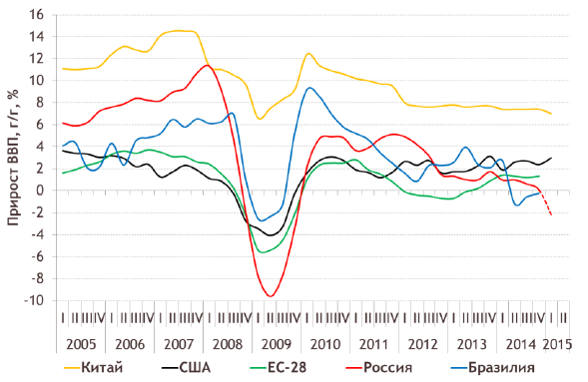
Финансовые рынки остаются вялыми, официальные ставки процента низкими. Введение «июльских» 2014 года санкций против России сократило возможности западных финансовых институтов немного поднимать свою доходность за счет операций на российском кредитном рынке. Разумеется, российский банковский бизнес и компании потеряли удобный доступ к дешевым кредитам. Мировые биржи с трудом преодолели падение во время рецессии, причем далеко не все.
Рисунок 2.2. Индексы цен на отдельные виды сырья (нефть, металлы, зерно)

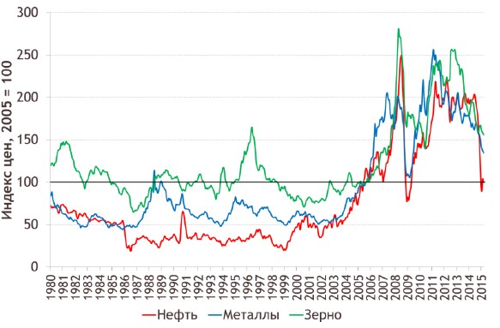

Рисунок 2.3. Фондовые индексы развитых стран и России
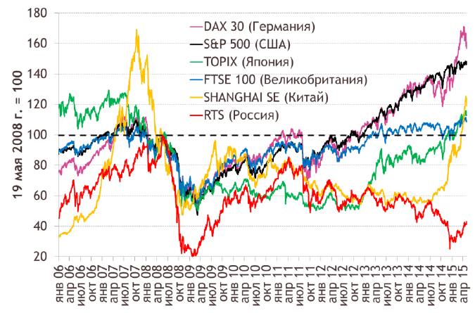

Вхождение России в кризис с конца 2014 года отмечается сокращением производства в промышленности вслед за динамикой цен на энергоресурсы и девальвацией. Вопрос о ценах на нефть стал центральным в мировой дискуссии. Доходы от экспорта нефти в евро и рублях носят более устойчивый характер. Динамика цены на нефть Urals в разных валютах показана на рисунке 2.4

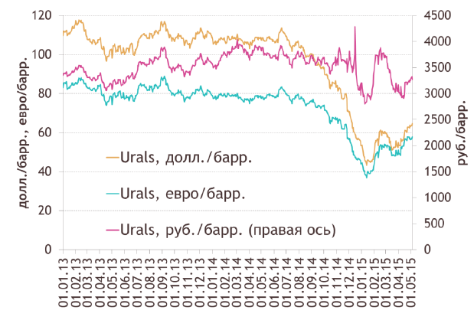

При анализе текущей ситуации принципиально важно понимать, что курс рубля сдвинулся радикально, этот сдвиг закреплен негативными ожиданиями по развитию российской экономики, санкциями, плохими (политическими) рейтингами. Но вот масштаб возможного дальнейшего укрепления рубля (в пределах до 45-50 руб./долл.) интенсивно обсуждается экспертами. Так что укрепление курса нашей валюты возможно, но радикальное ее укрепление будет зависеть от ряда условий и возможных событий. В перспективе – это повышение цен на нефть, отмена санкций и ускорение роста в Европе и Китае (желательно, все три условия сразу).
Влияние сокращения цен на нефть на экономических агентов выглядит более сложным явлением при учете колебаний валютных курсов. Внешний шок для российской экономики чувствителен, в рублевом эквиваленте выручка компаний при цене на нефть 60 долл./барр. является почти такой же, как и ранее при цене 100 долл./барр. Укрепление доллара против евро также улучшило позиции экспортеров нефти в мире, в том числе российских при покупках товаров в Еврозоне. Сокращение разрыва между долларом и евро влияет на целый ряд процессов в экономике страны, в частности на рублевую оценку валютных депозитов населения.
В сентябре-октябре 2014 г. еще наблюдался рост российской экономики к соответствующим периодам 2013 года (в августе был зафиксирован нулевой рост), но в ноябре 2014 г. динамика ВВП, по оценке Минэкономразвития России, впервые с октября 2009 г. перешла в отрицательную область – снижение на 0,5%. Целесообразно отсчитывать кризис с наблюдаемого перехода экономики из застоя в спад – с IV квартала 2014 г.; а по месяцам – с ноября 2014 г., когда прирост ВВП вслед за промышленным производством ушел в область отрицательных значений. В отличие от кризиса 2009 года втягивание отраслей и регионов в кризис может идти пошагово и дольше: за снижением активности последует снижение доходов, затем – снижение расходов, которое повлечет за собой новое снижение активности. Вопрос заключается в нахождении нижней точки равновесия. Произойдет постепенное сжатие доходов и – главное – расходов домохозяйств, предприятий, регионов, крупных компаний. Это выразится в снижении спроса и общей активности в экономике.
Другим отличием текущего спада является наличие санкций. Их влияние сильно выражено в осложнении внешнего финансирования предприятий и банков, в том числе государственных, что может создать проблемы с выплатой долгов осенью 2015 года. Для банковского сектора потеря доступа к западному дешевому кредиту и резкий рост ключевой ставки Банка России ведут к ужесточению условий кредитования, в том числе по действующим кредитным договорам, вплоть до фактического его сворачивания (снижение одобрений новых кредитов до 5,3% 1 ). Следствием этого является постепенное сжатие активности и т.д. Одновременно усилено налоговое давление на малый и средний бизнес (торговый сбор, взимание налога на имущество с предпринимателей и организаций, уплачивающих налоги по упрощенной системе).
Отдельная проблема – «часть иностранного бизнеса (автомобильный и др.) в России может закрыться по тем же причинам, в первую очередь из-за отрыва от своего дешевого финансирования (в связи с чем норма прибыли в России была выше» и потери покупательной способности ряда слоев российских покупателей в связи с девальвацией (возможно, также со скрытым воздействием санкций). Так, по данным Financial Times «с Россией сотрудничают более 6 тыс. предприятий из Германии, многие из них во второй половине 2014 года столкнулись с серьезными проблемами».
Эффект девальвации рубля выражается в следующих процессах: бегство от денег в товары, особенно длительного пользования; снижение импорта, постоянные осложнения малых банков – угроза длительного банковского кризиса.
Эффект от падения цен на нефть: сжатие инвестиционных программ энергетических компаний, снижение «просачивания» нефтегазовых доходов в более широкие слои населения, так или иначе занятого в обслуживании состоятельных слоев населения.
Российская экономика в 2014-2015 гг. году находилась под влиянием многочисленных негативных факторов: снижение потребления, низкая инвестиционная активность, возросшие инфляционные угрозы. В 2014 году второй год подряд вклад валового накопления в прирост ВВП оказался отрицательным и составил -1,6 п.п. В 2013 году эта величина была компенсирована увеличением личного потребления почти на 3 п.п. ВВП, но в 2014 году этот драйвер роста оказался исчерпан, и на фоне стагнирующего экспорта основной положительный вклад внес падающий импорт (приводящий к развитию импортозамещения) – его вклад составил 2,0 п.п. ВВП (Приложение 2).
Предполагаемые внутренние и внешние условия развития обусловят снижение ВВП России. Если в 2015 году снижение среднегодовой цены на нефть компенсировалось динамикой курса рубля, то в 2016 году ввиду прогнозируемой стабилизации цены на нефть и сохранения ее на постоянном уровне стимулирующий эффект курсовой динамики будет исчерпан, что негативно скажется на экономическом росте и обусловит снижение ВВП. В 2016-2017 годах возможно восстановление экономического роста по мере развития процессов импортозамещения, повышения конкурентоспособности российского экспорта и поддерживающих мер бюджетной политики.
По последним оценкам Минэкономразвития России, в I квартале 2015 г. ВВП сократился на 2,2% 3 . На снижение ВВП повлиял спад в строительстве, обрабатывающих производствах, розничной торговле. В то же время положительное влияние оказали динамика сельского хозяйства и добыча полезных ископаемых.
В 2009 году наибольшее падение ВВП пришлось на II квартал: ВВП тогда сократился на 9,6% в годовом счете; в то же время ВВП без учета компоненты чистого экспорта – упал сразу на 16,9% (см. рис. 2.5). При аналогичной корректировке несколько меняется и картина замедления 2013-2014 годов: ВВП России без учета нетто-экспорта постепенно сокращается, причем начиная с III квартала 2013 г. И за полтора года – IV квартал 2014 г. ко II кварталу 2013 г. – ВВП без чистого экспорта снизился уже на 2,3%.

Рисунок 2.5. Динамика ВВП России по основным компонентам

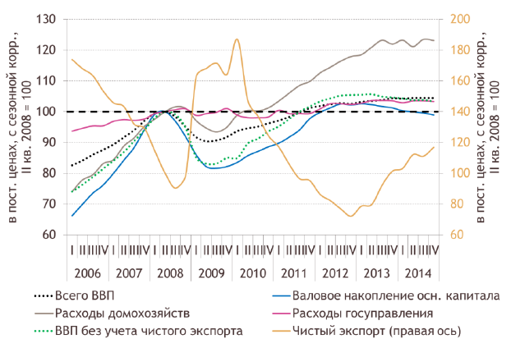

Тяжесть кризиса ощущается домохозяйствами через безработицу, сокращение потребления, инфляцию – не по динамике агрегированного индекса. То же самое относится к фирмам или региональным органам власти. В этом отношении в условиях кризиса стоит более осторожно пользоваться показателем ВВП; в нашем случае объем экспорта практически детерминирован внешним фактором – ценами на нефть, а импорт привязан к падению покупательной способности страны (то же цены на нефть), кризису и санкциям. В некотором смысле санкции сокращают импорт и тем самым увеличивают чистый экспорт как компоненту ВВП. По сути, намного важнее динамика производства и занятости, а также компоненты потребления и накопления (и госрасходов) в ВВП, которые показывают собственно развитие экономической конъюнктуры, действия и положение домохозяйств и фирм.
Объем прямых иностранных инвестиций в Россию по итогам первого полугодия 2015 года сократился на 46,1 процента, до 2,81 миллиарда долларов. За первые шесть месяцев прошлого года размер инвестиций составлял 5,21 миллиарда долларов. Согласно последнему прогнозу Центробанка, в 2016 году отток капитала из России составит 85 миллиардов долларов (ранее регулятор предполагал, что из страны уйдут 111 миллиардов). В 2016 году ожидается отток в 56 миллиардов, в 2017-м — 53 миллиарда, в 2018-м — 47 миллиардов. Это означает, что в настоящее время иностранные инвесторы настороженно относятся к ведению бизнеса в России.
Наступивший кризис, который вылился в резкую девальвацию рубля и значительное падение почти во всех сферах бизнеса, в том числе и на рынке рекламы. По данным Ассоциации коммуникационных агентств России (АКАР), за шесть месяцев 2015 года рост рекламного рынка в России составил 6%, это самый низкий показатель с 2009 года. А по итогам 2014 года объем рекламного рынка России составил 340 млрд. руб., прирост составил всего лишь 4%. В первом квартале 2015 года объем рекламного рынка составил 63,5 млрд. руб., что на 17% ниже, чем за аналогичный период в прошлом году (практически все сегменты, за исключением интернета, показали отрицательную динамику). Как показывает опыт, любой кризис приводит к обновлению экономики, за счет перехода к более современным и конкурентоспособным продуктам и инструментам.
К нынешнему кризису рынок маркетинга и рекламы пришел с опережением. Еще несколько лет назад наиболее значимые игроки рекламного рынка начали переживать перерождение из рекламных агентств в performance-агентства, где основные метрики лежат уже в области удовлетворения глубинных потребностей клиентов. В прошлом осталась работа по привлечению пользователей на сайт, большинство рекламодателей понимают, что оценивать результаты рекламных кампаний нужно в привязке к бизнес- показателям. Если раньше данные из CRM и других внутренних систем клиента держались от внешних подрядчиков за семью печатями, то сейчас рекламодатели понимают, что делиться данными с агентством необходимо.
Некоторые эксперты отмечает, что российский рекламный рынок ждет кризис из-за внутренних экономических проблем страны. Экономический кризис, разразившийся в России после введения санкций Европой и США и падения курса рубля, будет более серьезным и затяжным, чем прежний. В 2008 г. экономисты не ждали такого падения потребительского спроса, как сейчас, а рубль дешевел не так стремительно.
Контекстная реклама – одно из самых перспективных направлений рекламного рынка 2016 года. При сокращении бюджетов крупных рекламных кампаний контекстная реклама набирает свои обороты. На данный момент она занимает до 80% информационного интернет-ресурса. Хотя многие специалисты причисляют контекстную рекламу к общему рекламному рынку, она занимает второе место после федерального телевизионного рекламного ресурса.
С появлением мобильного интернета активно развивается мобильная реклама. Широкое употребление мобильных гаджетов приведет к тому, что к концу 2016 года объем рынка мобильной рекламы достигнет 23-25 млрд. рублей. Внедряются новые форматы медийного, контекстного и нативного размещения, снижается десктопная аудитория основных площадок. Увеличивается количество автоматизированных закупок рекламы: ширится число площадок, предоставляющих программные услуги, агенты и клиенты все больше используют эти тенденции.
В сложной ситуации окажутся в 2016 году кабельно-спутниковое телевидение, наружная реклама, печатные средства массовой информации. Проблемы кабельных каналов в наличии безрассудной инициативы после запретов рекламы на платном телевидении. Потеряв в первом полугодии до 60% бюджетов, телеканалы так и не смогли с этим справиться. Хотя сейчас крупнейшие холдинги (например, НМГ и ГПМ) делают ставку на развитие рекламы на кабельных каналах, так что сегмент может вернуть свои позиции в будущем.
Проблемы наружной рекламы в необдуманной политике властей в отношении развития аутдор-рынка. В Москве и Санкт-Петербурге до настоящего времени не могут согласовать схему размещения рекламных конструкций. Количество специалистов и кампаний, занимающихся наружной рекламой, постоянно сокращается. Одни рекламные операторы судятся с госструктурами, другие с трудом находят средства на размещение рекламы в 2016 году.
К сожалению, обстоятельства усложняются тем, что в марте 2016 года в силу вступает закон об обязательном исполнении ГОСТа. На данный момент, большая часть уже установленных конструкций устроена с нарушением государственных стандартов, рынок наружной рекламы ожидают серьезные испытания. Если закон будет принят понадобятся достаточные финансовые средства для приведения конструкций в соответствие с законом.
Кампаниям, занимающимся наружной рекламой, сложно. Еще сложнее на рекламном рынке печатным средствам массовой информации. СМИ с трудом пережили кризис 2008 года и так и не вышли на предкризисные объемы. И дело не только в кризисе в экономике. Игроки рынка разобщены, ценовая политика не адекватна, менеджеры не могут найти общий язык с агентствами и клиентами. Каким образом будет развиваться данное направление рекламного рынка, непонятно.
К сожалению, некоторые законодательные инициативы государства, сдерживают развитие рекламного рынка. Как недавно объявила глава холдинга «СТС Медиа» Юлианна Слащева, только федеральное ТВ потеряло в 2015 году на рекламных запретах 50 млрд рублей. В 2014 году - это была сумма потери всего российского рекламного рынка. Ограничением в развитии медиа-рынка 2015 года стал закон об ограничении владения иностранцами в российских СМИ. В итоге площадки лишились огромной доли инвесторов, вкладывавшихся в развитие российского медиарынка.
Много кампаний изменило свою политику после введения в действие этого закона. Некоторые кампании полностью ушли с российского рынка (например, Sanoma или Edipresse), некоторые продали долю текущему менеджменту, но продолжили сотрудничество с ними (Hearst, Burda), кто-то продал свои активы (Disney, Discovery). Таким образом, этот закон существенно снизил уровень доходов российских средств массовой информации.
В будущем оборот рынка интернет-рекламы/контекстной рекламы достигнет показателей рекламы на телевидении. Это произойдет в 2018-2019 гг., если в 2016 г. экономическая ситуация в стране стабилизируется (Приложение 3).
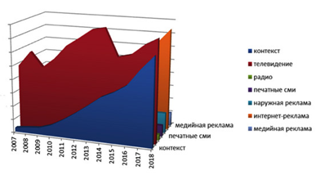
Рисунок 2.6. Прогноз развития рекламного рынка до 2018 года

Стабильный рост оборота рынка контекста в России дает стимул к развитию контекстных систем. Новые инструменты и возможности, безусловно, радуют рекламодателей, поскольку позволяют им получать больше целевого трафика либо удешевлять его. Но вместе с тем, каждый год функционал Директа и AdWords становится профессиональнее и сложнее. Уследить за этими изменениями и применять в кампаниях все новинки сразу практически невозможно. Это дает большие возможности для развития платформ автоматизации контекстной рекламы.

2.2. Маркетинговые коммуникации при выходе на новый рынок
Маркетинговые коммуникации – это способы и формы передачи информации о товарах и услугах целевой аудитории, т.е. определенной группе людей, которые имеют возможность реагировать на эту информацию. Как правило, компания, которая принимает решение о выходе на зарубежный рынок, уже имеет опыт реализации своих маркетинговых стратегий в пределах национальных границ. Следовательно, такие этапы как формулировка миссии, ценностей, целей, определение бизнес-стратегии и прочее уже выполнены на корпоративном уровне, и поэтому наступает черед принятия стратегических, управленческих и оперативных решений международными менеджерами на уровне маркетингового подразделения.
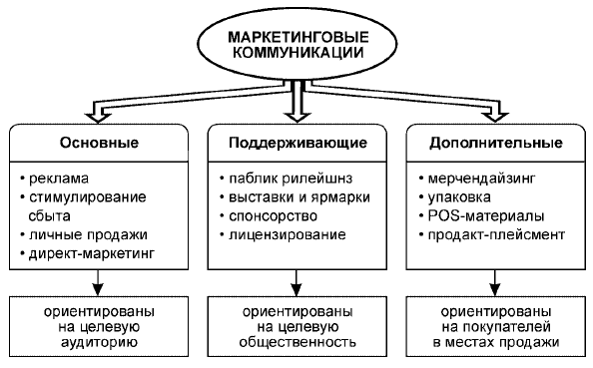
Рисунок 2.7. Классификация маркетинговых коммуникаций

Маркетинговая коммуникация – это двусторонний процесс: с одной стороны, предполагается воздействие на целевые и иные аудитории, а с другой - «получение встречной информации о реакции этих аудиторий на осуществляемое фирмой воздействие. Обе эти составляющие одинаково важны; их единство дает основание говорить о маркетинговой коммуникации как о системе».
Для успешного выхода на внешний рынок предприятие, ориентируясь на выбранный целевой рынок, а точнее, предпочтительный для него сегмент целевого рынка (в рекламной практике - контактная аудитория), должно предложить своим потенциальным покупателям (потребителям) привлекательный для них товар рыночной новизны. В соответствии с этим, планируется проведение мероприятий с целью формирования спроса на товар.
Рисунок 2.8. Стратегические решения относительно маркетинговой коммуникации

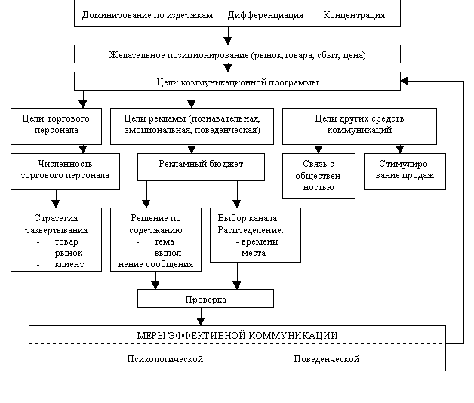
Для успешного сбыта товара индивидуального потребления необходимо, чтобы конечные потребители (покупатели) были хорошо осведомлены о потребительских свойствах предлагаемого товара, местах продажи, ценах, скидках и условиях оплаты. А поскольку решения о покупке принимаются миллионами людей, то становятся необходимыми широкомасштабные, нередко общенациональные рекламные кампании, требующие значительных средств.
Следовательно, стратегия маркетинговой коммуникации фирмы исходит из необходимости построения надежной, избавленной от внутренних противоречий, четко функционирующей системы коммуникации, принципиальная схема которой приведена на рисунке 2.2. Выделяют следующие этапы разработки коммуникативной маркетинговой стратегии: определение цели и задач; выбор стратегии; определение комплекса коммуникаций и его структуры; разработка и утверждение бюджета; анализ результатов.
Стратегический подход к маркетинговой коммуникации исходит из необходимости полного учета общефирменной стратегии хозяйственной (в первую очередь маркетинговой) деятельности и принципиальных свойств любой маркетинговой коммуникации как системы, равно как и «особенностей ее развития с учетом условий и целей развития конкретной фирмы на внешнем рынке».
Модель массовой коммуникации отличается от предыдущей наличием канала сообщения - средства массовой коммуникации (печать, радио, телевидение, кино, звуко-, видеозапись, локальные и глобальные системы связи и др., что показано на рисунке 2.9.
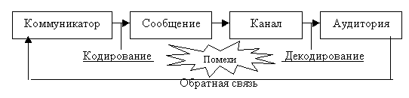
Рисунок 2.9. Модель массовой коммуникации (общая коммуникационная модель)

В реализации поставленных целей коммуникации большую роль играет их четкое определение по содержанию, а также во времени и пространстве. Необходимо решить, какие стороны продукта (надежность, качество, соотношение «качество-цена») будут выдвинуты на первый план (направления коммуникации), к кому обращена коммуникация, к каким сегментам потенциальных потребителей, при помощи каких средств (пресса, почтовая реклама) можно будет достичь намеченных целей: например, создать имидж обновленной, приспособленной к потребностям текущего момента фирмы.
Основой для разработки авторской модели анализа международной маркетинговой стратегии в рамках настоящего исследования станут этапы принятия решений на стратегическом уровне, предложенные Ноздрёвой Р.Б.
Ключевые стратегические решения, принимаемые организацией в ходе формирования международной маркетинговой стратегии предполагают нахождение ответов на приведенные ниже вопросы.
- Выходить или не выходить на зарубежный рынок?
- На какой из альтернативных рынков выходить?
- Как и когда выходить?
- Какую структуру маркетинг-микса выбрать?
- Каким образом организовать службы международного маркетинга?
Исходя из поставленных вопросов, представляется возможным выделить основные этапы формирования международной маркетинговой стратегии в рамках процесса (табл. 2.1).

Таблица 2.1
Этапы формирования международной маркетинговой стратегии
Принятие решения о целесообразности выхода на внешний рынок | Выбор рынка с наибольшим потенциалом | Определение способа выхода на зарубежный рынок | Разработка маркетингового комплекса | Разработка механизмов имплементации международной маркетинговой стратегии

Для того чтобы раскрыть суть выявленных этапов международной маркетинговой стратегии, целесообразно их рассмотреть более детально с точки зрения факторов, влияющих на протекание каждого этапа.
Международная деятельность организации может способствовать решению множества проблем, возникших у компании на внутреннем рынке, обеспечивая высокие финансовые результаты.
Цель выхода за пределы национальных границ можно обозначить следующим образом:
- «повышение доходности бизнеса;
- расширение сбыта посредством продвижения товаров или услуг на внешние рынки;
- повышение эффективности бизнеса за счет международной кооперации;
- проблема снижения спроса на национальном рынке;
- сглаживание сильных колебаний потребительского спроса;
- продление жизненного цикла продукции;
- снижение рисков посредством географической диверсификации организационных операций;
- повышение престижа компании и признание за пределами национальных границ;
- подтверждение эффективности коммерческой деятельности фактом выхода на внешние рынки;
- достижение наиболее полного соответствия предпочтениям потребителей;
- повышение показателей ликвидности активов организации посредством использования источников валютных средство из-за рубежа;
- более эффективное использование потенциала зарубежных стран, в т.ч. сырьевого, научно-технического, инвестиционного, топливно-энергетического и трудового потенциала;
- использование свободных капиталов организации на внешних рынках с большей выгодой;
- стремление окупить издержки на маркетинговые исследования эффективнее и быстрее, чем это может позволить национальный рынок;
- получение передового опыта осуществления международной деятельности, повышение компетентности сотрудников компании».
Таким образом, выход организации на зарубежные рынки имеет ряд существенных преимуществ, которые компании необходимо оценить и выделить для себя приоритетные и наиболее эффективные по отношению к проблемам, которые компания пытается решить. Анализ мотивов и целей выхода за рубеж является начальным этапом формирования международной маркетинговой стратегии, от которой в последующем зависит выбор альтернативного рынка.
Однако осуществление международной деятельности характеризуется не одними преимуществами. Выход за пределы национальных границ предполагает серьезные риски и сложности, которые могут ограничить компанию внутренним рынком. Среди основных трудностей, с которыми компания может столкнуться, выходя за рубеж, можно выделить следующие:
- дополнительные затраты на проведение исследований маркетинговой среды внешних стран, в том числе анализ географических, экономических, политико-правовых, научно-технических и социокультурных аспектов, влияющих на формирование спроса местных потребителей и организацию предпринимательской деятельности на территории конкретной страны;
- усложненное управление компанией в целом. Возникает потребность в высококвалифицированных специалистах, которые обладают глубокими знаниями о специфике определенных зарубежных рынков, владеют соответствующими иностранными языками, способны вести переговоры с зарубежными партнерами и работать со специфичными запросами внешних потребителей;
- необходимость в адаптации элементов маркетингового комплекса к условиям зарубежного рынка;
- сложность и, как правило, высокая продолжительность поиска зарубежных партнеров, что ведет к росту транзакционных издержек;
- высокие барьеры и широкий спектр защитных мер со стороны внешних государств, направленные на создание препятствий для выхода иностранных товаров или услуг на национальный рынок .
Исходя из этого, решение о выходе на зарубежный рынок принимается на основании глубокого анализа всех возможностей и угроз, которые несет в себе международная деятельность. Соответственно, данный этап международной маркетинговой стратегии требует серьезной аналитической работы с целью определения целесообразности выхода за пределы национальных границ для осуществления предпринимательской деятельности. При этом решение не может приниматься без учета реальных возможностей со стороны организации. Отсюда вытекает необходимость в тщательном проведении SWOT-анализа.
Как правило, находясь на этапе решения о выходе на зарубежный рынок, компания уже имеет общее представление о своих сильных и слабых сторонах, которые формировались на корпоративном уровне при разработке бизнес- портфеля компании для внутреннего рынка. Тем не менее, как было сказано ранее, новые рынки несут в себе не только другие или дополнительные возможности и угрозы, но и открывают в компании новые сильные и слабые стороны, которые могут играть ключевую роль в принятии решения о выходе на международный рынок и осуществлении предпринимательской деятельности на нем.
Полученные данные будут использованы в ходе анализа состояния рынков, на которые компания предполагает выйти, а также рассмотрены более подробно при анализе второго этапа международной маркетинговой стратегии в рамках настоящего исследования.
Таким образом, на выходе первого этапа международной маркетинговой стратегии компания имеет:
- четкое представление о том, для чего ей необходимо становиться международной, а также какие стратегические цели она собирается достигнуть посредством выхода на зарубежные рынки;
- релевантную информацию о макроэкономической среде, с которой компания столкнется за рубежом, включая демографические, экономические, природные, технологические, политические и социокультурные факторы;
- адекватное понимание своих сильных и слабых сторон по отношению к основным конкурентам на международном рынке.
Соответственно, на основе вышеизложенной информации компания принимает взвешенное решение о целесообразности выхода за пределы национальных границ для осуществления предпринимательской деятельности. В случае положительного решения, компания переходит на второй этап формирования международной маркетинговой стратегии. Чтобы максимально достигнуть стратегических целей выхода на зарубежный рынок, определенных на первом этапе формирования международной маркетинговой стратегии, специалистам компании необходимо выбрать рынок с наиболее благоприятными условиями для их достижения. Для этого организация должна оценить: альтернативные рынки; доходы, затраты и риски выхода на каждый из рынков.
Исходя из полученных результатов, компания осуществляет выбор рынка или рынков, которые обладают наибольшим потенциалом для начала международной деятельности. В качестве базовых составляющих комплексного анализа и оценки макросреды (PEST-анализ), как правило, выделяются следующие элементы: анализ политической среды; анализ правовой среды; анализ экономической среды; анализ культурной среды. Чаще всего представленный перечень элементов расширяется и дополняется анализом демографического, природного, технологического и других факторов. Соответственно, учет и приоритет тех или иных факторов в процессе принятия решений зависит от сферы и специфики деятельности конкретной компании. Как правило, отбор внешних рынков начинается с оценки их потенциала. Данный критерий включает в себя показатель численности населения, ВВП, стабильность валютного курса, уровень дохода на душу населения, данные об инфраструктуре, наличии в собственности жителей определенных товаров, которые могут характеризовать уровень развития рынка и прочее. На основе полученной информации компания принимает решение о стратегии выхода на тот или иной рынок и позиционировании своих продуктов относительно конкурентов.
Следующим шагом является анализ данных, которые относятся к семейству определенных товаров или услуг. Для компаний первостепенное значение имеет транспортная инфраструктура страны, цены на топливо, и другое. С помощью полученных результатов становится возможным определить рынок, на который следует ориентировать деятельность компании.
Среди прочих факторов, заслуживающих особо внимательного анализа, следует выделить уровень конкуренции на конкретном зарубежном рынке в настоящий момент и в перспективе. Для оценки конкурентной среды необходимо выявить количество и размер организаций, которые уже осуществляют коммерческую деятельность на целевом рынке, распределение их долей, стратегии ценообразования и дистрибуции, а также сильные и слабые стороны конкурирующих организаций. Исходя из этого, специалисты компании определяют конкурентоспособность каждой из этих организаций в отдельности и в совокупности. Сопоставив все перечисленные аспекты с реальными условиями рынка, компания способна определить свои конкурентные позиции на данном рынке.
Кроме того, оценивая макросреду внешнего рынка, компания должна быть хорошо осведомлена о правовой и политической сторонах соответствующей страны, а также о её принципах торговой политики. Высокие тарифные ставки, торговые ограничения или, напротив, поощрения и возможности со стороны правительства могут сыграть ключевую роль в решении о целесообразности выхода на данный рынок и стратегии его осуществления. Помимо этого, специалисты компании, которая планирует выйти на тот или иной внешний рынок, должны учитывать такие факторы, как стабильность государства и его взаимоотношения с другими странами. А также государственное регулирование ценообразования и продвижения товаров или услуг на рынок, от особенностей которых во многом зависит разработка структуры маркетингового комплекса.
Социокультурная среда представляет собой ещё одну совокупность немаловажных факторов, требующую учета при выборе зарубежного рынка для осуществления предпринимательской деятельности. Основная трудность заключается в субъективном характере данной среды, который затрудняет использование метода количественного анализа.
При этом возникает необходимость оценивать специфику как потребителей зарубежной страны, так и потенциальных работников, если компания рассматривает возможность прямых инвестиций. Таким образом, наряду с анализом потребительского поведения, нужд и предпочтений внешнего рынка, компании необходимо выявить главные факторы мотивации, стимулирующие трудовую деятельность в данной стране, нормы и принципы оплаты труда, продолжительность рабочего дня, а также роль профсоюзов.
Собрав и проанализировав релевантные и максимально соответствующие действительности данные по каждому рассматриваемому рынку, компания должна оценить доходы, затраты и риски выхода на каждый из этих рынков:
Доходы. Среди потенциальных выгод компании, прежде всего, необходимо выделить получение прибыли от предполагаемых продаж продуктов или услуг на конкретном зарубежном рынке. К другим выгодам организации можно отнести снижение уровня издержек на производство (если стоимость материалов и человеческих ресурсов в данной стране ниже), наличие конкурентного преимущества, возможность затруднить выход конкурентов рынок, доступ к новейшим технологиям.
Затраты. Выход на внешний рынок и осуществление предпринимательской деятельности на нем предполагает сопутствующие прямые и скрытые издержки. К числу прямых издержек относятся затраты непосредственно на открытие предприятия: аренда, производственный капитал, транспортировка оборудования и продукции, повышение квалификации менеджеров и перевод их из головного офиса для управления за рубежом и так далее. К скрытым издержкам относится прибыль, которую компания могла бы получить при выходе на другой рынок (упущенная выгода). Соответственно, чрезвычайно необходимо тщательно оценить все возможные альтернативы.
Риски. В качестве наиболее вероятных рисков компании следует отметить колебания валютных курсов, непредвиденные производственные сложности и прямые финансовые убытки, возникшие в результате неточной оценки потенциала рынка.
Таким образом, детальный анализ факторов макро- и микросреды каждого из рассматриваемых внешних рынков, которые, так или иначе, могут оказать влияние на предпринимательскую деятельность компании на данных рынках, а также тщательная оценка их потенциала, возможных доходов, затрат и рисков позволяют компании выявить рынок или рынки с наиболее благоприятными условиями для ведения бизнеса за рубежом.
Соответственно, на выходе второго этапа международной маркетинговой стратегии компания определяет:
- наилучший из альтернатив зарубежный рынок для осуществления предпринимательской деятельности;
- потенциальные возможности, издержки и риски, которые выбранный рынок предполагает.
Выявив целевой рынок для осуществления предпринимательской деятельности за рубежом, руководству компании необходимо выбрать оптимальный способ выхода на него.
Традиционно на теоретическом уровне выделяются три базовых способа выхода на зарубежный рынок:
- стратегия экспорта (косвенный и прямой экспорт);
- стратегия совместной предпринимательской деятельности (франчайзинг, лицензирование, подрядное производство, управление по контракту, совместные предприятия);
- стратегия прямого инвестирования (создание нового предприятия, покупка предприятия).
В научной литературе стратегии выхода компании на внешний рынок уже глубоко изучены с точки зрения алгоритма осуществления той или иной стратегии, выявлены их особенности относительно степени контроля, интенсивности инвестиций, а также неоднократно перечислены преимущества и недостатки, присущие каждой конкретной стратегии.
В рамках настоящего исследования основное внимание будет уделено факторам, определяющим выбор формы организации бизнеса на зарубежном рынке.
Осуществление выбора той или иной стратегии зависит от множества факторов, среди которых: 1) уровень риска, которому компания подвергается; 2) предполагаемый выигрыш, который компания рассчитывает получить в результате выхода за пределы национальных границ; 3) возможность использовать ресурсы, обуславливающие конкурентоспособность компании; 4) уровень контроля, который компания стремится добиться. Следовательно, основная задача на данном этапе формирования международной маркетинговой стратегии сводится к поиску компромисса между перечисленными факторами.
Тщательному анализу подлежит фактор необходимости контроля над дочерней организацией, доступности требуемых ресурсов и международная стратегия организации. Влияние всех этих факторов на стратегии выхода на зарубежный рынок отображено на рисунке 2.10.
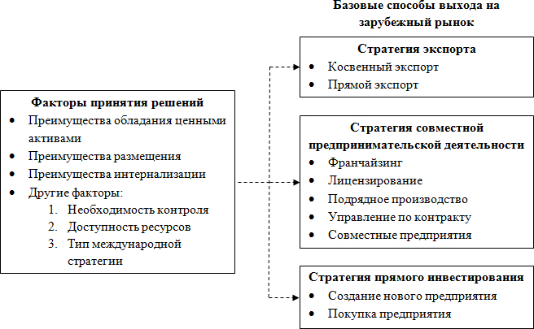
Преимущества обладания ценными активами. Конкурентные преимущества обуславливаются наличием материальных и нематериальных ресурсов в собственности компании, которые позволяют успешно конкурировать на внешних рынках. Учитывая, что местные организации владеют большей информацией о внутреннем рынке, иностранные компании должны обладать определенными активами, которые бы компенсировали недостаток информации. Следовательно, выбор стратегии выхода за рубеж непосредственно зависит от характера конкурентных преимуществ, которые обусловлены обладанием данных ценных активов.
Преимущества размещения производственных мощностей за пределами национальных границ. Ведение бизнеса с производством за рубежом является более выгодным, чем в родной стране. Оптимальное место размещения определяется посредством анализа и сопоставления различных характеристик национального и внешнего рынков. При этом особого внимания заслуживают такие факторы, как нужды потребителей, возможность проведения проектно-конструкторских и научно-исследовательских работ, недоиспользованные и избыточные мощности действующих предприятий, административные издержки, тарифные ограничения, подоходные налоги с предприятий и возможность репатриации прибылей.
Преимущества интернализации бизнеса. Самостоятельное управление предприятиями за рубежом более выгодно, чем найм независимой компании для осуществления соответствующих работ. При этом особую роль в принятии решения о степени интернализации играет величина транзакционных издержек. Если данные издержки невысоки, имеет смысл рассмотреть вариант совместной предпринимательской деятельности.
Другие факторы. Среди прочих факторов, влияющих на выбор способа зарубежной экспансии, следует выделить необходимость контроля над операциями дочерних предприятий. Выход за рубеж посредством способа, обеспечивающим высокую степень контроля над деятельностью за рубежом, позволяет сократить неопределенность, возникшую в результате недостатка опыта деятельности организации за пределами национальных границ. Однако отсутствие квалифицированных специалистов и материальных средств может ограничить способность компании осуществлять подобного рода контроль, соответственно возникает необходимость в грамотной оценке финансовых возможностей компании.
Кроме того, выбор способа выхода за рубеж непосредственно зависит от общей стратегии зарубежной экспансии, которой придерживается компания, а также может зависеть от необходимости координации деятельности организации на других рынках, если это является частью данной стратегии.
Таким образом, тщательно проанализировав все существующие способы осуществления международной экспансии, сопоставив их с реальными возможностями организации, целями и приоритетами относительно будущего развития компании, на выходе третьего этапа формирования международной стратегии компания определяет оптимальную стратегию выхода на выбранный ранее целевой рынок.
После того, как компания выбрала зарубежный рынок для осуществления предпринимательской деятельности, наступает этап принятия решений относительно маркетинг-микса для соответствующего рынка.
Иными словами, компании необходимо определиться со следующими вопросами:
- как разработать товары компании;
- как устанавливать цены на эти товары;
- как продвигать эти товары;
- как распределить эти товары таким образом, чтобы они попали к конечному потребителю.

Формирование маркетинг-микса в международной среде основывается на тех же принципах, что и на национальном уровне. Тем не менее, спектр переменных, которые нуждаются в рассмотрении международными менеджерами, значительно шире, и отличается более сложными взаимосвязями.
В настоящем исследовании будут рассмотрены наиболее значительные из факторов, влияющих на формирование того или иного аспекта маркетингового комплекса, а также проиллюстрированы на примерах.
Разрабатывая маркетинг-микс, прежде всего, компании необходимо принять решение о степени его стандартизации.
В научной маркетинговой литературе, как правило, выделяются три основных подхода к стандартизации и адаптации маркетингового 4P.
Этноцентрический подход заключается в продвижении товаров на внешний рынок с тем же маркетинговым комплексом, который используется и на национальном рынке, в связи с чем представляется возможным избежать затраты на разработку новых маркетинговых приемов к иностранным к клиентам. Однако данный подход имеет существенный недостаток: компания может терять в объеме продаж, так как не учитывает отличительные особенности иностранных потребителей. В таком случае компания должна модифицировать свой маркетинговый комплекс в соответствии со спецификой местного рынка, тем самым изменяя свой подход на полицентрический или геоцентрический.
Полицентрический подход предполагает адаптацию маркетингового 4P к каждому зарубежному рынку, на котором компания планирует вести бизнес. К недостаткам данного подхода можно отнести достаточно большие затраты на маркетинговую деятельность, однако они компенсируются более высокими доходами, так как считается, что потребители охотнее готовы платить за товары или услуги, которые в большей степени соответствуют их нуждам и предпочтениям.
Геоцентрический подход, так же как и этноцентрический, подразумевает стандартизацию маркетингового комплекса, отличием является лишь то, что в первом случае компания ориентируется на маркетинг-микс своей родной страны, а в геоцентрическом подходе компания стандартизирует маркетинг-микс исходя из анализа потребителей зарубежных рынков.
На практике компании стараются избегать крайностей в определении степени стандартизации своего маркетингового комплекса. Следовательно, основная задача международных менеджеров на данном этапе сводится к поиску компромисса между стандартизацией и адаптацией 4P на международном рынке.
Выбор того или иного подхода зависит от множества факторов, среди которых тип товара, социокультурные различия между национальной и зарубежной страной, действующее законодательство принимающей страны, а также организационная структура самой компании.
Стандартизация предполагает централизованное управление в компании (чаще всего в штаб-квартире), а адаптация означает делегировать значительную часть решений из головного офиса предприятия локальным менеджерам.
В связи с этим, компании, как правило, сначала централизованно принимают решение о стандартизации некоторых элементов маркетингового комплекса, а затем передают часть полномочий локальным менеджерам для выработки плана по продвижению и дистрибуции товаров в соответствии с глобальной маркетинговой программой.
Первым «P» в маркетинг-миксе традиционно является сам продукт или услуга компании. Необходимая степень адаптации продукта в соответствии с локальными нуждами потребителей варьируется в зависимости от нескольких факторов. Среди прочих можно выделить, прежде всего, тип целевых клиентов. Товары производственного назначения, как правило, стандартизируются чаще, чем товары для индивидуальных потребителей.
Кроме того, на продуктовую политику компании могут оказывать влияние законы и нормы зарубежных стран. Разнообразие технических стандартов в разных странах вынуждает компанию адаптировать свою продукцию под каждый из них.
Под воздействием культуры компаниям необходимо адаптировать свою продукцию к особенностям и менталитету народа принимающей страны: переводить информацию на официальный язык, вносить в конструкцию продаваемых товаров изменения, требуемые местными потребителями и прочее.
Среди экономических факторов стоит выделить уровень экономического развития принимающей страны в целом. В развитых странах потребители выбирают функционально насыщенные товары, в то время как в странах с более чувствительными к цене потребителями, предпочтение отдается тем же товарам, но с менее дорогой комплектацией. Кроме того, на выбор степени адаптации товара может сказаться инфраструктуры внешней целевой страны.
Следующим элементом маркетингового 4P является ценообразование. Ценовую политику, позволяющую сформировать конкурентную среду, приходится разрабатывать предприятиям всех уровней, однако у международных компаний данная задача усложняется рядом особенностей, присущих глобальному рынку. Прежде всего, это затраты на осуществление различных видов деятельности, которые варьируются в зависимости от данной конкретной страны. В силу стоимостных различий на транспортные услуги и таможенных тарифов, цена товара на рынке зарубежной страны может оказаться значительно выше. Другим существенным затруднением для эффективного ценообразования могут стать колебания обменного валютного курса. В случае, когда стоимость национальной валюты экспортера увеличивается, компании приходится выбирать между сохранением цен в валюте зарубежной страны, теряя в прибыли, и сохранением цен в национальной валюте, тем самым увеличивая стоимость товаров за рубежом. Колебание обменных курсов особенно сильно влияет на принятие решения относительно цен на рынках, где необходимо учитывать изменение стоимостей как новых, так и поддержанных товаров. Вопрос ценовой политики и их форм розничных компаний достаточно глубоко проанализирован и изучен в существующей научной литературе.
Соответственно, чтобы избежать подобных проблем и успешно конкурировать с серыми предпринимателями, компания должна оказывать всевозможную помощь своим официальным дилерам и корректировать цены на продукты вследствие масштабных скачков валютных курсов.
Кроме того, компании необходимо следить за ценами на одном рынке, чтобы не подрывать престиж и не вредить имиджу на другом. Реализуя, например, брендовые товары чрезвычайно важно обеспечить целостность имиджа, контролируя рыночное ценообразование, которое устанавливаются локальными менеджерами.
Третий элемент маркетингового комплекса заключается в продвижении товаров или услуг компании. Продвижение продукции, как правило, направлено на её конечных потребителей, однако коммуникации часто неотъемлемо ведутся как с широкой общественностью, так и с дистрибьюторами.
Сегодня в распоряжении компании - комплексная система маркетинговых коммуникаций. Компания общается со своими посредниками, а также с потребителями продукции и различными контактными аудиториями.

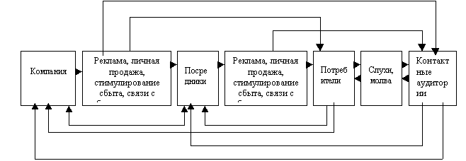
Рисунок 2.11. Маркетинговая коммуникационная система

Традиционно выделяется 4 способа данных коммуникаций:
1) реклама;
2) личные продажи;
3) стимулирование сбыта;
4) паблик рилейшнз.

Обобщив работы по маркетинговым коммуникациям, были выделены каналы коммуникации с учетом их особенностей.

Коммуникации | Главная цель | Целевая группа | Носитель коммуникации | Измерение успеха | Потери распрос-транения | Соотне-сенность с целью | Коммуни-кативное содержание
Реклама | Побуждение клиента к покупке | Целевые группы, клиенты | ТВ, радио, печать, наружные средства | Сравнительно трудно | Большие или средние | Ясная | В основном об использовании товаров или услуг
PR | Положительная репутация | Вся общес-твенность или ее слои | ТВ, радио, печать, пресс-конференция, отдельные лица | Вряд ли возможно | Часто очень значительные | Часто не ясная | Касается фирмы в целом
Личные контакты и продажи | Информация, заключение сделок | Возможные заказчики, заинтересованные лица, клиенты | Свои работники сбыта, торговые агенты | Сравнительно легко | Большей частью малые | Ясная | Касается выгоды в связи с покупкой товара
Комплексные формы содействия продажам (стимулирование сбыта) | Помощь своему сбыту, торговле, клиентам | Клиенты, свои работники сбыта, торговли | Ярмарки, выставки, подготовка продавцов, конкурсы, буклеты, образцы | Частично возможно | Большей частью малые | Ясная | Определенное в отношении конкретных продуктов

В ходе разработки рекламной кампании предприятие должно принять во внимание следующие факторы:
- сообщение, которое компания стремится донести;
- средства информации, посредством которых это можно осуществить;
- желаемый уровень глобализации рекламных кампаний.
Формируя рекламное обращение, производитель чаще всего старается донести до потребителей свои ценности, принципы и философию, которые бы способствовали обеспечению лояльности клиентов к своей продукции, дифференцируя её от конкурентных аналогов.
Значимым элементом рекламного сообщения может служить страна происхождения компании и производства продукции. Так, Германия ассоциируется с качеством и надежностью, поэтому и товары, произведенные в этой стране, носят в себе эти характеристики в глазах иностранных потребителей.
Средства информации как коммуникационные каналы определяются исходя из доступности, уровня благосостояния населения, правовых ограничений, уровня грамотности, степени однородности культуры, экономического развития страны и другого.
Рекламное обращение должно старается донести до потребителей свои ценности, принципы и философию, которые бы способствовали обеспечению лояльности клиентов к своим товарам, которые отличаются от аналогов продукции конкурентов.
В последние годы все большее значение приобретает обмен информацией, осуществляемый с целью получения немедленной реакции. В частности резкое развитие Интернет-технологий в России, аудитория пользователей Интернета доказывают высокую коммуникативную силу данного источника информирования.

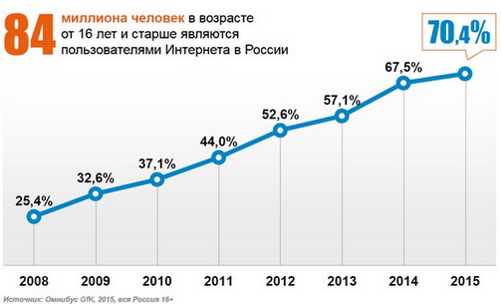
Рисунок 2.12. Динамика проникновения интернета в России

Эксперты рынка, опрошенные IMHO VI в июле 2015 года, настроены оптимистично относительно будущего отрасли: объем медийной интернет-рекламы (баннеры и видео) к 2016 году составит 17,2 миллиарда рублей, и ее доля снизится лишь на один процент, тогда как к 2017-му сегмент, напротив, покажет рост в один процент и достигнет объема 17,3 миллиарда рублей. На конец 2015 года ожидается снижение в 10 процентов, а объем медийной интернет-рекламы оценивается 17,4 миллиарда рублей.
Прогнозы на 2016 претерпели измения в положительную сторону . В начале года Group M, заявила, что весь российский рекламный рынок после падения в 2016-м может вырасти на 1%, до 297 млрд руб; ZenithOptimedia говорил о росте общих расходов на рекламу на 2%, до 308,7 млрд руб., то сейчас речь идет уже об увеличении бюджетов на 2,3%, до 314,4 млрд руб.

Аналитики “ZenithOptimedia” предлагает следующие цифры по сегментам:
Доходы от рекламы в 2016 году (млрд руб. без НДС)
Медиа | Декабрьский прогноз
Телевидение | 134.232
Интернет | 106.101
Наружная реклама | 30.450
Пресса | 21.896
Радио | 12,168
Другие медиа | 3.902
ВСЕГО | 308.748

Медиа | Мартовский прогноз
Интернет | 136,700
Наружная реклама | 106,700
Пресса | 32,000
Радио | 21,060
Другие медиа | 14,2000
Всего | 314,422

То есть единственный сегмент медиарынока с отрицательными показателями составляет печатная пресса ( -10%.). Рост бюджета телевидения составит 3 % процента, а интернет будет продолжать работать с самыми высокими показателями. Так общий пророст составит 2 %.
Комиссией экспертов АКАР проведена оценка объемов регионального рекламного рынка России по четырем медиа сегментам – телевидению, радио, прессе и наружной рекламе за 2015 год. Суммарный объем бюджетов региональной рекламы (без учета московского регионального рекламного рынка) составил более 45 млрд.руб. за вычетом НДС, что на 22% меньше, чем в предыдущем году.
Эти данные отличаются от прогнозов «АКАР» , представивший более подробный отчет по сегментам:
Телевидение | 137,54
Радио | 14,01
Преса (газеты) | 5,66
Пресса (журналы и рекламо-информационные издания) | 14,70
Наружная реклама | 28,85
Интернет (медийная реклама) | 92,60
Контекстная реклама | 77,15
Коммерческие ссылки в результатах поиска и на профильных ресурсах. | 2,86

Аналитики “АКАР” отмечают падение на 13 процентов печатной прессы по сравнению с 2015 годом. Так же отрицательные показатели будут у наружной рекламы (-6%), медийная реклама в интернете (- 7%). САмый высокий прирост у контексной рекламы (6%), у телевидения и рекламы в кинотеатрах будут одинаково увеличение составит 4 %.
Для зарубежных предприятий, выходящих на рынок России, значение имеют также тенденции на региональном рынке рекламы, так как продвижение продукции возможно не только в столице, но также и в других субъектах РФ. Доля региональной рекламы в общем объеме рекламных бюджетов суммарно по этим сегментам снизилась с 23% в 2014 году до 22% в 2015 году.
Российский рынок следует за трендами и в области рекламных коммуникаций, а именно создания предложения для определенных сегментов в онлайн сфере и офлайн среде.
Из-за возросшего интереса к управлению контентом для создания положительного имиджа и продажи воих услуг, появились специальные агенства:
- Sergmento – рекламная платформа, таргетирующая рекламу на основе офлайн и онлайн данных. Это новый вид управления рекламными коммуникациями и создания контент стратегии. Медицйная реклама созданная этим агентством учитывает контекстуальный тартегинг, конкурентный таргетинг и технологию Loook-alike.
- LPgenerator –Digital агенство, которое занимается лидогенерацией и проведением эффективных, высококонверсионных рекламных кампаний. Платформа имеет самый полный функционал по управлению целевыми страницами. Компания создает дизайн-макеты для сайтов, соц.сетей; использует мобильный маркетинг для привлечения новых клиентов для iOS/Android/Windows; создает “конструктор” целевых страниц (все возможные настройки функционала страниц); аналитика направленная на усовершенствования баннеров, ключевых слов для высокой конверсии.
- EDA (Easy Digital Agensy) – создает концепцию продвижения основанную на использовании определенных каналов продаж, лукбуки, дизайны сайтов и проведение мероприятий в поддержку компании. Основная деятельность - SMM-поддержка проектов, создание контент-историй на различных платформах.
Большинство компаний (особенно представители малого бизнеса) предпочитают развивать собственных специалистов или нанимая новых сотрудников. К профессиональным навыкам этих персон, обязательным считается:
- Работа с «Целебро Таргет» – лучшим сервисом в России по SMM. Этот сервис, позволяет анализировать поведение потенциальных клиентов в соц. сети и собирать базы тех, кто с наибольшей вероятностью купит товары и услуги (отзывы в группе конкурента и составить портрет покупающего клиента, собрать пользователей, которые активны в группах нужной тематики, задают вопросы о товарах, выкладывают фото с покупками). Большинство рекламных сообщений в социальных сетях разработаны с помощью этого инструмента. Приоритетное направление – создание таргетированной рекламы.
- Использование мессенджеров – то есть создание специальных чатов-обсуждения для коммуникации с клиентами с помощью приложений WhatsApp, Viber и Telegram. Данна технологию можно прировнять к сервис-обслуживанию. Текстовое общение экономит время на разговоры и ожидание подключения к операторам; есть возможность одновременно отвечать нескольким клиентам сразу; кроме текста в письме может содержаться видео или фотографию.
- Работа с блогерами – лидерами мнений в своей области. В настоящее время лидерами мнений стали представители онлайн сферы - блогеры. В зависимости от того, в каком формате они выкладывают свои работы их делят на: вайнеров (короткие видео на 5 секунд); влогеров (видео блогеры - основная сфера деятельности сайты YouTube); блогеры со своим страницами в live journal, hello blogger или собственным сайтом; «классические» блогеры - активные пользователи социальных сетей со своими группами (тематическими или продвигавшими исключительно персональный бренд).
- Продвижение благодаря использованию популярных хештегов. В настоящее каждая социальная сеть имеет список популярных топ тем, обсуждаемых в интернет-среде. Благодаря таким топам люди приобщаются к событиям в мире, узнают и комментируют свою позицию по данной теме. Для компаний это становится возможностью привлечь внимание к своему бренду – оригинально прокомментировать событие, провести специальную акцию связанную с темой – все это позволит увеличить узнаваемость бренда в онлайн среде с минимальными затратами.

Рассмотрим основные составляющие продвижения в рунете:
Контекстная реклама– это краткие, наполненные смыслом текстовые объявления, возникающие на страницах выдачи результатов поисковых систем в ответ на запросы пользователя. Всего две-три строки элементарного текста, которые появляются строго по поисковому запросу и часто не воспринимаются пользователями как реклама, способны привлечь на сайт покупателей, которые ищут именно ваши товары или услуги. Размещение контекстной рекламы будет происходить на таких площадках как Yandex.Директ, Begun и Google AdWords.
Поисковая контекстная реклама – простой и быстрый способ найти людей, которые ищут конкретный товар. Создав объявления с рекламой сайта, которые соответствуют тематике поискового запроса или содержанию страницы, где реклама размещена, можно помочь пользователям попасть прямо на сайт, чтобы купить ваш продукт или услугу. Контекстная реклама может одновременно выполнять функции рекламного агента и менеджера по продажамCTR – (кликабельность, от англ. click-through rate – показатель кликабельности) определяется как отношение числа кликов на объявление к числу его показов, измеряется в процентах. При этом средний CTR по всем агентствам и клиентам, самостоятельно ведущим свои кампании в Yandex.Директ, составляет 1,8%. Увеличение значения CTR ведет к снижению CPC – стоимости клика по объявлению (CPC – стоимость клика, от англ. cost per click), то есть ведет к снижению стоимости привлечения одного клиента.
Геотаргетинг в интернет маркетинге – это метод выдачи посетителю содержимого, соответствующего его географическому положению. Региональная привязка позволяет сайту перестраивать контент для различных регионов и стран.
Поисковая оптимизация (SEO) – это использование поисковых машин для привлечения посетителей на сайт. Это техника достижения более высокого положения в поисковых системах путем изменения сайта в сторону максимальной совместимости с поисковыми машинами. Иногда под SEO подразумевают поисковый маркетинг в целом, но на самом деле, это лишь одна из его сторон. SEO – часть маркетинга поисковых машин, цель которого получить приток целевой аудитории на сайт. Данная технология в основном касается основанных на спайдерах поисковиков, которые находят, читают и индексируют ваш сайт автоматически. Оптимизация и продвижение сайтов – это мощнейшее современное средство рекламы в сети Интернет, при помощи которого сайт превращается в эффективный и высокорентабельный инструмент маркетинга.
Средняя цена клика в спецразмещении в первые две недели после смены алгоритма снизилась на 17%, а в «гарантии» – на 27%. Это действительно должно компенсировать потерю скидок для большинства рекламодателей. В будущем стоимость перехода будет расти: когда четыре участника начинают конкурировать за верхние места и поднимают ставки, четвертый рекламодатель, выпадающий из спецразмещения, увеличивает стоимость клика для всех участников, оказавшихся в блоке. А желающих побороться за первые позиции в новом аукционе будет гораздо больше, чем в старом.
Эти глобальные и самые обсуждаемые перемены в Яндекс.Директе происходили на фоне других трендов контекстной рекламы. Мы обратим внимание на три из них, поскольку в следующем году они еще сильнее будут оказывать влияние на рынок.
1) Развитие мобильного контекста. Контекстные системы в 2015 году представили массу обновлений для рекламы на мобильных устройствах. Очевидно, что тенденция связана с ростом числа пользователей, выходящих в интернет с мобильных устройств. В начале года Яндекс ввел повышающие и понижающие коэффициенты ставок для рекламы на мобильных устройствах, а позже запустил формат для продвижения мобильных приложений в РСЯ и поиске. В Google AdWords появился тип кампании в поиске «Только номер телефона» для показа на мобильных устройствах, с которых можно звонить, а также добавил возможность корректировать ставки для торговых объявлений с прицелом на «мобильную» аудиторию и начал блокировать случайные клики по объявлениям на смартфона и планшентах.
2) Сегментация и персонализация. И Директ, и AdWords выпустили ряд новинок, позволяющих выделять отдельные сегменты аудитории и задавать особенные настройки для каждого из них. Так, с осени 2015 г. рекламодатели Яндекс.Директа могут повышать ставки при показе объявлений людям определенного пола и возраста, а также тем, кто уже посещал их сайт. Таким же образом рекламодатели могут управлять показами для пользователей из списков ретаргетинга. Корректировка ставок для аудитории c различными характеристиками доступна и в AdWords. В уходящем году списки поискового ремаркетинга стали доступны для торговых кампаний. Кроме того, Google запустил функционал Customer Match, с помощью которого рекламодатель может запускать кампании с таргетингом на нужные email-адреса. Российский рынок следует за трендами в области рекламных коммуникаций, а именно создания предложения для определенных сегментов в онлайн сфере и офлайн среде.
Для поискового продвижения сайтов характерны следующие тенденции. Количество рекламодателей превысило 354 000, что на 18% больше, в сравнении с аналогичным показателем прошлого года. Анонс партнерства с Microsoft- Яндекс станет поиском по умолчанию на Windows 10 в России, Турции и ряде других стран. С конца весны 2015 года Яндекс Метрика перестала отображать поисковые фразы, по которым сайт посетило менее 10 уникальных пользователей, за выбранный для анализа период. В мае выпущена новая Яндекс Метрика 2.0 из бета-тестирования. По функционалу Метрика стала сильно похожа на Google Analytics, и обладает теперь мощными возможностями анализа трафика сайтов. Особый интерес представляет сегментация трафика, что позволяет проводить детальный анализ поведения целевых аудиторий на сайте. Новая Метрика доступна по прежнему адресу https://metrika.yandex.ru/.
Яндекс включил рандомизацию поисковой выдачи. Эта новость несет в себе бонус для молодых сайтов, которые могут подмешиваться в поисковую выдачу наравне со старыми раскрученными проектами. Цель Яндекс в данном случае – собирать больше данных о качестве еще малоизвестных сайтов для стратегического улучшения поиска. Яндекс вернул ссылочное ранжирование по Москве, обосновав это решение тем, что Минусинск и обновление АГС дали свои результаты, и теперь в этой мере нет особой необходимости. Ссылки были и остаются мощным фактором ранжирования сайтов. Работает переколдовка запросов Яндексом – это предварительная обработка запроса, вводимого в поиске, из-за чего меняется вес слов в запросе. Применяется, чтобы выдавать более релевантные результаты (предугадывать намерение пользователя).
Например, вводя «купить смартфон» и находясь в Москве, мы получаем в выдаче несколько вариантов с подсветкой слова «Москва» в заголовках сниппетов (на скриншоте ниже видна подсветка Яндекса). То есть Яндекс примешал в выдачу страницы, релевантные запросу «купить смартфон москва» Оптимизируя страницы под длинные релевантные запросы, можно рассчитывать на хороший целевой трафик от эффекта переколдовки запросов.
С этого года Google рекомендует давать доступ к используемым внешним файлам и изображениям, JavaScript и CSS (не запрещать индексацию в robots.txt). В противном случае гуглбот может произвести некорректное распознавание страниц, что ухудшит их ранжирование в поиске.
Реклама в социальных сетях (SMM) – это процесс привлечения трафика или внимания к бренду или продукту через социальные платформы. Это комплекс мероприятий по использованию социальных медиа в качестве каналов для продвижения компаний и решения других бизнес-задач. Основной упор в SMM делается на создании контента, который люди будут распространять через социальные сети самостоятельно, уже без участия организатора. Считается, что сообщения, передаваемые по социальным сетям, вызывают больше доверия у потенциальных потребителей услуги. Это связывается с рекомендательной схемой распространения в социальных медиа за счёт социальных связей, лежащих в основе взаимодействия. Продвижение в социальных сетях позволяет точечно воздействовать на целевую аудиторию, выбирать площадки, где эта аудитория в большей степени представлена, и наиболее подходящие способы коммуникации с ней, при этом в наименьшей степени затрагивая незаинтересованных в этой рекламе людей.
Взамен традиционной модели информирования, основанной на широком вещании, социальные медиа предлагают организациям новую форму открытого информационного потока, который непрерывно обновляется и управляет поведением сотрудников, формирует убеждения и мнения. Аудитория социальных сетей за месяц показана на рисунке 2.13.
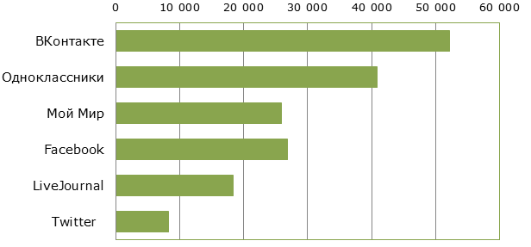
Рисунок 2.13. Аудитория социальных сетей за месяц

Специалисты, которые работают в социальных медиа, видят, что ситуация в сетях меняется очень быстро.
1. Продолжится снижение органического охвата. Измерения в 2014-2015 гг. показали непрерывное снижение всех видов органического охвата на основных платформах, в частности в Facebook и Instagram. Эта тенденция сохранится и в 2016 году. Лучше не ожидать слишком многого от органических источников в социальных медиа.
2. Реклама активно распространяется в социальных сетях. Реклама является единственным надежным средством нарастить аудиторию в социальных медиа. Она помогает поделиться контентом с большим количеством людей. Более 40% страниц уже используют рекламу. Ожидается, что еще больше брендов будут использовать возможности рекламы в 2016 году.
3. Возрастает значение перепостов. Можно уменьшить эффект снижения органического охвата с помощью публикации сильного контента, который побуждает других людей поделиться им.
4. В Twitter и Instagram появятся алгоритмы. Twitter и Instagram будут брать пример с Facebook в подходе к ленте новостей. Пока они оба просто показывают содержание в обратном хронологическом порядке, без алгоритмов выдачи. Обе платформы представят в ближайшее время алгоритмы (Twitter уже тестирует). В комбинации с качественным контентом эти платформы могут стать более привлекательными и захватывающими. При этом алгоритмы могут сильно влиять на доступность публикаций. На Facebook алгоритм оказал негативное влияние на досягаемость некоторых постов. Время покажет, как алгоритмы повлияют на другие платформы.
5. Все в видео. YouTube не теряет популярности, развивается Snapchat, растут платформы Live Streamingс с 360-градусными видео. Facebook представит несколько новых возможностей видео в ближайшие месяцы. Кроме того, Facebook собирается защитить авторов от бесконтрольного скачивания их роликов, предлагая им долю в доходах. Все это должно привести к росту числа брендов, активно создающих видео.
6. Instant Articles и снижение трафика на сайтах. Социальные медиа хотят, чтобы пользователи оставались на их сайтах и проводили там много времени. Facebook и Snapchat работают над этим, и тенденция будет развиваться. Такие функции как Instant Articles снизят количество кликов по внешним ссылкам. Все больше людей могут увидеть контент благодаря социальным медиа. Лишь немногие при этом будут заходить на сайт, большинство из них будет видеть его непосредственно в соцсети.
7. Электронная коммерция в социальных медиа. Почти треть всех торговых онлайн-трансакций проводится через мобильные телефоны. Социальные медиа-платформы хотят быть частью этого потока. Их не удовлетворяет роль места, откуда лишь отправляется трафик на внешние сайты электронной коммерции. Они хотят получить функции магазинов, позволяющие покупать прямо на своих платформах. Pinterest, Instagram и Twitter работают над этим. Facebook уже предлагает Интернет-магазины для страниц. Например, уже протестирована продажи билетов на концерты. Это действительно может изменить способ ведения бизнеса в Интернете.
В пределах каждой категории средств маркетинговых коммуникаций есть свои специфические приемы. Например, рекламу можно подать в печатном, радио-, телевизионном, наружном и другом виде. В личной продаже используются торговые презентации, ярмарки и выставки-продажи, специальные стимулирующие мероприятия. Стимулирование сбыта товаров включает рекламу в местах торговли, премии, скидки, купоны, конкуренцию, специальную рекламу и демонстрации. В числе средств прямого маркетинга - каталоги, телемаркетинг, факс, Internet и т.д. Благодаря достижениям информационных технологий потребители имеют возможность получать информацию не только с помощью традиционных носителей - газет, радио, телефона и телевизора, - но и посредством новых, например, факсов, сотовых телефонов, пейджеров и компьютеров. Новые технологии подтолкнули многие компании к переходу от массового распространения информации к более узконаправленному и даже к общению один на один с каждым отдельным потребителем.
В то же время понятие коммуникации, как уже отмечалось, не ограничивается только этими инструментами продвижения. Внешнее оформление товара, его цена, общий вид, цвет упаковки, магазин, в котором он продается, - все это представляет собой способ передачи информации покупателю. Таким образом, хотя комплекс продвижения товара является главным в программе маркетинговых коммуникаций компании, для достижения оптимальных результатов не следует пренебрегать и другими составляющими всего маркетингового комплекса .
Стимулирование сбыта предполагает такие маркетинговые усилия, как специальные предложения (акции), распространение печатной продукции, совместная реклама,, участие в специализированных выставках. Подобные мероприятия направлены на увеличение числа посредников у компании и их интереса в сотрудничестве.
В кризис доходы PR-агентств от корпоративных коммуникаций, PR-сопровождения маркетинга и digital сокращаются. Потенциал роста имеют услуги, не конкурирующие с инструментами маркетинга и рекламы, в пользу которых клиенты перераспределяют бюджеты. Так, доля Government relations и кризисных коммуникаций в портфелях PR-агентств может вырасти. Мировая тенденция роста digital характерна для России, но не столь ярко выражена на PR-рынке. В условиях кризиса заказчики в первую очередь вкладываются в маркетинговое продвижение в интернет и в меньшей степени – в связи с общественностью.
Последний «P» маркетинг-микса решает проблемы в сфере дистрибуции, которые можно объединить в два фундаментальный вопроса:
- каким образом транспортировать товары от места их производства до целевых рынков?
- какие каналы распределения товаров выбрать для данных целевых рынков?
Выбор способа транспортировки товаров, в основном, сводится к поиску компромисса между затраченным на перевозку временем и финансами. Однако помимо этого, компания должна учитывать такие факторы, как уровень сервиса, срок хранения продуктов, безопасность товара в процессе перевозки, требования к упаковке. Для экспорта товаров, как правило, используется железнодорожный и водный транспорт. Выбирая канал распределения, специалисты международной компании должны найти такой вариант, при котором требования зарубежного рынка совпадают с устойчивыми конкурентными преимуществами и недостатками компании. Иными словами, необходимо найти оптимальную стратегию распределения относительно рода бизнеса и особенностей местного рынка. Как было сказано ранее, в качестве стратегии распределения товаров, чаще всего, используются средний по количеству посредников вид канала распределения, при котором между производителем и потребителем присутствует розничный торговец.
Одним из важных направлений исследования принципов и механизмом формирования и функционирования логистической системы является системное изучение передового опыта зарубежных стран, достигших наилучших результатов в данной сфере. Наибольшего интереса в качестве базы исследования на современном этапе развития мировой экономики заслуживают логистические модели стран – лидеров рейтинга LPI. Индекс LPI (Logistics Performance Index) является на сегодняшний день наиболее объективным показателем, определяющим уровень развития транспортно-логистического комплекса страны на основе оценки развития национальной таможни, инфраструктуры, системы международных перевозок, системы нормативно-правового регулирования логистической деятельности, транспортировки, бесперебойности и своевременности оказания логистических услуг. Максимально возможная оценка по каждому из указанных элементов составляет 5 баллов. Средняя оценка по комплексу параметров в последующем ранжируется между странами, и рейтинг публикуется на официальном сайте Всемирного Банка.

Таблица 2.2
Данные об оценке уровня развития логистики в странах мира в 2015 году
Страна | Рейтинг LPI | Значение LPI | Значение индекса
 |  |  | Деятельность таможни | Развитие инфраструктуры | Организации  международных перевозок | Применение  правовой базы | Осуществление транспортировки | Бесперебойность поставок
Германия | 1 | 4.12 | 4.10 | 4.32 | 3.74 | 4.12 | 4.17 | 4.36
Нидерланды | 2 | 4.05 | 3.96 | 4,23 | 3.64 | 4.13 | 4.07 | 4.34
Бельгия | 3 | 4.04 | 3.80 | 4.10 | 3.80 | 4.11 | 4.11 | 4.39
Великобритания | 4 | 4.01 | 3.94 | 4,16 | 3,63 | 4,03 | 4.08 | 4.33
Сингапур | 5 | 4.00 | 4.01 | 4,28 | 3,70 | 3,97 | 3.90 | 4.25
Швеция | 6 | 3.96 | 3.75 | 4,09 | 3,76 | 3,98 | 3.97 | 4.26
Норвегия | 7 | 3.96 | 4.21 | 4.19 | 3,42 | 4.19 | 3.50 | 4.36
Люксембург | 8 | 3.95 | 3.82 | 3.91 | 3,82 | 3.78 | 3.68 | 4,71
США | 9 | 3.92 | 3.73 | 4.18 | 3,45 | 3.97 | 4.14 | 4.14
Япония | 10 | 3,91 | 3.78 | 4.16 | 3,52 | 3.93 | 3.95 | 4.24
Ирландия | 11 | 3,87 | 3.80 | 3.84 | 3.44 | 3,94 | 4.13 | 4.13
Канада | 12 | 3,86 | 3.61 | 4.05 | 3.46 | 3,94 | 3.97 | 4.18
Франция | 13 | 3,85 | 3.65 | 3.98 | 3.68 | 3.75 | 3.89 | 4.17
Швейцария | 14 | 3,84 | 3.92 | 4.04 | 3,58 | 3.75 | 3.79 | 4,06
Китай | 15 | 3,83 | 3.72 | 3.97 | 3,58 | 3,81 | 3.87 | 4,06
РФ | 90 | 2.69 | 2.20 | 2.59 | 2.64 | 2,74 | 2.85 | 3.14

Таким образом, на выходе четвертого этапа международной маркетинговой стратегии компания определяет:
- степень стандартизации или адаптации каждого элемента маркетингового комплекса;
- тип продуктовой политики;
- подход к ценообразованию;
- методы продвижения продукции;
- способ доставки товаров и канал их распределения к конечным потребителям.
После того, как компания определила все элементы маркетингового комплекса для конкретного зарубежного рынка, наступает черед формирования и применения ряда механизмов, которые обеспечат успешную имплементацию международной маркетинговой стратегии. К таким механизмам и их основным элементам традиционно относятся:
- информационный: создание системы международной маркетинговой информации в компании;
- правовой: формирование правовой базы деятельности компании на внешнем рынке;
- экономический: разработка маркетинговых планов и программ; распределение материальных средств по целям, времени и подразделениям компании; создание экономических стимулов для международной деятельности подразделений, сотрудников компании;
- организационный: построение международных маркетинговых структур; подбор кадров; организация деятельности сбытовых структур на внешнем рынке;
- технологический: обучение персонала необходимым знаниям и технологиям осуществления международной маркетинговой деятельности.
Ввиду того, что в рамках настоящего исследования рассматриваются преимущественно решения, принимаемые на стратегическом уровне, целесообразно рассмотреть факторы, влияющие на построение международной маркетинговой структуры как основного элемента стратегического планирования международной маркетинговой деятельности компании.
К основным факторам, определяющим организацию международной маркетинговой структуры компании, относятся:
- род деятельности и отрасль бизнеса; уровень интернационализации компании; страна происхождения компании, и производства продукции;
- объем международных операций; география осуществления международной деятельности компании; имеющийся опыт в международном бизнесе; компетентность персонала компании.
Учет всех перечисленных аспектов позволяет компании построить международную маркетинговую структуру, которая удовлетворяет основным правилам осуществления данной деятельности:
- мобильность, адаптивность и гибкость системы организации международной маркетинговой деятельности, которая достигается, как правило, посредством наличия временных проектных или рабочих групп;
- простота структуры, которая предотвращает дублирование функций, усложнение и нарушение логичности вертикальных и горизонтальных внутрикорпоративных связей, а также позволяет четко построить организационную схему управления в компании;
- соответствие особенностям ассортимента товаров или услуг, которые реализуются за пределами национальных границ.
- соответствие особенностям зарубежных рынков, на которых компания осуществляет предпринимательскую деятельность.
Таким образом, в результате разработки механизмов имплементации международной маркетинговой стратегии на выходе компания имеет четкий план её реализации на целевом рынке на стратегическом, управленческом и операционном уровне. В следующей главе мы рассмотрим, каким образом реализуются представленные технологии на примере функционирующей на Российском рынке компании «Melitta».

Выводы по Главе 2
Сегодня коммуникативная политика в целом, а также проблемы разработки рекламных стратегий международных компаний занимают одно из центральных мест в их маркетинговых концепциях. Это объясняется множеством причин. В первую очередь, рекламная деятельность по своему сущностному содержанию выступает важнейшей частью маркетинговой политики международной компании, оказывая заметное влияние на ее позиционирование на целевых рынках. Во-вторых, она выступает весьма значимым инструментом, который играет огромную роль в процессе мировой интеграции.
Учет основных факторов, определяющих организацию международной маркетинговой деятельности позволяет компании построить международную маркетинговую структуру, которая удовлетворяет основным правилам осуществления данной деятельности. Таким образом, в результате разработки механизмов имплементации международной маркетинговой стратегии на выходе компания имеет четкий план её реализации на целевом рынке на стратегическом, управленческом и операционном уровне.

Глава 3. Компания Melitta: выход на российский рынок стратегии и технологии коммуникации.

3.1. Общая характеристика компании «Melitta» и стратегии выхода на российский рынок

Компания «Melitta» была выбрана в качестве примера успешного выхода на Российский рынок. Этот бренд был основан более 100 лет назад в Германии и до сих пор остаётся одним из самых известных брендов в кофейной индустрии.
В данной главе представлена историческая справка о бренде, анализ конкурентов (по розничным сетям), анализ коммуникативной поддержки бренда, работа со СМИ (медиаплан прошлых лет и нынешнего года), а также анализ самой компании (проведенный при выходе на рынок и выполненный с учетом реалий настоящего времени).
История деятельности международной торговой компании “Melitta” насчитывает больше ста лет. Изначально эта немецкая компания была зарегистрирована в реестре торговых фирм Дрездена как - «M. Bentz». Первым товаром, изобретенным основательницей бренда Мелиттой Бенц, был кофейный фильтр, изготовленный при помощи школьной тетради своего сына.
Компания была создана в 1908 году и до их пор остается семейным предприятием. Первые фильтры изготавливались из латуни, затем их стали производить из алюминия и керамики. Также были разработаны круглые бумажные фильтры. Деятельность базисного субъекта представлена следующими подразделениями:
- Melitta Europe (включает в себя Melitta RusCom)
- Cofresco Freshkeeping Products Europe
- Melitta Coffee Europe
- Melitta System Service
- Melitta Brazil
- Melitta USA
- Melitta Canada
- Neu Kaliss Spezialpapier
- Wolf PVG
В настоящее время Melitta Group представлена брендами “Melitta”, «Swirl», “Base”, “Toppits” и “Cilia.
Основная деятельность «Swirl» реализуется в трех направлениях – товары для легкой уборки, товары для пылесосов и товары для ухода/уборки за домашними животными.
“Base” занимается продажей исключительно пылесборников. В линейке представлены 15 моделей. Товары этого бренда можно купить только официальном сайте интернет-магазина компании - “Melitta-24” и центрах “МедиаМаркт”.
Под брендом “Toppits” выпускаются пленки, пакеты, разработанные для хранения и приготовления продуктов.
“Cilia” занимается производством фильтров для заваривая чая, созданными из экологически чистой бумаги.
Работа компании осуществляется в следующих направлениях :
Оптовая торговля:
- оптовая торговля непродовольственными потребительскими товарами;
- оптовая торговля бытовыми электротоварами, радио- и телеаппаратурой;
- оптовая торговля бытовыми электротоварами (основной вид деятельности);
- оптовая торговля, включая торговлю через агентов, кроме торговли автотранспортными средствами и мотоциклами;
- оптовая торговля через агентов (за вознаграждение или на договорной основе).
Розничная торговля:
- прочая розничная торговля в специализированных магазинах;
- розничная торговля бытовыми электротоварами.

Способы выхода компании на Российский рынок.
Российский филиал компании появился в 1994 году. При выходе на новый рынок «Melitta Group» выбрала стратегию новаторства вследствие того, в то время на российском рынке не было аналогов того что производила компания. Это были товары для дома и легкой уборки – «Swirl» (пылесборники, фильтры для пылесосов, пакеты для запекания. Ценность бренда заключалось в том, компания производила товары высочайшего качества, делая акцент на инновациях во всех производимых сегментах.
Внутренние ресурсы | Внешние факторы
Сильные стороны компании | Слабые стороны компании
- Высокий уровень удовлетворенности качеством продукции среди потребителей и розничных торговцев в других странах  - Атрибуты бренда (мнимая ценность) - классический и выдержанный стиль без лишних деталей  - Соотношение цена-качество в своем ценовом сегменте | - Отсутствие осведомленности о брендах у российских потребителей  - Отсутствие информации о товарах марки в торговых сетях (пока развивающееся направление BTL)  - Российские потребители премиум сегмента предпочитают «гламурный образ», функциональному и классическому стилю.  - Отсутствие программ лояльности для продавцов.
Возможности | Угрозы
- Рынок не достаточно насыщенный. Существует потенциал во всех сегментах  - Возможности для сотрудничества компаниями, со схожей целевой аудиторией  - Позиционирование в контексте профессионального оборудования для кофе  - Наличие клиентской службы и сервис центра по всем вопросам информирования и сервиса. | - У целевой аудитории есть сложившиеся о представления о конкурентах и их предложениях..  - Конкуренты - Jura, Delonghi, SaecoStrong - компании с высококачественными продуктами, использующие последние технические разработки .  - Bosch, Siements, Krupps – конкуренты с широкой линейкой продуктов и налаженными дистрибутерскими каналами.
В качестве предварительных исследований компания заказала у рекламного агентства «Grey» анализ потребителей. Фокус-группы показали положительную динамику – товар «Swirl» были готовы купить за обозначенную цену. Общая стратегия компания выглядела следующим образом:
Целевая группа: семейные пары и домохозяйки.
Дилеры: розничная торговля в торговых сетях.
Продвижение:
- баннеры в метро,
- имиджевые статьи,
- размещение рекламы в журналах,
- рекламные агентства,
- прямые продажи и бесплатные образцы товара,
- мерчендайзинг,
- буклеты и информационные листовки.

Успешная диверсификация позволила компании расширить свою деятельность на рынке. В 2000 на российский рынок были осуществлены первые поставки основной продукцию бренда – полностью автоматических кофемашин - капельных кофеварок.
Предварительные исследования рынка компания провела без помощи рекламных агентств. Специалисты компании оценили возможности и перспективны выхода, результатом, которого стал следующий SWOT-анализ (автором был осуществлён перевод документов компании с английского языка).
К 2000 году появились новые возможности для продвижения товара и новые способы распространения.
Продвижение:
- публикации в специализированных изданих о технике и имиджевых статей в массовых и lifestyle изданиях;,
- рекламный ролик на канале «Россия 1»,
- рекламные сообщения на радио «Максимум».
- Размещение статей в блогах и на сайтах,
- сотрудничество с «Benedict school».
- участие в специальных мероприятиях: «Индустрия гостиничного бизнеса»; «Выставка миллионеров» (при поддержке журнала «Object», «Isalory» ( при поддержке издания ELLE Decoration).

Постепенно рынок кофейных аппаратов расширялся и возникали новые ценовые сегменты:
- Enter : до 15 тыс.руб
- Econom : 15-30 тыс.руб
- Medium : 30-45 тыс.руб
- Premium : 45-70 тыс.руб
- High : выше 70 тыс.руб

Автором было проанализированы позиции «Мелитты» в торговых сетях и интернет-магазинах.
Розничная торговля в сетях:

М-ВИДЕО
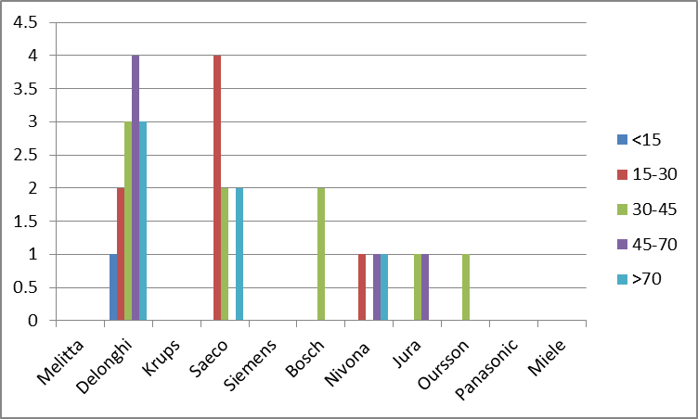

МедиаМаркт
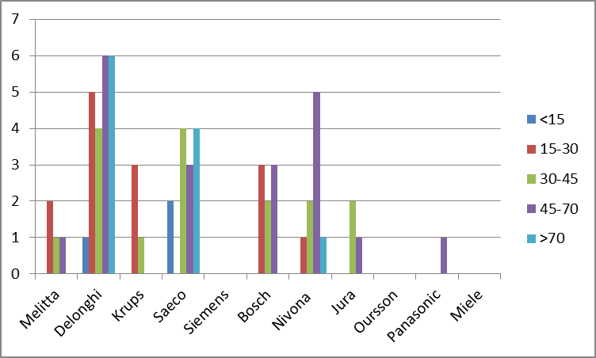

Эльдорадо
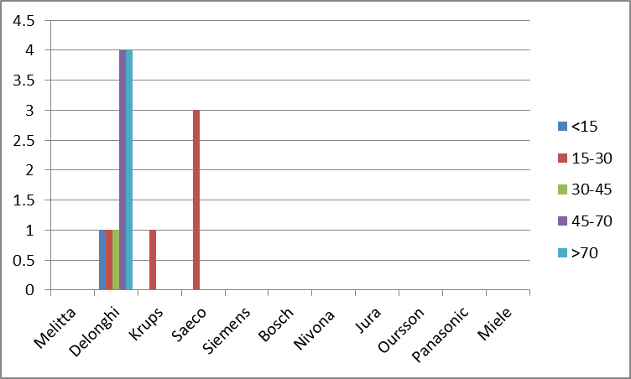

Анализ по интернет-магазинам:

OZON
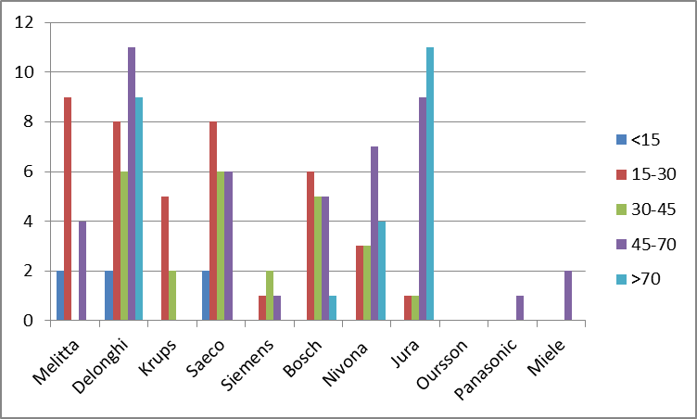

ENTER
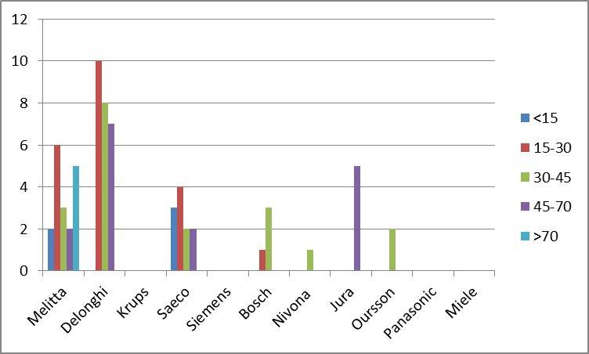

СИТИЛИНК
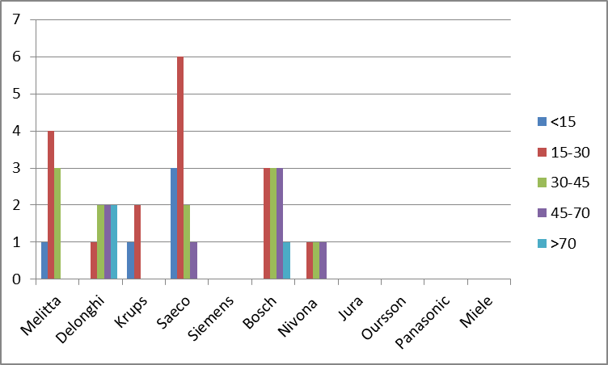

Позиционирование
Позиционирование бренда – это главное отличие, создающее преимущество бренда в отдельном секторе рынка в конкретное время, которое должно быть донесено до целевой аудитории с помощью средств коммуникации
Правильное позиционирование — сложный и многоступенчатый процесс, в результате которого выделяются основные признаки, отличающие данную марку от аналогов.
В основе позиционирования могут находиться различные направления маркетинговой деятельности — товарное, ценовое, сбытовое, сервисное или рекламное. В зависимости от того, какое из этих направлений является самым важным, различают следующие виды позиционирования бренда.
Для Melitta позиционирование основано на особенностях товара. К примеру, реклама товара с официального сайта компании Melitta.ru. выглядит следующим образом.

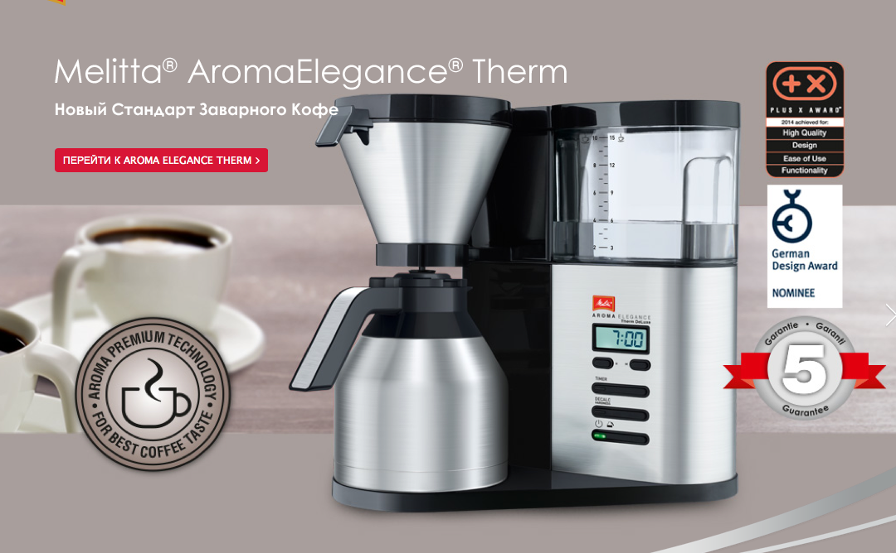

Как видно, акцент рекламного баннера сделан на стикерах, означающих качество тех или иных функций этой машины.
Кофемашины Melitta:
- удобные в использовании (сенсорный экран);
- доступные – возможность получить скидку по купонам ли специальным акциям;
- долговечные – покупка на долгие годы;
- красивые – неперегруженный дизайн и большинство моделей компактные в размере ;
- хорошее вложение для кофемана.
Концепцию позиционирования этого товара можно описать следующим образом: Кофемашины Melitta предназначены для приготовления всевозможных видов кофе; лучше всего они подходят для традиционалистов, ценителей качества. Потому что, что именно они знают все о том, каким должен быть хороший кофе.

Рынок бытовой техники был и до сих пор остается рынком с высокой конкуренцией, который делится на три сегмента: Entry (от 15 до 30 тыс. рублей) Middle (30 до 50 тыс.рублей), Premium (50 до 150 тыс.рублей).

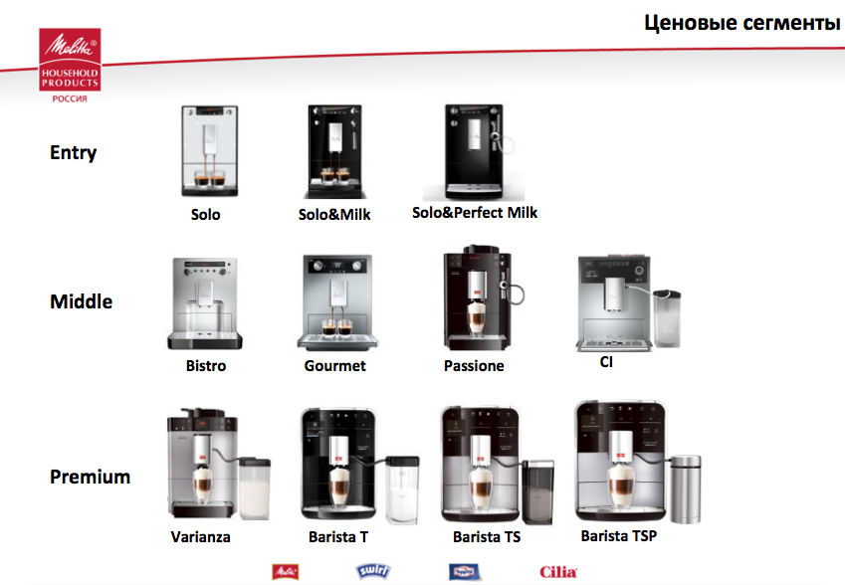

Анализ коммуникативной политики основных конкурентов «Melitta» в кофейной индустрии.

Название марки | Особенности коммуникации
Melitta | - Публикации - обзоры в специализированных изданиях и интернет – основные каналы коммуникации.  - Промоакции на местах продаж  - Активное продвижение интернет-магазина «Melitta24» в соц.сетях  - Имиджевая коммуникация представлена в анонсах на официальном сайте Melitta.ru  - В настоящее время лицом компании является немецкий бариста Тимон Мардак.
DeLonghi  ! Необходимо отметить, что, как и «Krups”, кроме собственных аппаратов, компания делает машины Nespresso. | - Программа премиум сервиса (при покупке автоматической кофемашины)  - Акции при покупке определенных моделей кофеварок (PrimaDonna – аксессуары для кофе Deluxе Pack)  - ориентация на семьи с детьми (плюшевый мишка в подарок при покупке мультиварки-комбайна)  - Наличие рекламных роликов на ТВ
KRUPS  В 2010 компания создала Nestle совместную линейку капсульных кофемашин Dolce Gusto. | - Наличие канала на YouTube (видео рецепты приготовления кофе)
SAECO  Бренд компании Philips | - Наличие опроса на официальном сайте (кроме этого представлены другие товары компании Philips).  - Подарочные сертификаты в интернет-магазине Shop.Philips.ru

Таким образом, Melitta является единственной компанией, которая не сотрудничает с другими брендами. Также, в отличие от фирм-конкурентов, другие бренды компании (Swirl, Base и Toppits) представляют товары для дома, а не для кухни.
Рассмотрим бизнес-подходы кампаний-конкурентов.
Delonghi – диверсификация бизнеса: встраиваемая техника (варочные панели, духовки, вытяжки, посудомоечные машины), техника для кухни (фритюрницы, мультиварки, мини-печи-грили, для дома (пылесосы, гладильные доски6 тепловентиляторы, конвекторы/радиаторы)
KRUPS – исключительно техника для кухни (кухонные весы, комбайны, соковыжималки, стационарные блендеры).
JURA - швейцарская компания, производящая автоматические кофемашины для дома, аксессуары для кофе (сменные дозаторы, насадки для разных вариантов приготовления пены) и зон общественного питания. Занимается исключительно производством кофейных аппаратов. Позиционирует себя, как самый дорогой элитный бренд полностью автоматических кофемашин.
Капсульные кофемашины стали популярны в России с появлением на рынке компании Nespresso. Преимущество предложенного ей подхода – легкое использование (для приготовления кофе нужны только капсулы и напиток будет готов за 2 минуты) и достаточно скромная цена аппарата (от 5000 рублей). Но, как оказывается, экономия денежных средств при покупке такой машины является маркетинговым трюком. В реальности “выгодная” покупка требует еще таких же вложений как и кофемашина – дополнительные аксессуары (капучинатор для молока и пены), плюс постоянные покупки самих капсул (стоимость набора капсул от 500 рублей в зависимости от линейки),
В настоящее время капсульные кофемашины производят: Cremesso (одно из направлений швейцарской компании “Delica”), Dolce Gusto ( является «официальным» бюджетным вариантом кофемашин Nespresso, так как у них один разработчик - Nestle), Tassimo (американский бренд, машины выпускают совместно с компанией Bosch)
При этот капсульные кофемашины не являются прямыми конкурентами полностью автоматических кофемашин. Как прокомментировал ситуацию генеральный директор компании «Melitta»: «Конечно, это конкуренты. Но глобально их появление на российском рынке не изменило наших позиций. Те кто хочет купить кофемашину, хотят запаха молотого кофе, и они не купят капсульную. Капульные - не прямой конкурент- это как сравнивать молотый кофе и растворимый. Либо человек выбирает одно либо другое. Рынок стабилизировался давно, и потребители уже приняли для себя важные решениями. В любом случае «капсульный» бум прошел –люди стали следить за тем, сколько у них угодит денег. И не все оказались готовы платить за чашку кофе-неспрессо в 5 раз дороже, чем если бы он был из кофемашины. И, что примечательно, уже не так дешево варить кофе, даже в турке».
Таким образом, как показывают маркетинговые исследования, имеющиеся в распоряжении компании, выбор между капсульной и автоматической кофемашиной опирается на достаточно диверсифицированную комбинацию предпочтений и привычек потребителей.
Стратегия выхода на новый рынок компании Мелитта, была обусловлена спецификой товара и возможностями российского рынка 90-х годов. Благодаря диверсификации, компания получила возможность изучить рынок и определить, в каком направлении нужно развивать бизнес.
Данное исследование будет не полным без анализа способов продвижения в условиях экономического спада. На примере компании «Мелитта» в следующем параграфе будет представлены рекомендации по развитию коммуникационных программ с акцентом на использование новых каналов и инстументов рекламы и PR.

3.2. Коммуникативная деятельность компании «Melitta» в условиях экономического кризиса

Российский рынок в настоящее время испытывает на себе влияние экономических последствий политической нестабильности. Компании, функционирующие в настоящее время, вынуждены работать в условиях антикризисного реагирования. О причинах нынешнего кризиса и его особенностях было подробно написано во второй главе данной работы.
Для целостности повествования, еще раз обозначим угрозы, выделяя особенно опасные для международных торговых компаний на российском рынке:
- политические факторы – иностранные компании находятся под дополнительным вниманием со стороны контролирующих органов;
- ужесточился контроль за перевозками товаров в Россиию,
- возможности компаний компании-конкурентов, локализовавших свое производство на территории России, увеличились, власть их поддерживает, таким образом, они получили дополнительное конкурентное преимущество.
- имеет место падение спроса и покупательной способности потребителей – снижение курса рубля заставило российских потребителей пересмотреть свои бюджеты и список необходимых товаров. Теперь клиентам нужна дополнительная мотивация для относительно дорогостоящей покупки, которая ликвидирует сомнения.
- возникновение новых конкурентов из интернета – рост продаж через интернет магазины снижает привлекательность покупки в обычных торговых сетях. Кроме того, растет сегмент посылочной онлайн торговли - зарубежные компании могут предложить товар, который сложно найти в настоящее время на российском рынке. Оформить заказ становится проще и возникают преимущества в качестве дополнительных бонусов ( скидки и на товары подарки).

Рассмотрим деятельность компании «Melitta» и ситуацию в кофейной индустрии сегодняшний день в контексте обозначенных кризисных тенденций.
ЗАО "Мелитта-Русланд" поставляет на российский рынок 14 сортов кофе, топпинги для кофе, оборудование для бытового и промышленного приготовления кофе, фильтры для чая и другие аксессуары для приготовления кофе.
Автор проходила практику в компании, далее работала на позиции коммуникационного менеджера. Ею самостоятельно проведен анализ бизнес-стратегий и предложен следующий SWOT-анализ деятельности компании в настоящее время:

Внутренние ресурсы | Внешние факторы
Сильные стороны компании | Возможности
- Качественный товар – немецкое производство не меняет свои технологии и изготавливает машины только из дорогих материалов.  - Ремонтопригодность товара и отличное сервис-обслуживание  - Многолетний опыт ведения бизнеса на разных рынках  - Развитие сотрудничество с представителями розничной торговли (мерчендайзинг и появление в новых сетях) | - Изменение потребительских предпочтений (потребитель больше задумывается не о дизайне, но о качестве)  - Особенности рынка и потребительских предпочтений (продвижение товара как одного из классических примеров немецкого качества)  - Увеличения интереса к онлайн-шоппингу (бонусы при покупке в интернет-магазине)  - Сотрудничество с другими компаниями, работающими не в кофейной индустрии (к примеру, компании квест-румы, как интеллектуальное развлечение для всей семьи).
Слабые стороны компании | - Угрозы
- Финансовые ограничения на маркетинговые решения  - Постоянный контроль немецких партнеров (собственный дизайн или слоган нельзя продвигать без утверждения с высшим руководством)  - Постоянные проблемы со службой доставки товаров из интернет-магазина  - Незаинтересованность в проведении исследований аудитории | - Экономическая ситуация (курс евро)  - Ужесточение государственного регулирования  - Появление на рынке более технологичных и компактных кофеаппаратов других компаний  - Высокая конкуренция со стороны интернет-магазинов (национальных и зарубежных)

Из всех приведенных автором угроз, возникновение негативной тенденции сотрудничества с интернет-магазинами имеет непосредственное влияние на локальных рынках. Генеральный директор российского филиала компании прокомментировал эту ситуацию следующим образом: «Работа с интернет-магазинами сперва кажется интересной, но как показывает опыт, в этом случае сложно контролировать цены на свои товары. И из-за этого возникают проблемы - продавать в торговых сетях выгодно, но надбавка зависит от того, какие цены в интернете. Все чаще компании при заключения контракта смотрят на то, какие средние цены на «Яндекс.Маркет». Но интернет-магазинам хватает для хорошей выручки небольшого процента, а сети хотят естественно больше».
Таким образом, компаниям, поставляющим дорогостоящее оборудование, технику или предметы роскоши нужно учитывать эту тенденцию, при выборе дилеров для сотрудничества. Пока не возникнет возможности для стабилизации цен в интернете, компаниям нужно выбрать иное приоритетное направление.
Одним из дополнительных преимуществ для компании является наличие собственного интернет-магазина. При этом необходимо отметить, что и у этого способа продаж есть свои особенности.
«Мелитта» запустила официальный интернет-магазин Melitta24 в 2013 году. Товары компании доставляют по всей России, курьерской службой «СДЭК». На сайте представлен весь ассортимент компании, который «Мелитта» поставляется в Россию.
Актуальным, для нынешнего состояния российского рынка преимуществом, является тот факт, что благодаря наличию интернет-магазина нет необходимости в аренде помещения, дополнительных бытовых расходах, охране и всех остальных составляющих обслуживания помещений.
Недостатки связаны с человеческим фактором – вопросы вызывают работа персонала и работа с клиентами.
1. Операторы компании могут ошибиться в заказах и положить лишнее или не доложить какие-то товары; отправить товар на неверный адрес.
2. Заказчики при доставке отказываются от товара без объяснения причин. Или операторы службы доставки сообщают о невозможности связаться с покупателем. Все это приводит к дополнительным затратам на транспортировку товара обратно на склад или другой адрес.
Для любой компании в настоящее время является обязательным наличие социальных сетей. «Мелитта» поддерживает коммуникацию со своими клиентами на страницах в «Вконтакте», «Facebook”, “Instagram». Ведение социальных сетей для продвижения бизнеса имеет свои особенности. План продвижения в сетях начинается со структурного моделирования – ответа на вопрос, сколько процентов из общего контента будет направлено на развлечение, продажу, информирование о деятельности компании.
Так на странице в «Facebook» компания Мелитта публикует только информацию для клиентов и партнеров – информацию об участии в мероприятиях, анонсы новых коллекций.
Страница в “Instagram» появилась год назад и на данный момент выполнят только развлекательную функцию. Концепция контента направлена на использование технологии флешмоба – SMM-специалист публикует фотографии с комментариями приключений термо-кружки Мелитта по миру, мотивируя подписчиков публиковать свои посты.
Наиболее активно все задачи контент-плана компании выполняет страница «Вконтакте» Melitta RusCom. В приложении представлены описание того, какие проекты компания планировала использовать в 2015 году, и подробный разбор двух реализованных проектов – развлекательного и социального характера.
В настоящее время для создания перспективы развития, для компании необходима коммуникативная стратегия по продвижению своего товара или услуги с учетом кризиса. Под этим понимается, то что антикризисное планирование должно стать частью коммуникативной политики. Использование в небольшом количестве всех возможных каналов коммуникации для передачи информации перестало быть эффективным. С точки зрения и финансовых вложений и привлечения целевой аудитории, необходимым становится баланс сочетания конкретных инструментов.
Автором были разработаны рекомендации и предложения для компании Мелитта с учетом антикризисного реагирования.

Авторские рекомендации.

1. Медиарелейшенз – СМИ.
Средства массовой информации являются посредником между организацией и общественностью. Это то, что позволяет обратиться к нужным целевым аудиториям и привлечь их внимание к деятельности компании. Проанализировав медиаплан компании, автор составил собственный перечень СМИ для сотрудничества. План представлен в приложении.

2. Медиарелейшенз – создание ежегодного информационного повода – пресс-завтрака, посвященного выпуску лимитированной коллекцию зернового кофе «De Jarnes». Автором был разработан сценарий этого мероприятия.

Список СМИ | Информационные СМИ Санкт-Петербурга и Москвы + информационные порталы; Деловые СМИ Санкт-Петербурга и Москвы.
Рубрики | Новости бизнеса  Фотоотчет  Заметка
Спикеры | Главный Бариста компании Melitta . Ген.директор российского филиала компании Melitta.
Бюджет | Бюджет: Такси для гостей, напитки, приборы для стола.;  Перелет + оформление визы для нашего официального баристы из Германии;  Трансфер для журнлистов из Москвы; мебель для офиса, официанты, переводчик, подарки для журналистов.
Тема завтрака | Запуск новой линейки зернового кофе. Вся еда, напитки и коктейли будут сделаны из этого кофе.
Место провидения | Главный офис компании «Melitta” по адресу Пулковское шоссе, литера А корпус 3.
Сценарий | ДО (предварительная работа)  - Составление пресс-кита  - Определение времени и даты мероприятия  - Составление списка журналистов  - Рассылка приглашений журналистам  - Уточнение окончательного списка участников и выбор кофейного стола  Во время мероприятия:  - Встреча гостей, каждому будет поднесен выбранный напиток.  - Официальный бариста компании Melitta расскажет о новой коллекции(с переводчиком) и о том как можно дополнить любой напиток – официанты преподнесут сливки, перец и тд.  - Бариста расскажет о том как перемолов зерновой кофе можно приготовить все что угодно  - Официанты преподнесут на каждый стол десерты мини-маффины, торты, муссы.  - Затем подадут алкогольные напитки или безалкогольные и завершится небольшой викториной о кофейных традициях разных стран.  - Все участникам будут вручены подарки – новые сорта кофе и термокружка.  После мероприятия:  - Рассылка пост-релизов на эмейлы всех приглашенных  - Рассылка информации о новинках компании  - Поздравительные письма на праздники
3. Страницы в социальных сетях. Появление интернет-магазина положительно сказалось на общей динамике роста продаж. Но если раньше онлайн шопинг был способом привлечения внимания к бренду, то теперь «продавать» помогают социальные сети. Мобилизация подписчиков социальных сетей стало наукой, а сама деятельность SMM-специалиста востребованной профессией, как прокомментировала ситуацию руководитель маркетингового отдела компании “Tallink Silja Line” и SMM-специалист Анастасия Игоревна Шабалина: «все больше экспертов признают, что в российском сегменте интернет-продвижения наступает эра видео-контента. Дальнейшее расширение списка зависит от специфики аудитории бизнеса: «домашние» товары с доставкой в регионы традиционно продвигают в «Одноклассниках»; сложные IT-решения обязаны присутствовать в Habrahabr; при наличии новостей «одной строкой» не лишним будет подключить Twitter; при большом количестве иллюстративного контента и наличии иностранной аудитории можно задуматься о Pinterest».
4. Компании Melitta нужно пересмотреть свои контент-стратегии и заключить аутсорсинговый контракт с SMM агентством. В настоящий момент компания не занимается продвижением по средствам таргетиновой рекламы (рекламное объявление, которое транслируется в новостной ленте целевой аудитории); необходима настройка ретаргетинга (инструмент для таргетирования рекламных объявлений правленый на увеличенное посещения сайта компании).
5. Использование мессенджеров для обратной связи с клиентами. В настоящий момент, чтобы получить информации о товарах компании Мелитта, связаться с сервис-центом и уточнить свой заказ, оформленный в официальном интернет-магазине, необходимо или позвонить по телефону или написать на указанный мейл оператора. Такой подход требует от клиентов времени на составление запроса и ожидание ответа. Создание дополнительного номера для связи через месседжеры (WhatsApp, Viber и Telegram) и использование технологиии ботов, поможет создать возможность непрерывной связи с компанией и улучшит ее имидж.
6. Интернет-магазин «Мелитта24».
Вследствие того, того что между торговыми сетями и и интернет-магазинами возник дисбаланс, нужно развивать потенциал продаж через свой магазин. Автором был составлен креативный бриф.

1. Описание задания | Продвижение интернет-магазина «Melitta24» посредством интернет коммуникаций.
2. Почему возникла необходимость в коммуникации? | В связи с недостаточным количеством клиентов и отсутствием узнаваемости бренда.
3. Какой результат мы ожидаем от этой коммуникации? | Увеличение прибыли и появление базы постоянных клиентов
4. На кого мы хотим повлиять?  - Описание  - Ядро ЦА  - Социо-демографические показатели  - Психографические характеристики | - Молодые семьи и молодожены.  - Женщины с 25 до 35 лет с семьей, работающие о стабильным доходом.  - Мужчины средних лет от 30 до 46 лет, достаток выше среднего.  - Позитивное мышление, стремление к созданию семьи, стремление к уюту, интерес к путешествиям, по большей степени традиционалисты.  - Успешные женщины с семейными ценностями, способные совмещать семью, работу и досуг;  - Молодые женщины с активной жизненной позицией, готовые к получению новых навыков, знаний, направленных на самосовершенствование и совершенствование окружающего мира;  - Женщины от 23-45 лет; достаток выше среднего;  - Открытые для новых знакомств, с позитивным мышлением, обладающие эстетическим восприятием мира, стремящиеся к творчеству, уверенные в себе, с определенными амбициями для себя и своей семьи.
5. Ценности марки | Качественные товары для дома и кухни, продуманный и не перегруженный дизайн.
6. Какова одна особенность, которую потребитель должен запомнить в результате этой коммуникации? | Компания производящая хорошие товары для кофе, также делает отличные товары для уборки дома.
7. Почему это правда?  (Что позволяет нам верить, в то, что наша коммуникация убедительна?) | Продажи в торговых центрах показывают стабильные показатели по каждому сегменту.
8. Кто наше конкурентное окружение в этой коммуникации? | Доставка по всей России, наличие сервис центров в каждом крупном городе, возможность просто связаться с представителями компании.
9. Тон и манера коммуникации? | Непринужденно с использование преимущественно разговорной речи и эмоджис, создание доверительных отношений для получения обратной связи.
10. Что еще может быть важно? (дополнительная информация) | Преимущества при покупке в интернет-магазине – дополнительный год гарантии и подарки при покупке кофемашины.

В кризисный период именно продуманная коммуникативная стратегия создаст для компании возможности для развития и стабильного роста продаж. Экономия, к которой стремится сейчас потребитель, относится к тем компаниям, которые не ищут новые способы для продвижения.
Также возможно предложить и дополнительные сервисные услуги – простую форму для оформления и доставки заказов, поддержание обратной связи (получение оперативного и информативного ответа от оператора) и разработку специальных предложений для постоянных клиентов на основе индивидуальных предпочтений.
В сущности, кризис позволяет пересмотреть ложившуюся систему функционирования компании на предмет сокращения всех неэффективных элементов.

Заключение

С интенсификацией процесса глобализации, постепенным устранением внешнеторговых барьеров и стиранием границ между странами будет возрастать стимул для компаний интернационализировать свою деятельность и обеспечить своему бизнесу свободную дорогу сквозь условный занавес национально-культурных различий.
Фундаментальной основой адаптационного подхода является то, что маркетолог зависит от нового набора макроэкономических факторов, различных ограничений, таких как язык, климат, раса, топография, профессия, образование, вкусы, а также от довольно частых конфликтов, связанных с различными законами, культурами и обществами.
В данной работе были рассмотрены основные теоретические подходы к планированию и организации выхода бизнеса на рынок другой страны. И в ходе изучения этого вопроса можно сделать следующие выводы:
- При выходе на рынок другой страны компания может использовать разные подходы к рынку при продвижении товара к которым относится: дифференцирование, лидерство по издержкам или фокусирование.
- Маркетинговая среда влияет на все уровни деятельности компаний. При учете ее специфики при планировании маркетинговой политики, удается избежать непредвиденных кризисов и снизить уровень основных рисков при выходе на новый рынок.
- Исследование показало, что перед расширением деятельности на новой территории компании необходимо привлечь специалистов, чтобы провести анализ маркетинговой среды (макросреды и микросреды). Определить состояние внешней и внутренней среды помогают SWOT-анализ, PEST-анализ, модель «5 сил» Майкла Портера и портфельный анализ (матрица Ансоффа).
- Данные исследования указывают на то, что выход на новый рынок является длительным и сложным процессом, который сопряжен с риском для имиджа компании. Тем не менее, расширение деятельности на новой территории остается главным приоритетом крупных компаний из-за возможностей, представляемых новым рынком.
- Стратегия выхода компании «Melitta» (новаторство и диверсификация) в целом была обоснованной, хотя и обладала определенными недостатками. Факт, того, что компания функционирует до сих пор несмотря изменение отношений внутри геополитического поля, говорит об успешном стратегическом маркетиновом позиционировании.
- В настоящее время эффективное функционирование компаний на Российском рынке зависит от использования комплекса антикризисных мероприятий, тенденций онлайн и офлайн сферы и поиска партнеров для сотрудничества.
- Автором разработаны предложения по совершенствованию стратегических коммуникаций компании «Melitta» в условиях экономического кризиса, включающие в себя продвижение бренда по онлайн и офлайн каналам.

Список литературы

I. Нормативно-правовые акты
- Конституция Российской Федерации (принята всенародным голосованием 12.12.1993) (с учетом поправок, внесенных Законами РФ о поправках к Конституции РФ от 30.12.2008 № 6-ФКЗ, от 30.12.2008 № 7-ФКЗ, от 05.02.2014 № 2-ФКЗ)// СПС Консультант-Плюс;
- Гражданский кодекс Российской Федерации (часть первая) от 30.11.1994 № 51-ФЗ (ред. от 02.11.2013) // СПС Консультант-Плюс;
- Гражданский кодекс Российской Федерации (часть вторая) от 26.01.1996 № 14-ФЗ (ред. от 28.12.2013) // СПС Консультант-Плюс;
- Гражданский кодекс Российской Федерации (часть третья) от 26.11.2001 № 146-ФЗ (ред. от 28.12.2013) // СПС Консультант-Плюс;
- Гражданский кодекс Российской Федерации (часть четвертая) от 18.12.2006 № 230-ФЗ (ред. от 23.07.2013) (с изм. и доп., вступающими в силу с 01.09.2013) // СПС Консультант-Плюс;
- Налоговый кодекс Российской Федерации (часть первая) от 31.07.1998 № 146-ФЗ (ред. от 28.12.2013) // СПС Консультант-Плюс;
- Налоговый кодекс Российской Федерации (часть вторая) от 05.08.2000 № 117-ФЗ (ред. от 20.04.2014) // СПС Консультант-Плюс;
- Кодекс Российской Федерации об административных правонарушениях от 30.12.2001 № 195-ФЗ (ред. от 02.04.2014, с изм. от 08.04.2014) Статья 14.3. Нарушение законодательства о рекламе// СПС Консультант-Плюс;
- Федеральный закон от 13.03.2006 № 38-ФЗ (ред. от 08.03.2015) «О рекламе» (с изм. и доп., вступ. в силу с 01.10.2015) // СПС Консультант-Плюс;
- Закон РФ от 27.12.1991 № 2124-1 (ред. от 30.12.2015) «О средствах массовой информации» // СПС Консультант-Плюс;
- Постановление Правительства РФ от 20.12.2012 № 1346 «Об утверждении Положения о государственном надзоре в области рекламы»// СПС Консультант-Плюс;
- Постановление Правительства РФ от 17.08.2006 № 508 (ред. от 11.11.2010) «Об утверждении Правил рассмотрения антимонопольным органом дел, возбужденных по признакам нарушения законодательства Российской Федерации о рекламе»// СПС Консультант-Плюс;
- Постановление Правительства Москвы от 22.02.2011 № 45-ПП (ред. от 25.12.2013) «О Департаменте средств массовой информации и рекламы города Москвы» (вместе с «Положением о Департаменте средств массовой информации и рекламы города Москвы»)// СПС Консультант-Плюс;
- Постановление Правительства Москвы от 12.12.2012 № 713-ПП (ред. от 10.12.2013) «Об утверждении административных регламентов предоставления государственных услуг Департаментом средств массовой информации и рекламы города Москвы» (вместе с «Административным регламентом предоставления государственной услуги «Выдача разрешения на установку и эксплуатацию рекламной конструкции» в городе Москве», «Административным регламентом предоставления государственной услуги «Аннулирование разрешения на установку и эксплуатацию рекламной конструкции» в городе Москве»)// СПС Консультант-Плюс.

II. Докторские и кандидатские диссертации
- Багиев Г.Л. Маркетинг вовлечения покупателей в процесс взаимодействия с брендом/ кандидатская диссертация. – СПб.: 2011. – 177 с.
- Домнин В.Н. Разработка идентичности брендов на основе семантических исследований потребителей/ кандидатская диссертация. – М.: 2009. – 192 с.
- Никонеко А.В. Социально-психологические особенности брендинга/ кандидатская диссертация. – М.: 2009. – 139 с.
- Степченко Т.С. Формирование потребительской лояльности бренду как фактор рыночного развития компаний/ кандидатская диссертация. – М.: 2011. – 177 с.

III. Монографии
- Багиев Г.Л. Маркетинг взаимодействия. Монография. – СПб.: СПбГУЭФ, 2011. – 455 с.
- Котлер Ф. Маркетинг. – М.: Эксмо, 2010. – 631 с.
- Котлер Ф. Маркетинг. Менеджмент: пер. с англ. - СПб.: Питер, 2009.
- Зотов В.В. Показатели эффективности управления брендом в ценностно-ориентированной модели бренд-менеджмента. – М.: Эксмо, 2012. – 345 с.
- Макашев М.А. Бренд-менеджмент. – СПб.: Питер, 2013. – 224 с.

IV. Источники на английском языке
- Alison, J. 50 Marketing Ideas for the Alcohol Products Business. – London: Elmsbury, 2013. – 58 p.
- Buford, G.A. Alcohol and the Business: Practice, Profits and Productivity, Performance and Profitability. – New York: Morgan James Publishing, 2010. – 232 p.
- Clarke, A. Search engine optimization 2015: Learn SEO with smart internet marketing strategies. – New York: CreateSpace Independent Publishing Platform, 2014. – 156 p.
- Duncan T. The Concept and Process of Integrated Marketing Communication // IMC Research Journal. - 1995. - № 1.
- Jugenheimer, D.W., Kelley, L.D., Hudson J. Advertising and Public Relations Research. – New York: Routledge, 2014. – 384 p.
- Moore, R.L., Maye C. Advertising and Public Relations Law (Routledge Communication Series). – New York: Routledge, 2014. – 468 p.
- Schultz Don E., Tannenbaum Stanley I., Lauterborn Robert F. Integrated Marketing Communications // №TS Business Books. - Chicago, 2003.
- Tungate, M. Branded Alcohol s: How Marketing Changed the Way We Look. – London: Kogan, 2011. – 288 p.

V. Научные статьи
- Амузинская Е.А. Культурная среда в международном маркетинге// В сборнике: Современная экономика: проблемы и перспективы развития Старобинская Н.М., Пашкус Н.А. сборник научных работ молодых исследователей. Российский государственный педагогический университет им. А.И. Герцена, факультет экономики; под общей редакцией Н.М. Старобинской, Н.А. Пашкус. Санкт-Петербург, 2013. С. 151-159.
- Андросов М.А. Соотношение понятий «бренд» и «торговая марка»// Международный научно-исследовательский журнал. – 2013. – № 5-2 (12). – С. 25-26.
- Арланцев А.В., Попов Е.В. Синергизм коммуникационного инструментария // Маркетинг в России и за рубежом. - 2013. - № 1 (21).
- Артюшина Е.В. Управление международными маркетинговыми коммуникациями// Маркетинг в России и за рубежом. 2009. № 5. С. 102-105.
- Бачурина Н.С. Концептуализация интегрированных коммуникаций: поиски своеобразия понятия в сравнении с интегрированными маркетинговыми коммуникациями// Экономические и гуманитарные науки. 2014. № 9 (272). С. 84-95.
- Бикмаева Ф.Х. Стратегии выхода иностранных компаний на российский рынок / Козейчук Д.А. // Маркетинг и маркетинговые исследования. – 2007. – № 03(69). – С. 176-185
- Бойцова Т.М. Ценовая политика как фактор конкурентоспособности рыбохозяйственной организации / Кузьмичева И.А. // Современные исследования социальных проблем. – 2012. – № 10(18).
- Болховской А.Л. Медиатехнологии как средство социального воздействия// Научные проблемы гуманитарных исследований. – 2010. – № 10. – С. 224-233.
- Бруданина Г.А., Бусарина Ю.В. Система маркетинга внешнеэкономической деятельности страны// В сборнике: Студенческий научный форум материалы VI Международной студенческой электронной научной конференции: электронный ресурс. 2014.
- Гелевей И.А. Способы продвижения в интернете// Маркетинг услуг. – 2012. – № 4. – С. 294-302.
- Голик В.С. Использование интернет-технологий в международном маркетинге// Маркетинг в России и за рубежом. 2011. № 3. С. 113-116
- Григорьева М.А. Государственное регулирование рекламной деятельности в Испании и России// Евразийский юридический журнал. 2014. № 11 (78). С. 88-89.
- Гришкова Н.С. Стратегии управления брендом как составляющие бренд-менеджмента// Вестник Белгородского университета кооперации, экономики и права. – 2013. – № 3 (47). – С. 238-242.
- Давыденко Е.А., Ковтунов А.Ф. Бренд – имя собственное: ретроспектива российских антропонимических брендов// Бренд-менеджмент. – 2011. – № 5. – С. 328-333.
- Данишевская О.Г. Реклама в интернете: несколько слов о креативных решениях// Реклама: теория и практика. – 2014. – № 4. – С. 210-222.
- Зундэ В.В. Закономерности трансформации маркетинговых коммуникаций в интегрированную систему// Экономические науки. 2015. № 38. С. 136-144.
- Иванова И.Н., Орлова Е.С. Маркетинг как инструмент повышения конкурентоспособности организации// Экономический журнал. – 2012. – Т. 16. – № 2. – С. 169-171.
- Ильин А.В. Оптимизация конверсии и повышение эффективности рекламы в интернете// Интернет-маркетинг. – 2014. – № 6. – С. 332-337.
- Карманова Т.И. Проблемы кросс-культурных различий в международном маркетинге// Молодой ученый. 2014. № 10 (69). С. 245-248.
- Кригер А.В., Кочеткова Ю.Г. Организация эффективной маркетинговой системы на предприятии// Вестник Алтайского государственного аграрного университета. – 2012. – Т. 93. – № 7. – С. 110-114.
- Курашвили В.А. Нерешенные проблемы менеджмента в развитии фитнес-индустрии// Современная конкуренция. 2013. № 2 (8). С. 36-41.
- Лазарева Э.А., Тельминов Г.Н. Реклама в интернете как проявление интертекстуальности// Вестник Южно-Уральского государственного университета. Серия: Лингвистика. – 2012. – № 2 (135). – С. 19-23.
- Ландж Ф., Дален М. Давайте быть странными: знакомство с брендом и несоответствие рекламы бренду// Бренд-менеджмент. – 2012. – № 3. – С. 5-14.
- Лустина Т.Н. Стратегия сервиса как фактор повышения эффективности деятельности предприятий велнесс индустрии// Сервис plus. – 2013. – № 4. – С. 50-54.
- Маркина О.В. Анализ подходов к оценке эффективности кампаний по связям с общественностью// Известия Российского государственного педагогического университета им. А.И. Герцена. – 2014. – Т. 12. – № 33. – С. 165-168.
- Махнева И.А., Титова Я.Н. Входные барьеры и конкурентные преимущества в малом бизнесе// Актуальные вопросы современной науки. – 2012. – № 22. – С. 157-163.
- Моисеева И.Ю., Сафонова О.Н. Кросскультурный анализ коммуникаций в международном маркетинге// В сборнике: Университетский комплекс как региональный центр образования, науки и культуры Материалы Всероссийской научно-методической конференции . 2014. С. 2340-2342
- Назайкин А.Н. Эффективность рекламы в интернете// Вестник Московского университета. Серия 10: Журналистика. – 2014. – № 5. – С. 90-103.
- Олейник С.П. Актуальные логистические аспекты процесса вывода высокотехнологичных продуктовых инноваций на внешние рынки// Организатор производства. 2014. № 4 (63). С. 84-96.
- Панасюк К.А., Ковалева Е.В. Стратегии управления интегрированными маркетинговыми коммуникациями// В сборнике: Наука и молодежь: проблемы, поиски, решения Труды Всероссийской научной конференции студентов, аспирантов и молодых ученых. Под общей редакцией Л.П. Мышляева. Новокузнецк, 2011. С. 108-111.
- Попова Е.А., Калинина А.Ю., Чубарь Д.А. Особенности рекламных технологий в международном маркетинге// В сборнике: Опыт и проблемы маркетинговой деятельности в российском предпринимательстве и бизнесе сборник статей XV Всероссийской научно-практической конференции. Под редакцией Л.Н. Семерковой. 2015. С. 42-46.
- Риад Э., Мифанви Т.И., Абдель А. Интернет-маркетинг на международном b-2-b рынке: применение бенчмаркинга// Интернет-маркетинг. 2013. № 3. С. 174-188.
- Романенкова О.Н. Управление интегрированными маркетинговыми коммуникациями// Вестник Поволжского государственного университета сервиса. Серия: Экономика. 2012. № 24. С. 81-85.
- Сафаргалиев Э.Р. Товарная марка, торговый знак. Торговая марка как основа для формирования товарного бренда// Современные исследования социальных проблем (электронный научный журнал). – 2011. – Т. 7. – № 3. – С. 35.
- Сахарова Е.М. Комплексный подход к классификации брендов и определению места бренда в архитектуре брендов организации// Бренд-менеджмент. – 2012. – № 2. – С. 70-79.
- Сейфуллаева М.Э. Новые тенденции в международном маркетинге в посткризисных условиях// Вопросы структуризации экономики. 2011. № 1-2011. С. 214-218.
- Сердюков Е.А. Развитие сферы услуг в рыночной экономике: методология исследования// Вестник экономической интеграции. – 2013. – № 10. – С. 88-93.
- Сперцян А.М. Особенности стратегии маркетинга в условиях ВТО на внешних рынках// Вестник магистратуры. 2014. № 10 (37). С. 71-75.
- Станев В.С. PR «против» рекламы (отличия как несовершенства)// Экономика и современный менеджмент: теория и практика. – 2014. – № 35. – С. 15-23.
- Тен Ю.П. Необходимость изучения культуры потребителей разных стран при организации маркетинговых коммуникаций на международном рынке// Наука и образование: хозяйство и экономика; предпринимательство; право и управление. 2015. № 6. С. 78-82.
- Токарева О.А. Роль международных маркетинговых коммуникаций в разработке стратегии выведения продукта на внешний рынок// Молодой ученый. 2015. № 7. С. 497-499.
- Тищенко Я.Н. Особенности использования новых каналов коммуникаций при продвижении табуированной продукции после введения нового закона о рекламе// Международная торговля и торговая политика. 2014. № 7. С. 191-195.
- Фаткулина М.И. Формирование современной модели системы управления интегрированными маркетинговыми коммуникациями// В сборнике: Стратегическое планирование развития городов и регионов. Памяти первого ректора ТГУ С.Ф. Жилкина IV Международная научно-практическая конференция: сборник научных трудов: в 2 частях. 2014. С. 221-229.
- Фертова В.В. Реклама и продвижение в интернете: выбор каналов, оценка эффективности// Интернет-маркетинг. – 2014. – № 6. – С. 368-385.
- Хаметова Н.Г. Международный маркетинг: выход на международный рынок// В сборнике: Проблемы повышения производственно-технической и социально-экономической эффективности обеспечения качества продукции и услуг Материалы второй международной научно-практической конференции. под редакцией И.Т. Насретдинова. 2014. С. 73-77.
- Цветков М.А., Цветкова И.Ю. О наличии в России экономических факторов для обращения предприятий к интегрированным маркетинговым коммуникациям// В книге: Интегрированные коммуникации: теория и практика Материалы 5-й межрегиональной научно-практической конференции. Редколлегия: Едронова В.Н., Морозов Ю.П., Архангельская И.Б., Муромкина И.И.. 2012. С. 123-126
- Хэй Д. Капитал бренда: понимание и измерение ценности бренда и экономического воздействия инвестиций в бренд// Бренд-менеджмент. – 2012. – № 2. – С. 12-23.
- Часов Г.Э., Павлов Н.В. Применение совместного анализа в международном маркетинге// В сборнике: Неделя науки СПбГПУ материалы научно-практической конференции с международным участием. Инженерно-экономический институт СПбГПУ.. 2014. С. 467-469.
- Чжан В. Формы ценообразования и особенности ценовой политики в международном маркетинге// Качество науки - качество жизни. 2013. № 2. С. 13-14.
- Шадрин В.Г., Шемчук M.A., Наумова Т.В. Маркетинговые возможности стимулирования продаж на предприятиях ликеро-водочной промышленности в современных условиях// Экономика и управление в машиностроении. 2014. № 3. С. 59-62.
- Шалаева Т.О., Мерзликина Г.С. Бренд в кошельке. Развитие современной концепции бренд-капитала// Креативная экономика. – 2013. – № 10. – С. 19-25.
- Шилина М.Г. Форсайтные исследования в связях с общественностью// Медиаскоп. – 2011. – № 4. – С. 29.
- Штернберг Е.А., Носова Е.И. PR и реклама в интернете// Интернет-маркетинг. – 2013. – № 6. – С. 372-381.
- Яркова А.Б. Характерные особенности мероприятий по связям с общественностью на рынке салонов красоты// Маркетинг услуг. – 2014. – № 1. – С. 18-23.
- Ярошенко Н.В. Развитие национальных компаний в международном маркетинге// В сборнике: «Стратегии устойчивого развития мировой и национальной экономики» – Сборник статей Международной научно-практической конференции. Ответственный редактор: Сукиасян Асатур Альбертович. 2015. С. 52.

VI. Учебные пособия
- Алексунин В.А. Международный маркетинг. Учебное пособие. – 3-е изд. – М.: Издательско-торговая корпорация «Дашков и К°», 2005. – 160с.
- Аренс В.Ф., Вейголд М.Ф. Современная реклама. – М.: Эксмо, 2010. – 880 с.
- Багиев Г.Л. Международный маркетинг. Учебник для вузов. 2-е изд. / Н.К. Моисеева, В. Черенков. – СПб.: Питер, 2008. – 688с.
- Бессчастнов В.В. Методические вопросы сегментации рынка услуг салонов красоты// Бизнес в законе. – 2013. – № 4. – С. 178
- Ворошилов В.В. Теория и практика массовой информации. Учебник. – М.: КноРус, 2014. – 464 с.
- Гриффин Р. Международный бизнес. 4-е изд. / М. Пастей; Пер. с англ. под ред. А. Г. Медведева. – СПб.: Питер, 2006. – 1088с.
- Гундарин М.В. Теория и практика связей с общественностью. Основы медиа-рилейшнз. – М.: Форум, 2011. – 312 с.
- Гундарин М.В., Гундарина Е.В. Рекламные и PR-кампании. – М.: Феникс, 2013. – 192 с.
- Гусаров Ю.В., Гусарова Л.Ф. Рекламная деятельность. – М.: Инфра-М, 2013. – 320 с.
- Жуков Е.Ф. Международные экономические отношения. Учебник для вузов/ Т.И. Капаева, Л.Т. Литвиненко и др.; Под ред. проф. Е. Ф. Жукова. – М.: ЮНИТИ-ДАНА, 2000. – 485с.
- Зозулев А.В. Маркетинг. Ученое пособие / Н.С. Кубышина. – К.: Знания; М.: Рыбари, 2011. – 421с.
- Исмагилова В.С. Международный маркетинг: теоретические и прикладные аспекты. Учебное пособие / Э.Р. Касимова – Уфа: Уфимск. гос. авиац. техн. ун-т, 2010. – 428c. – C.191
- Котлер Ф. Маркетинг от А до Я. 80 концепций, которые должен знать каждый менеджер. – М.: Альпина Паблишер, 2015. – 439 с.
- Котлер Ф. Основы маркетинга. Профессиональное издание,12-е изд. / Г. Армстронг; Пер. с англ. – М.: ООО «И.Д.Вильямс», 2009. – 1072 с.
- Кужелева-Саган И. П. Научное знание о связях с общественностью (PR). Философский анализ. – М.: Либроком, 2011. – 464 с.
- Малькевич А.А. Организация и проведение PR-кампаний. Краткий курс. – СПб.: Питер, 2010. – 392 с.
- Матвейчук Л.И. Международный маркетинг / Редактор: Ильин А.А. [Электронный ресурс]. – Режим доступа: http://abc.vvsu.ru/Books/Meshd_ma/page0011.asp, свободный (дата обращения 13.04.2016).
- Моргунов В.И. Международный маркетинг. Учебное пособие / Под ред. проф. Л.П. Дашкова. – 2-е изд. – М.: Издательско-торговая корпорация «Дашков и К°», 2006. – 152с.
- Ноздрева Р.Б. Международный маркетинг. Учебник. – М.: Экономиста, 2005. - 990с.
- Песоцкий Е.А. Реклама. Учебно-практическое пособие. – М.: Дашков и Ко, 2015. – 384 с.
- Пивоваров С.Э. Международный менеджмент. 3-е изд. / Л.С. Тарасевич, А.И. Майзель. – СПб.: Питер, 2005. – 656с. – С.42
- Синяева И.М., Романенкова О.Н. Реклама и связи с общественностью. Учебник. – М.: Юрайт, 2014. – 552 с.
- Тюрин Д.В. Маркетинговые исследования. – М.: Юрайт, 2014. – 352 с.
- Федотова Л.Н. Реклама. Теория и практика. Учебник. – М.: Юрайт, 2015. – 392 с.
- Халилов Д. Маркетинг в социальных сетях. – М.: Манн, Иванов и Фербер, 2013. – 394 с.
- Шарков Ф.И. Интегрированные маркетинговые коммуникации. – М.: РИП-Холдинг, 2012. – 203 с.
- Швецова О.А., Аверина Е.А., Моталова Т.А. Маркетинг и эффективные международные коммуникации. Учебное пособие / Министерство образования и науки Российской Федерации. Санкт-Петербург, 2012.
- Шмелёв Н.А., Ваганов А.С., Данченок Л.А, Стратегический маркетинг/ Московская финансово-промышленная академия. – М.: Норма, 2012. – 177 с.
- Щепилов Г.Г., Щепилова К.В. Реклама. Учебник. – М.: Юрайт, 2015. – 520 с.
- Щукин О.С. Маркетинг и международные стандарты серии ИСО 9000// Вестник Воронежского государственного университета. Серия: Экономика и управление. 2010. № 1. С. 121-123.
- Ягодкина М.С. Реклама в коммуникационном процессе. Учебное пособие. Стандарт третьего поколения. – СПб.: Питер, 2014. – 304 с.

VII. Интернет-источники
- Хэмел Г. Успех в турбулентные времена. – М.: BestBusinessBooks, 2011. – С. 43.
- Яницкий О.Н. «Турбулентные времена»: слоган или проблема социологии?» [Электронный ресурс]. – Режим доступа: http://www.ssa-rss.ru/index.php?page_id=19&id=508
- Яницкий О.Н. «Турбулентные времена»: слоган или проблема социологии?» [Электронный ресурс]. – Режим доступа: http://www.ssa-rss.ru/index.php?page_id=19&id=508
- Яницкий О.Н. Турбулентные времена как проблема общества// Общественные науки и современность. – 2011. – № 6. – с. 157 [Электронный ресурс]. – Режим доступа: http://ecsocman.hse.ru/data/2014/01/16/1251305211/Janitsky.pdf

VIII. Источники на иностранном языке
- Borden. N The Concept of the Marketing Mix. – UK: Cambridge University Press, 1965. – 7p.
- CIM Marketing and the 7Ps: a brief summary of marketing and how it works/ The Chartered Institute of Marketing, 2008. – 10p.
- Current Holding Structure // Porsche SE [Электронный ресурс]. – 2015. – Режим доступа: http://www.porsche-se.com/pho/en/porschese/holdingstructure/, свободный (дата обращения 12.04.2016).
- Dolgui A. Pricing Strategies and Models / Proth J.-M. – Annual Reviews in Control, International Federation of Automatic Control, 2010. – Vol. 34 (1). – P. 101-110.
- Doole I. International Marketing Strategy, 5th edition / Lowe R. – Cengage Learning EMEA, 2008. – 480p.
- Ghauri P. International Marketing, 3rd revised edition / Cateora P. – McGraw-Hill Higher Education, 2010. – 728p.
- Meyer K. Foreign Market Entry – UK: University of Bath, 2008. – 8p.
- Wei Y. Entry Modes of Foreign Direct Investment in China: A multinomial Logit Approach /B. Liu, X. Liu. – UK: Lancaster University Management School, 2004 – 22p.

Приложения

Приложение 1
Ключевые события кризисов 2008-2009 годов и 2014-2015 годов («точки отсчета»)
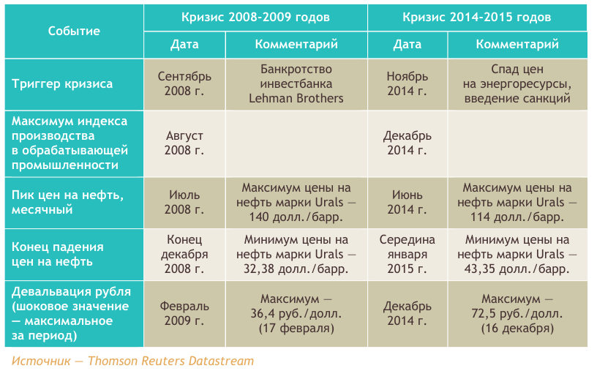

Приложение 2
Вклад компонентов спроса в прирост ВВП России, п.п.
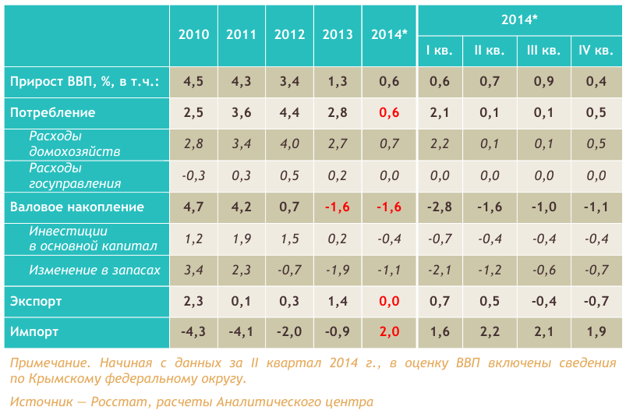

Приложение 3
ПРОГНОЗ РАЗВИТИЯ ИНСТРУМЕНТОВ МАРКЕТИНГ-МИКСА
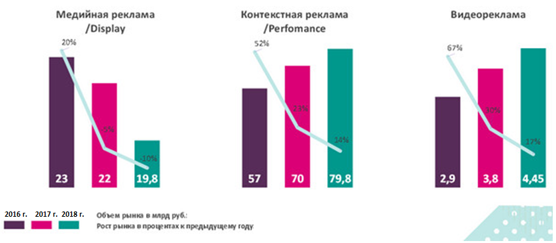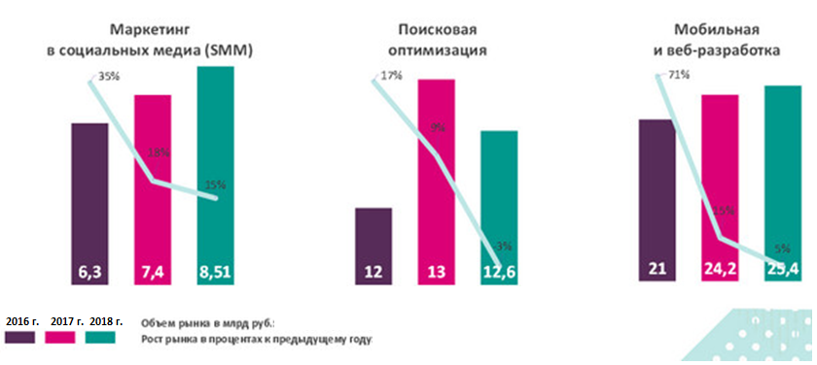

Приложение 4

Экспертное- интервью

Генеральный директор российского представительства «Melitta»: Осипов Сергей Владимирович.

О стратегии выхода:
В 1994 году «Melitta» заказала предварительные маркетинговые исследования (фокус-группы) у международного рекламного агентства «GREY» , чтобы определить будут ли товары компании интересны российским потребителям. Большая часть из них до этого не была представлена на российским рынке ( фильтры для пылесосов, фильтры для кофе, пылесборники). По итогам опросов, показатели были в целом положительные – опрошенные заинтересовались продукцией, и цена на них была отмечена, как приемлемая. Только после этого компания приняла окончательное решение о выходе на Российский рынок и выбрала своей стратегией – стратегию новаторства. И после успеха «Swirl», было принято решение о расширении, и на российском рынке появились полностью автоматические кофемашины, кофейные аксессуары и кофе от «Melitta».

Рекламная поддержка.
Рекламная поддержка каждый год была стандартная – рефлеты, на прилавках; публикации в журналах (в основном специализированных, таких , как «Бытовая техника»); баннеры в метро (со слоганом«Опора вашей кухни»); в магазинах раздавали бесплатные образцы. На первых этапах всего этого делалось достаточно. Когда было принято решение поставлять сложную бытовую технику (кофемашины), к этому списку добавились промоутеры на места продаж и дегустации. Полный спектр рекламной поддержки существует с той или иной модификацией.

О конкуренции с «Nespresso»
Конечно, это конкуренты. Но глобально их появление на российском рынке не изменило наших позиций. Те потребители, которые хотят купить кофемашину, не купят капсульную - им нужен запах молотого кофе. Сложно назвать эту компанию нашим прямым конкурентом. Это как сравнивать молотый кофе и растворимый. Или человек выбирает одно, или другое. Рынок стабилизировался давно и люди уже решили для себя, что им нужно. В любом случае «капсульный» бум прошел. Особенно сейчас, когда люди стали следить за своими тратами. Не все готовы платить за чашку кофе «Nespresso». Если посчитать, то одна чашка будет стоить как минимум в 5 раз дороже, чем приготовленный кофе из полностью автоматической кофемашины. При этом, если сравнивать кофемашины и приготовление в турке – то тут разрыв сокращается.

Новый виток кризиса и потребительский кризис
Сегменты, которые связаны с продажей дорогих товаров, кризис не трогает. Все, что продавалось до этого – продается и сейчас. Что касается наших кофемашин и прогнозов о продажах- то даже если возникнет необходимость увеличить цены, то их все равно будут покупать. Кофемашны – это то, за что люди готовы платить. Потребительский кризис привел к тому, что люди покупают поменьше, но при этом выбирают то, за что потом не нужно будет переплачивать, то есть качественные продукты. «Melitta» одна из самых дорогих фирм, но эти машины стоят своих денег. Купив ее раз – больше думать не придётся. Глобального падения не будет. Богатых людей 5% населения – это 5 миллионов человек. Им что-то нравится, стоимость не важна и наша задача привлечь этих людей своим товаром.

Розничная торговля
По каждой группе товаров разная ситуация. Что касается дорогих товаров, кофемашин – мы хотим продавать именно в торговых сетях (приоритет на большие сети – М-видео, МедиаМаркт, Электросила).
Сотрудничество с интернет-магазинами кажется привлекательным, но как показывает опыт, это не так. И , как оказалось, для интернета мы слишком дорогие. На практике оказывается, что контролировать цены на свои товары очень сложно, а заставлять «держать» цены не представляется возможным. И из-за этого возникают проблемы – продавать в торговых сетях выгодно, но надбавка зависит от того какие цены в интернете. Все чаще компании при заключения контракта смотрят на средние цены на «Яндекс.Маркет». Но нужно учитывать тот факт, что интернет-магазинам хватает для хорошей выручки небольшого процента, а сети хотят больше . Такая конкуренция никому не нужна и только негативно влияет на рынок.

Приложение 5

Реализация проектов по продвижению
- Сотрудничество с приютом для животных «Приют».
Идея: Стимулирование роста продаж – покупка, как участие в благотворительной деятельности; Реализация корпоративной социальной ответственности компании. Привлечение новых групп общественности и рост узнаваемости бренда.
Условия: при покупке 31 августа – в день животных - часть средств идет в приют «Друг».
В официальной группе вконтакте «Melitta RusCom» было размещено объявление об этой акции.
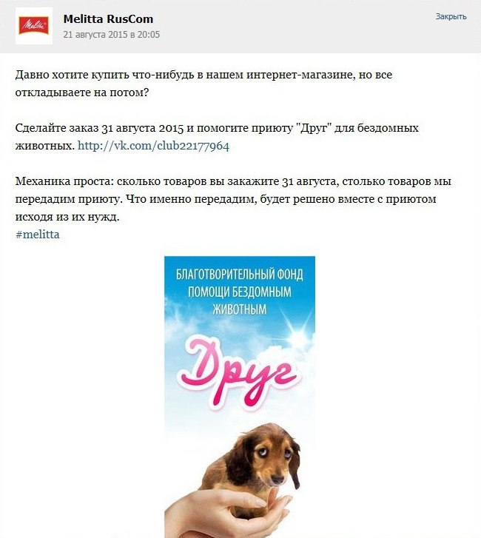

Чтобы привлечь большее количество людей, не только подписчиков, в группе был так же проведен розыгрыш. Среди тех, кто сделает репост записи ее на своей странице и «закрепит» (то есть она будет первой вне зависимости от обновления новостей на стене). Победитель был выбран случайным образом.

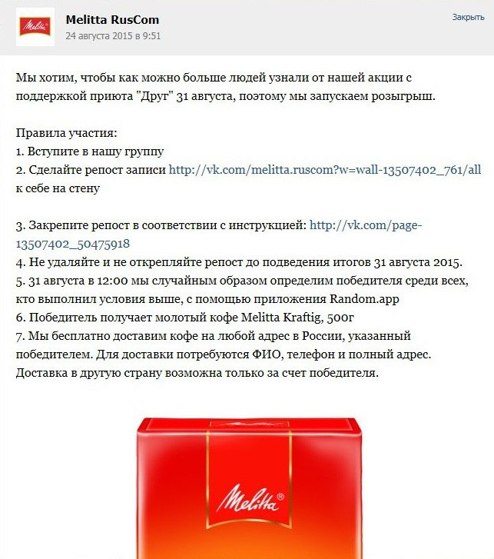
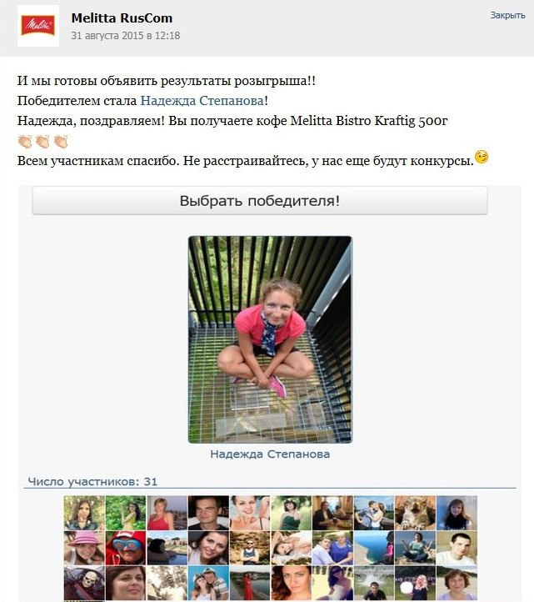

Пост с благодарностями от приюта «Друг»
.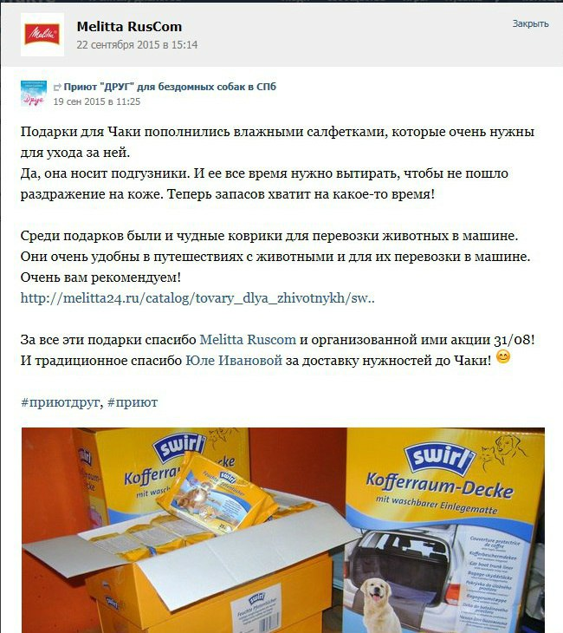

- Творческий конкурс

Идея: Увеличение числа активных подписчиков и привлечение новых; увеличение интереса к товарам Melitta.
Условия: Участникам было необходимо разместить в альбом группы свою картину, сделанную из кофе (молотого или зернового).
Большинство групп делают конкурсы - розыгрыши, то есть победитель определяется случайным образом. Подписчики привыкают к этому и заходят в группу только с целью поучаствовать. Творческие конкурсы повышают интерес не только к группе, но и самой компании. Те, кто не выиграют, могут настолько захотеть приз, что просто его купят. Активные подписчики в данном случае – это наши будущие покупатели.
Конкурс был приурочен к официальному дню кофе.

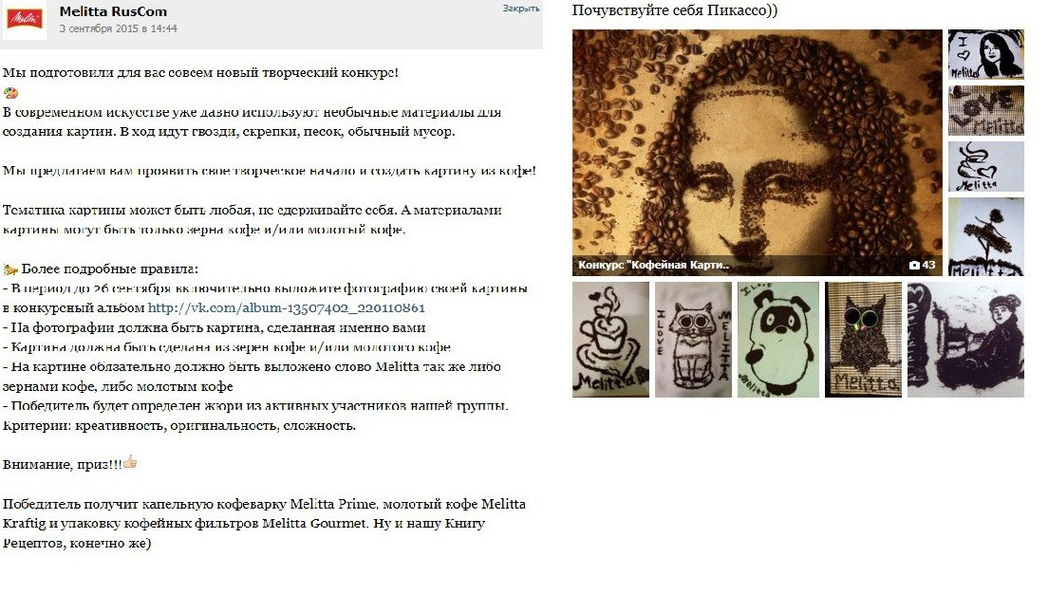
На данный момент это самый успешный конкурс группы «Melitta RusCom». В общей сложности поучаствовало более 60 подписчиков. Участники группы стали комментировать не только картины, но и остальные записи в группе.

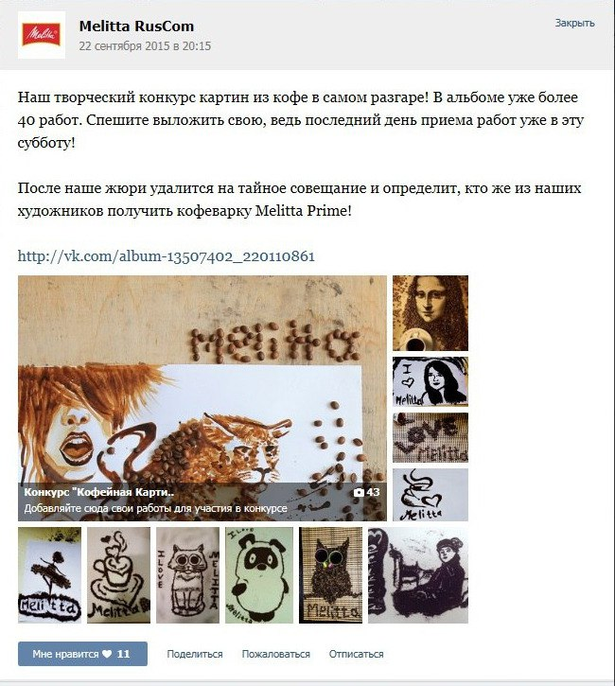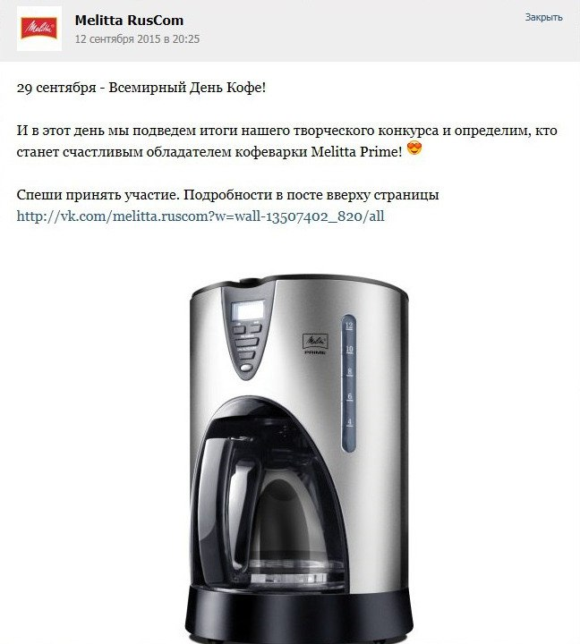
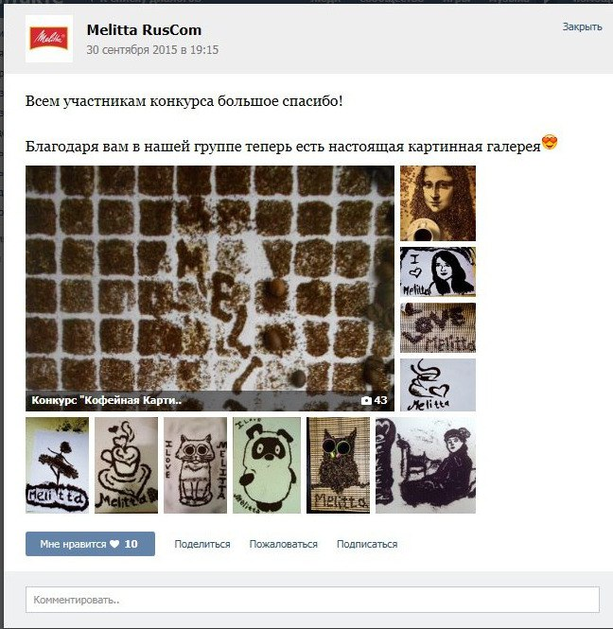

Приложение 6

Медиарелейшенз: план сотрудничество компании со СМИ

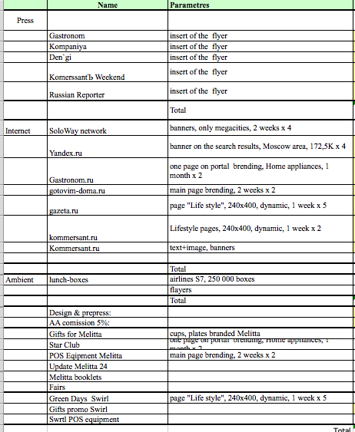

Медиарелейшенз: предложение по сотрудничеству со СМИ

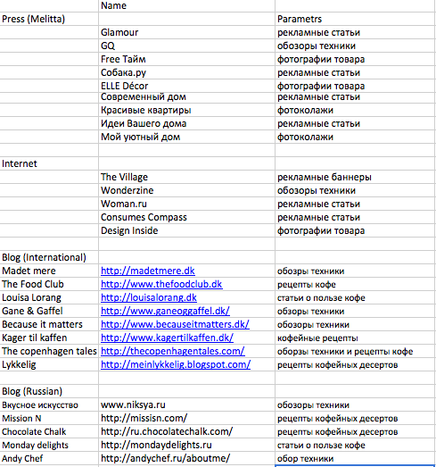

Приложение 7

Эксперт-интервью.

Шабалина Анастасия Игоревна SMM-менеджер агентства "Протеин”.

- На какие технологии продвижения в интернете должны стать приоритетными для компаний, которые только начинает свою деятельность на российском рынке?
Ответ на данный вопрос в значительной степени зависит от сферы, особенностей целевой аудитории конкретного бизнеса, финансовых возможностей компании, степени раскрученности бренда. Однако в современных реалиях чаще всего бизнесу не обойтись без продвижения в социальных сетях – даже в сфере B2B.

- Деятельность компаний в соц.сетях сейчас означает наличие страниц в Вк, Facebook и Instagram. Что бы вы могли добавить к этому «обязательному списку» и почему?
В первую очередь, YouTube: все больше экспертов признают, что в российском сегменте интернет-продвижения наступает эра видео-контента. Дальнейшее расширение списка зависит от специфики аудитории бизнеса: «домашние» товары с доставкой в регионы традиционно продвигают в «Одноклассниках»; сложные IT-решения обязаны присутствовать в Habrahabr; при наличии новостей «одной строкой» не лишним будет подключить Twitter; при большом количестве иллюстративного контента и наличии иностранной аудитории можно задуматься о Pinterest.

- Что, по-вашему, мнению позволяет создать «продающий» контент в социальных сетях?
Главное – это вовлечение, взаимодействие со своей аудиторией. Современным пользователям мало, чтобы им что-то рассказали – они это забудут. По-настоящему остается в памяти собственное действие: участие в конкурсе («Ну и что, что я не выиграл – на самом деле эту крутую кастрюлю проще купить»), опросы («Вчера они спрашивали, каким цветом лучше покрасить платье этой кукольной модели – интересно, они и правда выполнят голос большинства? Надо зайти, посмотреть…»), отзывы («Как мило, они попросили рассказать об их недостатках. Может, и правда стараются расти») и пр.

- Какие ограничения для развития бизнеса есть Вк и Facebook? И что вы считаете должно измениться?
Каждая соцсеть хочет заработать на своих рекламодателях – это нормальный и неизбежный процесс, который сложно воспринимать как ограничение. Поэтому, с одной стороны, постепенно растет цена рекламы, ужесточаются возможности бесплатного продвижения (лимиты на рассылку приглашений, сообщений в ЛС незнакомым людям и пр.). Но, с другой стороны, обе соцсети по-своему работают над оптимизацией своих рекламных инструментов, возможностями более точного таргетинга, развитием программного инструментария. Они понимают, что чем выгоднее будет реклама, тем больше денег на нее потратит рекламодатель. На мой взгляд, имеющиеся процессы позитивные, и у меня нет пожеланий, как их стоило бы корректировать.

- ВК планирует запустить таргетинг по геопозиции - какие перспективы это означает?
Пока не совсем ясно, как инструмент проявит себя на практике, но теоретически он открывает ряд возможностей для оффлайн-бизнеса: проинформировать об акции оказавшихся рядом прохожих, более точно отслеживать аудиторию для рекламы, а может быть даже устраивать флешмобы.

- Какие по вашему мнению технологии продвижения в онлайн среде в настоящее время уже устарели?
На мой взгляд, в глобальном плане технологии не устаревают: многим компаниям все также актуально вести блоги и форумы, прорабатывать SEO-продвижение сайта или продавать с помощью рассылок. Другое дело, что устаревают площадки и инструменты: все больше аудитории теряет блог-платформа LiveJournal, потерял былую популярность МойМир, все меньше «выхлопа» приносит закупка репостов в крупные сообщества ВКонтакте, никто не покупается на спам и не интересуется бессодержательными шутками и цитатами. Меняется контент, подходы к аудитории. А старые технологии продолжают работать, периодически пополняясь новыми.

- Существует такое понятие как «правильное» место в ленте? (Вк, Facebook и Instagram)
Если имеется в виду время публикации контента – то да. В ВК не стоит публиковать пост в «ровное» время, т.к. именно в первые секунды каждого часа, как правило, публикуется вся заказанная реклама в сообществах-миллионниках, а к ним в придачу еще десятки «отложенных» постов в сообществах. В результате, ваш пост моментально опустится в ленте и потеряет многих читателей. Во всех соцсетях стоит понимать, на какое время приходится пик онлайна вашей аудитории. Традиционно считается, что это утро до обеда и вечер после рабочего дня – но в каждом случае лучше перепроверить с помощью средств мониторинга или эксперимента. Попадать в этот пик важно даже в FB и Instagram, несмотря на нехронологический алгоритм формирования ленты. Объясняется это тем, что чем больше «лайков» получит ваш пост в первые минуты после публикации, тем более высокий рейтинг присвоится посту и тем больше людей его увидит в итоге.

- Можно ли считать интернет-рекламу один из инструментов антикризисных коммуникаций?
Пожалуй, да. В целом интернет-продвижение обходится дешевле, чем другие каналы. Да и динамика роста доли интернет-продвижения в последние нелегкие годы говорит в пользу этого утверждения. Кроме того, интернет-коммуникации наиболее диалогичны и позволяют тонко регулировать отношения со своей аудиторией, что часто необходимо в кризисных коммуникациях.

- Как вы относитесь к набирающим популярность в России рекламным платформам «LPgenerator» и «Sergmento»? И можно ли утверждать, что каким-то компаниям такое сотрудничество необходимо (малый бизнес/средние предприятия)?
Насколько мне было известно, LPgenerator –весьма полезный сервис для среднего и малого бизнеса, когда требуется бюджетно оформить «посадочную» страницу для рекламы. Но необходимо помнить, что потом такой лэндинг нельзя продвигать в поиске, скорее всего нельзя продать и едва ли получится добавить нестандартный контент.
Что касается Segmento. В целом я позитивно отношусь к сервисам, помогающим эффективно вести продвижение – но при условии, если сервис четко объяснит мне, что именно он делает и за счет чего это получится эффективнее, чем самостоятельно. Например, поэтому я являюсь многолетним клиентом сервиса Церебро. Segmento не раскрывает своих алгоритмов (по крайней мере, я не нашла этой информации на их сайте при ознакомительном мониторинге), и промо-материалы слишком смахивают на «волшебную таблетку». Такие сервисы вызывают у меня недоверие.

- Как мессенджеры (WeChatViberSnapChat) можно использовать для развития бизнеса? И почему, как вы думаете, Telegram становится популярнее остальных приложений?
Мне известно минимум два бесспорных конкурентных преимущества Telegram: во-первых, он наиболее адекватно работает как на мобильных, так и на стационарных платформах; во-вторых, он активно разрабатывает принципиально новые возможности бот-платформы, которые открывают для бизнеса пока толком неизведанные, но явно очень широкие перспективы. Помимо создания ботов и каналов, бизнес скоро сообразит, что мессенджеры можно использовать как улучшенный и подешевевший сервис SMM-рассылок, в которой еще и можно организовать обратную связь.

- Постепенно возможности использования ботов расширяются. Если у этой тенденции негативные стороны?
Бот-платформы пока в новику аудитории, но через некоторое время они рискуют в такой же степени заспамить эфир пользователя, как и лента в соцсетях.

Исмагилова В.С. Международный маркетинг: теоретические и прикладные аспекты. Учебное пособие / Э.Р. Касимова – Уфа: Уфимск. гос. авиац. техн. ун-т, 2010. – 428c. – C.191
Алексунин В.А. Международный маркетинг. Учебное пособие. – 3-е изд. – М.: Издательско-торговая корпорация «Дашков и К°», 2005. – C. 99.
Ghauri P. International Marketing, 3rd revised edition / Cateora P. – McGraw-Hill Higher Education, 2010. – p. 32
Алексунин В.А. Международный маркетинг. Учебное пособие. – 3-е изд. – М.: Издательско-торговая корпорация «Дашков и К°», 2005. – С. 21.
Матвейчук Л.И. Международный маркетинг / Редактор: Ильин А.А. [Электронный ресурс]. – Режим доступа: http://abc.vvsu.ru/Books/Meshd_ma/page0011.asp, свободный (дата обращения 17.04.2016).
Жуков Е.Ф. Международные экономические отношения. Учебник для вузов/ Т.И. Капаева, Л.Т. Литвиненко и др.; Под ред. проф. Е. Ф. Жукова. — М.: ЮНИТИ-ДАНА, 2000. – С. 54.
Doole I. International Marketing Strategy, 5th edition / Lowe R. – Cengage Learning EMEA, 2008. – p. 65.
CIM Marketing and the 7Ps: a brief summary of marketing and how it works/ The Chartered Institute of Marketing, 2008. – p. 54
Ноздрева Р.Б. Международный маркетинг. Учебник. – М.: Экономиста, 2005. С.54.
Гриффин Р. Международный бизнес. 4-е изд. / М. Пастей; Пер. с англ. под ред. А. Г. Медведева. – СПб.: Питер, 2006.
Багиев Г.Л. Международный маркетинг. Учебник для вузов. 2-е изд. / Н.К. Моисеева, В. Черенков. – СПб.: Питер, 2008.
Котлер Ф. Основы маркетинга. Профессиональное издание,12-е изд. / Г. Армстронг; Пер. с англ. – М.: ООО «И.Д.Вильямс», 2009.
Гриффин Р. Международный бизнес. 4-е изд. / М. Пастей; Пер. с англ. под ред. А. Г. Медведева. – СПб.: Питер, 2006. – С. 65.
Котлер Ф. Основы маркетинга. Профессиональное издание,12-е изд. / Г. Армстронг; Пер. с англ. – М.: ООО «И.Д.Вильямс», 2009. – С. 47.
Ляпунов С.И. Менеджмент и маркетинг бизнеса в международных компаниях.- М.: Финансы и статистика, 2001 – С.32.
Виханский О.С. Стратегическое управление: Учебник. - М.: Из-во МГУ, 2007. – С. 345
Five forces reshaping the global economy: McKinsey Global Survey results // McKinsey Quarterly, 05.2010
The Global Competitiveness report 2011-2012 http://www3.weforum.org/docs/WEF_GCR_Report_2011-12.pdf
Young S., Bell J., McNaughton R., Crick D. (2007), Towards an Integrative Model of Small Firm
Kotabe M., Helsen K. (2000), Global Marketing Management, John Wiley&Sons Inc. New York
Porter M.E. (1980), Competitive strategy: Techniques for Analyzing Industries and Competitors. Copyright by the Free Press, a division of Simon&Schuster Inc.
http://studopedia.org/7-111061.html
Vernon, Raymond. International investment and international trade in the product cycle. The Quarterly Journal of Economics 80.2 (1966): 190-207
http://www.aup.ru/books/m215/2_7.htm
http://www.aup.ru/books/m175/1_5.htm
Ansoff, I. H. (1965), Corporate strategy: An analytic approach to business policy for growth and expansion. New York, NY: McGraw-Hill.
Levitt, T. (1984), The globalization of markets. The McKinsey Quarterly. Retrieved December 13, 2011
Ruigrok, W., & van Tulder, R. (1995), The Logic of International Restructuring: The Management of Dependencies in Rival Industrial Complexes. London: Routledge
Vrontis, D. (2005), The Creation of the AdaptStand Process in International Marketing. Journal of Innovative Marketing, Vol. 1, no. 2, pp. 7-21
Kanso, A. and Nelson, R.A., (2002), Advertising Localization Overshadows Standardization. Journal of Advertising Research, Vol. 42, no. 1, pp. 79-89
Dunning, John H. (2000), The eclectic paradigm as an envelope for economic and business theories of MNE activity. International Business Review
http://www.creativeconomy.ru/articles/12440/
http://www.aup.ru/books/m205/6_1.htm
http://marketopedia.ru/47-swot-analiz.html
http://ac.gov.ru/files/publication/a/5491.pdf
http://www.konf.x-pdf.ru/19ekonomika/84251-2-ekonomika-menedzhment-teorii-praktike-vipusk-sbornik-nauchnih-trudov-itogam-mezhdunarodnoy-nauchno-prakticheskoy-konfer.php
http://www.forecast.ru/_ARCHIVE/Presentations/HSE/2016/Gnidchenko_Sabelnikova_Apokin.pdf
http://ac.gov.ru/files/publication/a/5479.pdf
http://ac.gov.ru/files/publication/a/5491.pdf
http://ac.gov.ru/files/publication/a/5491.pdf
http://www.ecfor.ru/pdf.php?id=2004/5/03
http://economy.gov.ru/minec/activity/sections/ria/index
http://ac.gov.ru/files/publication/a/5491.pdf
http://ac.gov.ru/files/publication/a/5491.pdf
http://www.cbr.ru/publ/archive/root_get_blob.aspx?doc_id=9878
http://www.akarussia.ru/knowledge/market_size
http://www.sostav.ru/publication/reklamnyj-rynok-2015-2016-itogi-i-perspektivy-20487.html
http://blog.elama.ru/post.php?id=17905694&verify_authentication=false
http://www.marketingnews.ru/termin/62/
Артюшина Е.В. Управление международными маркетинговыми коммуникациями// Маркетинг в России и за рубежом. 2009. № 5. С. 102
http://www.aup.ru/books/m73/14.htm
Тен Ю.П. Необходимость изучения культуры потребителей разных стран при организации маркетинговых коммуникаций на международном рынке// Наука и образование: хозяйство и экономика; предпринимательство; право и управление. 2015. № 6. С. 78
http://www.webstarstudio.com/marketing/res/kommunik1.htm
Токарева О.А. Роль международных маркетинговых коммуникаций в разработке стратегии выведения продукта на внешний рынок// Молодой ученый. 2015. № 7. С. 497
http://www.webstarstudio.com/marketing/res/kommunik1.htm
Ноздрева Р.Б. Международный маркетинг. Учебник. – М.: Экономиста, 2005. - 990с.
Погорлецкий А.И. Международный бизнес. Теория и практика.-М.: Издательство Юрайт, 2014.- С.204.
Ноздрева Р.Б. Международный маркетинг. Учебник. – М.: Экономиста, 2005. - 990с.
Алексунн В.А. Международный маркетинг: Учебное пособие.2-е изд. –М.: Издательский дом «Дашком и К», 2001. - 160 с.
Ноздрева Р.Б. Международный маркетинг. Учебник. – М.: Экономиста, 2005. – С.990.
Перцовский Н.И. Международный маркетинг. Учебник. М.: Высшая школа,2001. – С.239.
Гриффин Р. Международный бизнес. 4-е изд. / М. Пастей; Пер. с англ. под ред. А. Г. Медведева. – СПб.: Питер, 2006. – 1088с.
Котлер Ф. Основы маркетинга. Профессиональное издание,12-е изд. / Г. Армстронг; Пер. с англ. – М.: ООО «И.Д.Вильямс», 2009.
Гриффин Р. Международный бизнес. 4-е изд. / М. Пастей; Пер. с англ. под ред. А. Г. Медведева. – СПб.: Питер, 2006
Бикмаева Ф.Х. Стратегии выхода иностранных компаний на российский рынок / Козейчук Д.А. // Маркетинг и маркетинговые исследования. – 2007. – № 03(69). – С. 176-185
Meyer K. Foreign Market Entry – UK: University of Bath, 2008. – 8p. Wei Y. Entry Modes of Foreign Direct Investment in China: A multinomial Logit Approach /B. Liu, X. Liu. – UK: Lancaster University Management School, 2004 – 22p.
Гриффин Р. Международный бизнес. 4-е изд. / М. Пастей; Пер. с англ. под ред. А. Г. Медведева. – СПб.: Питер, 2006
http://kvod.narod.ru/lek-upr-marketing.htm
Дурович А.П. Маркетинговые коммуникации: курс интенив.подгот.: учеб.пособие.- Минск: Современная школа, 2010. С.224.
http://fom.ru/SMI-i-internet/12275
https://lenta.ru/news/2015/09/23/internetad/
http://adindex.ru/news/tendencies/2016/03/24/132691.phtml
http://www.rbc.ru/technology_and_media/28/08/2015/55df1d139a79474f39717b78
http://www.akarussia.ru/press_centre/news/id6460
http://segmento.ru/about
http://lpgenerator.ru/features/
https://церебро.рф/
http://www.web-stroy.com/pages/prodvizhenie_sayta.html
http://userlink.ru/page_contadvert_id.html
http://www.index-promo.ru/terms/geotargeting/
http://bizbook.online/prodvijenie-saytov-raskrutka/chto-takoe-seo-search-engine10901.html
http://br-analytics.ru/blog/socialnye-seti-v-rossii-vesna-2015-cifry-trendy-prognozy/
http://www.journal-nio.com/index.php?id=2053&Itemid=125&option=com_content&view=article
Информационный портал «РусПрофайл». URL: http://www.rusprofile.ru/codes/511530
Филатова О.Г., Шишкин Д.П. «Основы бизнес-PR», СПб, стр. 64.
https://delonghi-russia.com/actions/podarok--plyushevyiy-mishka-toni
http://www.jura.ru/
Экспертное интервью, проведенное автором.
Данные факторы выявлены на основании обобщения результатов экспетных интервью.

